ACTA APROBADA
SESIÓN ORDINARIA No. 3012
FECHA: Miércoles 08 de marzo de 2017
HORA: 7:30 a.m.
LUGAR: SALA DEL CONSEJO INSTITUCIONAL
PRESENTES
Dr. Julio Calvo Alvarado Presidente y Rector
Máster María Estrada Sánchez Profesora del ITCR
Lic. William Buckley Buckley Profesor del ITCR
Dr. Bernal Martínez Gutiérrez Profesor del ITCR
MSc. Jorge Chaves Arce Profesor del ITCR
Máster Jorge Carmona Chaves Funcionario Administrativo del ITCR
Sr. William Boniche Gutiérrez Estudiante del ITCR
Sr. Henry Alfaro Arias Estudiante del ITCR
Sr. Eddie Gómez Serrano Estudiante del ITCR
Ing. Alexander Valerín Castro Funcionario Administrativo del ITCR
Dr. Tomás Guzmán Hernández Representante Docente Sede Regional y Centro Académico

AUSENTES:
Ing. Carlos Roberto Acuña Esquivel Representante de los Egresados
FUNCIONARIOS
Lic. Isidro Álvarez Salazar Auditor Interno
Licda. Bertalía Sánchez Salas Directora Ejecutiva de la Secretaría
del Consejo Institucional
ÍNDICE
PÁGINA
ASUNTOS DE TRÁMITE
ARTÍCULO 1. Aprobación de Agenda | 2
ARTÍCULO 2. Aprobación de Acta No. 3010 | 2
ARTÍCULO 3. Informe de Correspondencia (documento anexo) | 3
ARTÍCULO 4. Informe de Rectoría | 15
ARTÍCULO 5. Propuestas de Comisiones | 15
ARTÍCULO 6. Propuestas de miembros del Consejo Institucional | 15
ASUNTOS DE FONDO
ARTÍCULO 7. Autorizar a la Fundación Tecnológica de Costa Rica –FUNDATEC-, para que tome del Fondo de Apoyo a la Vinculación, el importe para cubrir el costo del cambio de puerta, la remodelación de espacio de atrás del Auditorio del CETT y la construcción de rampas (A cargo de la Comisión de Asuntos Académicos y Estudiantiles) | 15
ARTÍCULO 8. Disposiciones de la Convocatoria de Proyectos de Investigación y Extensión 2018 (A cargo de la Comisión de Asuntos Académicos y Estudiantiles) | 19
ARTÍCULO 9. Participación en el acto de Conmemoración “Día Internacional de la Mujer” | 37
CONTINUACIÓN CON ARTÍCULO 8 “Disposiciones de la Convocatoria de Proyectos de Investigación y Extensión 2018 (A cargo de la Comisión de Asuntos Académicos y Estudiantiles) | 38
ASUNTOS DE FORO
ARTÍCULO 10. Disposiciones Generales para el Programa de Becas para funcionarios del ITCR (A cargo de la Presidencia) | 56
CONTINUACION CON ASUNTOS DE FONDO
ARTÍCULO 11. Programa de Maestría en Ciencia y Tecnología para la sostenibilidad (A cargo de la Comisión de Asuntos Académicos y Estudiantiles) | 76
ARTÍCULO 12. Modificación del inciso a) del acuerdo tomado en Sesión Ordinaria No. 3011, del 01 de marzo de 2017, relativo al “Informe de Liquidación Presupuestaria 2016 y Evaluación del Plan Anual Operativo al 31 de diciembre de 2016”, para corregir un error material (A cargo de la Comisión de Planificación y Administración) | 78
ARTÍCULO 13. Informe Declaratoria Desierta Licitación Pública No. 2016LN-000003-APITCR “Servicio de Aseo y Limpieza Campus Cartago” | 82
ASUNTOS DE VARIOS
ARTÍCULO 14. Sesión Extraordinaria en el Centro Académico de Limón | 85
ARTÍCULO 15. Solicitud de camilla e implementos de emergencia | 85
ARTÍCULO 16. Solicitud de retomar los programas de diplomado | 85
ARTÍCULO 17. Oración por la salud del Prof. Luis Alejandro Garita de la Escuela de Administración de Empresas | 85
ARTÍCULO 18. Agradecimiento a la Administraicón por gestiones realizadas en relación al ruido en el Gimnasio | 86
El señor Julio Calvo Alvarado, quien preside, inicia la sesión a las siete horas con cuarenta y cinco minutos de la mañana, con la presencia del Ing. Jorge Chaves, Sr. William Boniche, Máster María Estrada, Dr. Bernal Martínez, Sr. Eddie Gómez, Dr. Tomás Guzmán, Ing. Carlos Roberto Acuña, Ing. Alexander Valerín, Sr. Henry Alfaro y el Lic. Isidro Álvarez.
CAPÍTULO DE AGENDA
ARTÍCULO 1. Aprobación de la Agenda
El señor Julio Calvo solicita incluir el punto de “Informe Declaratoria Desierta Licitación Pública No. 2016LN-000003-APITCR “Servicio de Aseo y Limpieza Campus Cartago”.
El señor Julio Calvo Alvarado somete a votación la agenda del día y se obtiene el siguiente resultado: 9 votos a favor, 0 en contra.
Por lo tanto, la agenda se aprueba de la siguiente manera:
ASUNTOS DE TRÁMITE

Asistencia

Aprobación de Agenda

Aprobación de Acta No. 3010

Informe de Correspondencia (documento anexo)

Informes de Rectoría

Propuestas de Comisiones

Propuestas de Miembros del Consejo Institucional
ASUNTOS DE FONDO

Participación en el acto de Conmemoración “Día Internacional de la Mujer”

Autorizar a la Fundación Tecnológica de Costa Rica –FUNDATEC- para que tome del Fondo de Apoyo a la Vinculación, el importe para cubrir el costo de cambio de puerta, la remodelación de espacio de atrás del Auditorio del CETT y la construcción de rampas (A cargo de la Comisión de Asuntos Académicos y Estudiantiles)

Disposiciones de la Convocatoria de Proyectos de Investigación y Extensión 2018 (A cargo de la Comisión de Asuntos Académicos y Estudiantiles)

Programa de Maestría en Ciencia y Tecnología para la sostenibilidad (A cargo de la Comisión de Asuntos Académicos y Estudiantiles)

Modificación del inciso a) del acuerdo tomado en Sesión Ordinaria No. 3011, del 01 de marzo de 2017, relativo al “Informe de Liquidación Presupuestaria 2016 y Evaluación del Plan Anual Operativo al 31 de diciembre de 2016”, para corregir un error material (A cargo de la Comisión de Planificación y Administración)

ASUNTOS DE FORO

Disposiciones Generales para el Programa de Becas para funcionarios del ITCR (A cargo de la Presidencia)

ASUNTOS DE VARIOS

Varios
NOTA: El señor William Buckley se presenta a la Sesión a las 7:51 a.m.
ARTÍCULO 2. Aprobación de Acta No. 3010
El señor Julio Calvo Alvarado somete a votación el Acta No. 3010 y se obtiene el siguiente resultado: 9 votos a favor, 1 abstensión, sin ninguna observación.
La discusión de este punto consta en el archivo digital de la Sesión No. 3012.

CAPITULO DE CORRESPONDENCIA
ARTÍCULO 3. Informe de Correspondencia (documento anexo)

La señora Bertalía Sánchez da a conocer la correspondencia recibida por la Secretaría del Consejo Institucional, la cual incluye:
Correspondencia remitida al Presidente del Consejo Institucional:
- AUDI-031-2017, Memorando con fecha de recibido 27 de febrero de 2017, suscrito por el Lic. Isidro Álvarez Salazar, Auditor Interno, dirigido al Dr. Julio Calvo, Presidente del Consejo Institucional, en el cual remite solicitud de prórroga del plazo de entrega del informe de cumplimiento de los incisos c. y d. del acuerdo Consejo Institucional, Sesión Ordinaria 2017 y Vinculación con el Plan Anual Operativo (SCI-182-02-17)
Se toma nota. Se traslada a la Comisión de Planificación y Administración y se toma nota en el Seguimiento de Ejecución de los Acuerdos.

- VIE-135-17, Memorando con fecha de recibido 28 de febrero de 2017, suscrito por la Dr. Ing Paola Vega Castillo, Presidente Consejo Investigación y Extensión, dirigido al Dr. Julio Calvo, Presidente del Consejo Institucional, en el cual comunica acuerdo del Consejo de Investigación y Extensión, con respecto a las “Disposiciones para la convocatoria de proyectos de investigación y extensión, Ronda 2018”. (SCI-188-02-17)
Se toma nota. Se traslada a la Comisión de Asuntos Académicos y Estudiantiles Punto de agenda
- CNR-055-17, Memorando con fecha de recibido 28 de febrero de 2017, suscrito por el Sr. Eduardo Sibaja Arias, Director de OPES, dirigido al Dr. Julio Calvo, Presidente del Consejo Institucional, en el cual hace referencia a Acuerdo de la Sesión No. 04-17, CONARE, en el cual se acordó Modificar el artículo 41 del Convenio de Coordinación de la Educación Superior Universitaria Estatal vigente, b. Someten la propuesta de reforma a la ratificación de los consejos Universitarios e Institucional de las institucional signatarias del Convenio de Coordinación (SCI-190-02-17)
Se toma nota. Se traslada a la Comisión de Asuntos Académicos y Estudiantiles
NOTA: El señor Jorge Carmona se presenta a la Sesión a las 7:57 am.
- CG-285-2017, Memorando con fecha de recibido 01 de marzo de 2017, suscrito por la Licda. Ericka Ugalde, Jefa Área, Asamblea Legislativa, dirigido al Dr. Julio Calvo, Rector, en el cual solicita Criterio del Proyecto de Ley “ Transición al Transporte no contaminante”, Expediente No. 20.227. (SCI-195-03-17)
Se toma nota. Se traslada a la Carrera Ingeniería Ambiental y a la Escuela de Construcción.
- AUDI-038-2017, Memorando con fecha de recibido 03 de marzo de 2017, suscrito por el Lic. Isidro Álvarez Salazar, Auditor Interno, dirigido al Dr. Julio Calvo, Presidente del Consejo Institucional, en el cual remite propuesta reforma integral al “Reglamento de Organización y Funcionamiento de la Auditoría Interna del TEC”. (SCI-215-03-17)
Se toma nota. Se traslada a la Comisión de Planificación y Administración y se toma nota en el seguimiento de Ejecución de los Acuerdos.
- AUDI-039-2017, Memorando con fecha de recibido 03 de marzo de 2017, suscrito por el Lic. Isidro Álvarez Salazar, Auditor Interno, dirigido al Dr. Julio Calvo, Presidente del Consejo Institucional, en el cual remite respuesta al acuerdo del Consejo Institucional de la Sesión 3000, artículo 17, del 30 de noviembre de 2016. Se agradece el apoyo recibido para la creación de las Unidades señaladas y se solicita, a la Dirección Ejecutiva del Consejo Institucional, tomar nota en el seguimiento de acuerdos. (SCI-216-03-17)
Se toma nota. Se traslada a la Comisión de Planificación y Administración y se toma nota en el seguimiento de Ejecución de los Acuerdos.

- OPI-117-2017, Memorando con fecha de recibido 01 de marzo de 2017, suscrito por la MAU. Tatiana Fernández, Directora Ejecutiva de la Oficina de Planificación Institucional, dirigido al Dr. Julio Calvo, Presidente del Consejo Institucional, en el cual remite Dictamen positivo sobre la creación de la unidad de Gestión Administrativa del Centro Académico San José. (SCI-196-03-17)
Se toma nota. Se traslada a la Comisión de Planificación y Administración
Correspondencia remitida al Consejo Institucional
- Asesoría Legal-081-17, Memorando con fecha de recibido 27 de febrero de 2017, suscrito por la M.Sc Grettel Ortíz Álvarez, Directora de Asesoría Legal, dirigido a la Licda. Bertalía Sánchez, Directora Ejecutiva Secretaría del Consejo Institucional, en el cual remite criterio al Proyecto de “Ley Reguladora del Cabildeo en la Función Pública” N. 19.251. Se recomienda apoyar por la necesidad de contar con una ley que regule la figura del Cabildeo, no obstante se recomienda que por parte del ITCR, instar respetuosamente a los señores y señoras diputadas analizar los puntos arriba expuestos, para obtener una regulación clara y garante de los derechos fundamentales, todo ello bajo la óptica, que una ley de Cabildeo debe tener la capacidad reguladora, para que la misma sea ejercida en forma abierta, transparente, tanto para quien desarrolla esta actividad (Cabildero) como para la persona que tiene el poder de decisión. (SCI-174-02-17)
Se toma nota. Futuro punto de agenda
- CCP-08-2017, Memorando con fecha de recibido 27 de febrero de 2017, suscrito por la Sra. Guiselle Brenes Vargas, Secretaria Ejecutiva Comisión de Carrera Profesional, dirigido a la Licda. Bertalía Sánchez, Directora Ejecutiva Secretaría del Consejo Institucional, en el cual solicita realizar los trámites necesarios para la publicación de dos plazas, en puesto de miembros titulares en la Comisión de Carrera Profesional, a partir del 02 de mayo de 2017 y 01 de mayo de 2017 respectivamente. (SCI-175-02-17)
Se toma nota.
- DLIM-038-2017, Memorando con fecha de recibido el 03 de marzo de 2017, suscrito por la MSc. Roxana Jiménez, Directora Centro Académico de Limón, dirigido a la Licda. Bertalía Sánchez, Directora Ejecutiva Secretaría del Consejo Institucional, en el cual solicita la grabación correspondiente al asunto “Centro Académico Perez Zeledón”, de la Sesión del Consejo Institucional realizada el 01 de marzo 2017. (SCI-210-03-17)
Se toma nota. Esperar hasta que se apruebe acta
- Formulario solicitud de prórroga, con fecha de recibido 03 de marzo de 2017, suscrito por la MAU. Tatiana Fernández, Directora Ejecutiva Oficina de Planificación Institucional, dirigido a la Licda. Bertalía Sánchez, Directora Ejecutiva Secretaría del Consejo Institucional, en el cual solicita prórroga del acuerdo de la Sesión S2985-8: e-17/08/16, por motivo de que se desea combinar variables en el posible producto a entregar, tales como: porcentaje de ejecución de los cupos aprobados por el Consejo Institucional versus matrícula real, cortes de examen de admisión, además como la compilación de los datos en Conare respecto a la pertinencia de los programas académicos. Al 28 de abril de 2017. (SCI-209-03-17)
Se toma nota. Se traslada a la Comisión de Asuntos Académicos y Estudiantiles y se toma nota en el seguimiento de Ejecución de los Acuerdos.
- RH-180-2017, Memorando con fecha de recibido el 02 de marzo de 2017, suscrito por el MBA. Harold Blanco Leitón, Director Ejecutivo Departamento de Recursos Humanos, dirigido a la Licda. Bertalía Sánchez, Directora Ejecutiva Secretaría del Consejo Institucional, en el cual remite criterio sobre el Proyecto de “Ley para regular las remuneraciones adicionales al salario base y el auxilio de cesantía en el Sector Público”. Expediente No. 19.506. Es criterio de este Departamento que no se le brinde apoyo por las razones expuestas y si se atenta contra la autonomía universitaria. (SCI-203-03-2017)
Se toma nota. Futuro Punto agenda
- R-235-2017, Memorando con fecha de recibido el 03 de marzo de 2017, suscrito por el Dr. Julio Calvo, Rector, dirigido a la Licda. Bertalía Sánchez, Directora Ejecutiva Secretaría del Consejo Institucional, en el cual remite oficio GASEL-018-2017,sobre el Pronunciamiento sobre la eliminación de horas Mauricio Campos”. (SCI-212-03-2017)
Se toma nota. Se traslada a la Comisión de Asuntos Académicos y Estudiantiles y a la Representación Estudiantil.
- OEG del oficio 163,185,186,187,188,189,190,191,192,193,194, 195,196,197,198,199 -2017, Memorando con fecha de recibido el 28 de febrero de 2017, suscrito por la MSc. Ana Rosa Ruiz, Coordinadora Oficina Equidad de Género, dirigido a los Miembros del Consejo Institucional, en el cual remite invitación a la Conmemoración “Día Internacional de la Mujer”, el miércoles 08 de marzo en el auditorio D3, a las 9:00 am. (SCI-194-02-2017)
Se toma nota.

Correspondencia remitida con copia Consejo Institucional
- SCI-082-2017, Memorando con fecha de recibido 28 de febrero de 2017, suscrito por la Licda. Bertalía Sánchez, Directora Ejecutiva Secretaría del Consejo Institucional, dirigido al Dr. Julio Calvo, Presidente del Consejo Institucional y al Ing. Luis paulino Méndez, Vicerrector de Docencia, con copia al Consejo Institucional, en el cual trata sobre Vario Sesión No.30096 “Investigar sobre exigencia de profesora de inglés para compra de libro” (SCI-187-02-17)
Se toma nota.
- SCI-079-2017, Memorando con fecha de recibido el 28 de febrero de 2017, suscrito por la Licda. Bertalía Sánchez, Directora Ejecutiva Secretaría del Consejo Institucional, dirigido al Ing. Alfredo Villareal Rodríguez, M. Ed. Director Departamento de Administración de Tecnologías de Información y Comunicaciones, con copia al Consejo Institucional, en el cual informa que en la Sesión Ordinaria No. 3009, realizada el 22 de febrero del 2017, el señor Henry Alfaro, representante estudiantil ante el Consejo Institucional, informa que una estudiante dice que en el curso básico de inglés le piden un libro que tiene un valor de Ȼ16.000 (dieciséis mil colones netos); lee un correo de la estudiante donde dice que si no lo compran pierde 10 puntos de la nota, la compra del libro está asociado al código de la Fundatec. (SCI-186-02-2017)
Se toma nota.
- SCI-078-2017, Memorando con fecha de recibido el 28 de febrero de 2017, suscrito por la Licda. Bertalía Sánchez, Directora Ejecutiva Secretaría del Consejo Institucional, dirigido al Dr. Julio Calvo Alvarado, Rector Instituto Tecnológico de Costa Rica, MBA. Humberto Villalta, Vicerrector de Administración, con copia al Consejo Institucional, en el cual informa que en la Sesión Ordinaria No. 3009, realizada el 22 de febrero del 2017, el señor Eddie Gómez Serrano, representante estudiantil ante el Consejo Institucional, se refiere al tema del ruido en los alrededores del Gimnasio de la Asetec; como ya lo hizo en una sesión anterior, vuelve a mostrar inconformidad por el ruido producido por el Gimnasio de ASETEC, en especial para el edificio D3, el cual se encuentra bastante cerca. La inconformidad se extiende ya no solo en horas de la mañana, sino también en los horarios a partir de las 5:00 p.m. (SCI-185-02-2017)
Se toma nota.
- SCI-074-2017, Memorando con fecha de recibido el 28 de febrero de 2017, suscrito por la Licda. Bertalía Sánchez, Directora Ejecutiva Secretaría del Consejo Institucional, dirigido al Dr. Julio Calvo Alvarado, Rector Instituto Tecnológico de Costa Rica y al Ing. Luis Paulino Méndez, Vicerrector de Docencia, con copia al Consejo Institucional, en el cual informa que en la Sesión Ordinaria No. 3008, realizada el 15 de febrero del 2017, el señor Carlos Roberto Acuña Esquivel, representante de los egresados ante el Consejo Institucional, se refiere al tema del control en el sistema de becas, como consecuencia de la discusión que se dio en el tema “Derogatoria de las Disposiciones Generales para el Programa de Becas para Funcionarios del ITCR, publicadas en la Gaceta No. 451, del 14 de diciembre de 2016”. (SCI-184-02-2017)
Se toma nota.
- SCI-073-2017, Memorando con fecha de recibido el 28 de febrero de 2017, suscrito por la Licda. Bertalía Sánchez, Directora Ejecutiva Secretaría del Consejo Institucional, dirigido Dr. Humberto Villalta Solano, Vicerrector de Administración, Dr. Alejandro Masis, Director Escuela de Administración de Empresas y al Dr. Bernal Martínez Gutiérrez, Coordinador Comisión de Planificación y Administración, con copia al Consejo Institucional, en el cual solicita criterio sobre el Proyecto de Ley “Fortalecimiento del Control presupuestario de los órganos desconcentrados del gobierno central” Expediente 20.203 (SCI-183-02-2017)
Se toma nota.
- SCI-072-2017, Memorando con fecha de recibido el 27 de febrero de 2017, suscrito por la Licda. Bertalía Sánchez, Directora Ejecutiva Secretaría del Consejo Institucional, dirigido al Dr. Bernal Martínez G, Coordinador Comisión de Planificación y Administración, con copia al Consejo Institucional, en el cual traslada correspondencia de la Sesión No. 3009, Artículo 3, incisos 4 y 9 del 22 de febrero del 2017. (SCI-181-02-2017)
Se toma nota.
- SCI-069-2017, Memorando con fecha de recibido el 27 de febrero de 2017, suscrito por el Dr. Bernal Martínez G, Coordinador Comisión de Planificación y Administración, dirigido a la MAU. Tatiana Fernández, Directora de la Oficina de Planificación Institucional, con copia al Consejo Institucional, en el cual solicita dictamen Propuesta Reglamento de Inversiones del ITCR . (SCI-78-02-2017)
Se toma nota.
- SCI-070-2017, Memorando con fecha de recibido el 27 de febrero de 2017, suscrito por el Dr. Bernal Martínez G, Coordinador Comisión de Planificación y Administración, dirigido a la MAU. Tatiana Fernández, Directora de la Oficina de Planificación Institucional, con copia al Consejo Institucional, en el cual hace Devolución “Procedimiento para la Creación o Cierre de Sedes Regionales, Centros Académicos, Procedimiento para la Creación, Modificación o Eliminación de Unidades y Normas para la confección de procedimientos en las Vicerrectorías Sedes Regionales…” (SCI-179-02-2017)
Se toma nota.
- VAD-133-2017, Memorando con fecha de recibido el 27 de febrero de 2017, suscrito por el Dr. Humberto Villalta Solano, Vicerrectoría de Administración, dirigido al MBA. Roy D´Avanzo Navarro, Director Departamento Financiero Contable, con copia al Consejo Institucional, en el cual solicita preparar un informe y enviarlo a esta Vicerrectoría a más tardar el 1 de marzo del 2017, dando respuesta sobre el plan de acción que estableció el departamento a su cargo para atender cada una de las recomendaciones emanadas por la Auditoría Interna en el Informe de Asesoría AUDI-AS-008-2016 (se anexa), así como del acuerdo tomado por el Consejo Institucional Sesión Ordinaria No. 2992, Artículo 9, del 5 de octubre del 2016. (SCI-177-02-2017)
Se toma nota.
- VAD-132-2017, Memorando con fecha de recibido el 27 de febrero de 2017, suscrito por el Dr. Humberto Villalta Solano, Vicerrectoría de Administración, dirigido al MBA. Roy D´Avanzo Navarro, Director Departamento Financiero Contable, con copia al Consejo Institucional, en el cual informa que mediante oficio VAD-651-2016, del 26 de octubre del 2016, se solicitó al Lic. Johnny Masía Siles, Coordinador de la Unidad de Análisis Financiero y Presupuesto con copia a su oficina, dar respuesta al informe emitido por el Lic. Isidro Álvarez Salazar, Auditor Interno referido a las observaciones a la ejecución presupuestaría al 30 de setiembre del 2016. Al consultar al señor Masís el estado de este pendiente nos remite copia del oficio DFC-1552-2016 dirigido a su persona, sin embargo el mismo nunca fue remitido de forma oficinal a esta Vicerrectoría o al Consejo Institucional y la fecha se encuentra en condición de pendiente en la Comisión de Planificación Institucional. A sobre Atención oficio AUDI-AS-009-2016 “Observación a la Ejecución Presupuestaria al 30 de setiembre del 2016”. (SCI-176-02-2017)
Se toma nota.
- SCI-085-2017, Memorando con fecha de recibido 01 de marzo de 2017, suscrito por la Licda. Bertalía Sánchez, Directora Ejecutiva Secretaría del Consejo Institucional, dirigido al Dr. Bernal Martínez, Coordinador de la Comisión de Planificación y Administración , con copia al Consejo Institucional, en el cual traslada correspondencia de la Sesión No. 3011, artículo 3, incisos 2,3,4 y 11 del 01 de marzo de 2017. (SCI-197-03-17)
Se toma nota.
- SCI-086-2017, Memorando con fecha de recibido 01 de marzo de 2017, suscrito por la Licda. Bertalía Sánchez, Directora Ejecutiva Secretaría del Consejo Institucional, dirigido a la Máster María Estrada, Coordinadora de la Comisión de Asuntos Académicos y Estudiantiles, con copia al Consejo Institucional, en el cual traslada correspondencia de la Sesión No. 3011, artículo 3, inciso 6 del 01 de marzo de 2017. (SCI-198-03-17)
Se toma nota.
- SCI-087-2017, Memorando con fecha de recibido 01 de marzo de 2017, suscrito por la Licda. Bertalía Sánchez, Directora Ejecutiva Secretaría del Consejo Institucional, dirigido a la Máster María Estrada, Representante Docente y al Lic. William Buckley, Representante Docente, con copia al Consejo Institucional, en el cual traslada correspondencia de la Sesión No. 3011, artículo 3, inciso 12 del 01 de marzo de 2017. (SCI-199-03-17)
Se toma nota.
- SCI-088-2017, Memorando con fecha de recibido el 01 de marzo de 2017, suscrito por la Licda. Bertalía Sánchez, Directora Ejecutiva Secretaría del Consejo Institucional, dirigido a la MSc. Grettel Ortiz Álvarez, Directora Oficina de Asesoría Legal y a la Licda. Katthya Calderón Mora, Directora Departamento de Aprovisionamiento, con copia al Consejo Institucional, en el cual solicita criterio sobre el Proyecto de Ley “Fortalecimiento del Control presupuestario de los órganos desconcentrados del gobierno central” Expediente 20.202. (SCI-200-03-2017)
Se toma nota.
- SCI-094-2017, Memorando con fecha de recibido el 01 de marzo de 2017, suscrito por la Licda. Bertalía Sánchez, Directora Ejecutiva Secretaría del Consejo Institucional, dirigido a la MSc. Máster Francisco Céspedes, Director Carrera de Turismo Sostenible, Sede Regional San Carlos y a la Dra. Martha Calderón F. Directora Escuela de Ciencias Sociales, con copia al Consejo Institucional, en el cual solicita criterio sobre el Proyecto de Ley “Declaración de Interés Público del Desarrollo Turístico de las Zonas y Comunidades que Bordean el Parque Nacional la Amistad”, Expediente nº 19.590. (SCI-201-03-2017)
Se toma nota.
- SCI-105-2017, Memorando con fecha de recibido 02 de marzo de 2017, suscrito por la Licda. Bertalía Sánchez, Directora Ejecutiva Secretaría del Consejo Institucional, dirigido a la Licda. Kattia Calderón Mora, Directora Departamento de Aprovisionamiento y al MBA. Harold Blanco, Director Departamento Recursos Humanos, con copia al Consejo Institucional, en el cual remite Justificación de traslado de fechas de la Jornada de Trabajo Motivacional del Consejo Institucional y de la Rectoría. (SCI-205-03-17)
Se toma nota.
- SCI-083-2017, Memorando con fecha de recibido 02 de marzo de 2017, suscrito el Dr. Bernal Martínez Gutiérrez, Coordinador Comisión Planificación y Administración, dirigido a la MAU. Tatiana Fernández, Directora Oficina de Planificación Institucional, con copia al Consejo Institucional, en el cual hace Devolución “Propuesta Indicadores Estratégicos Institucionales”. (SCI-206-03-17)
Se toma nota.
- DATIC-131-2017, Memorando con fecha de recibido 03 de marzo de 2017, suscrito el Ing. Alfredo Villarreal, Director DATIC, dirigido a la Licda. Bertalía Sánchez, Directora Ejecutiva Secretaría del Consejo Institucional, en el cual remite respuesta oficio SCI-079-2017, sobre Vario Sesión 3009” Solicitud de arreglo de red para internet”. Se traslada a la Representación Estudiantil. (SCI-214-03-17)
Se toma nota.

Correspondencia remitida a Comisiones Permanentes
- RH-168-2017, Memorando con fecha de recibido el 27 de febrero de 2017, suscrito por el MBA. Harold Blanco Leitón, Director Ejecutivo Departamento de Recursos Humanos, dirigido al Dr. Bernal Martínez, Coordinador Comisión de Planificación y Administración, en el cual solicita un espacio en la Comisión para que representantes del Departamento de Recursos Humanos, presenten el documento sobre Proyecto Competencias Laborales. (SCI-180-02-2017)
Se toma nota.
- AP-190-2017, Memorando con fecha de recibido el 28 de febrero de 2017, suscrito por la Lic. Katthya Calderón Mora, Directora de Aprovisionamiento, dirigido al MBA. Luis Humberto Villalta Solano, Vicerrector de Administración, en el cual adjunta Informe, así como el expediente original constituido por cinco tomos numerados del folio 001 al folio 02242, correspondiente a la Licitación Pública Nº 2016LN-000003-APITCR “Servicio de Aseo y Limpieza Campus Cartago. (SCI-191-02-2017)
Se toma nota.
- OPI-121-2017, Memorando con fecha de recibido el 28 de febrero de 2017, suscrito por la M.A.U Tatiana Fernández Martín, Directora Oficina Planificación Institucional, dirigido al Lic. Isidro Álvarez Salazar, Auditor Interno, en el cual remite respuesta al oficio AUDI-02-2017: Atención acuerdo del Consejo Institucional, Sesión Ordinaria No. 2992, Artículo 9. Presupuesto Ordinaria 2017 y Vinculación con el Plan Anual Operativo. En relación con el punto 3.2.1 “En relación con la presentación del Organigrama”, efectivamente se hicieron las consultas del caso y se actualizó el mismo. Asimismo, se hizo llegar la misma versión al Departamento de Financiero Contable, para que se utilice paralelamente, en futuros documentos vinculantes entre ambas dependencias. (SCI-192-02-2017)
Se toma nota en el Seguimiento de Ejecución de los Acuerdos.
- VAD-139-20147, Memorando con fecha de recibido el 28 de febrero de 2017, suscrito por el M.B.A Humberto Villalta Solano, Auditor Interno, dirigido al Lic. Isidro Álvarez Salazar, Auditor Interno y al Dr. Bernal Martínez Gutiérrez, Coordinador Comisión Planificación y Administración, con copia al Consejo Institucional, en el cual informa Atención Oficio AUDI-AS-009-2016 “Observaciones a la Ejecución Presupuestaria al 30 de setiembre del 2016”.. (SCI-193-02-2017)
Se toma nota.
- R-219-2017, Memorando con fecha de recibido el 02 de marzo de 2017, suscrito por el Dr. Julio Calvo, Rector, dirigido al Dr. Bernal Martínez Gutiérrez, Coordinador Comisión Planificación y Administración, con copia a la Licda. Bertalía Sánchez, Directora Ejecutiva Secretaría del Consejo Institucional, en el cual remite las observaciones sobre la consulta a la Comunidad Institucional de las “Políticas Específicas 2018”. (SCI-202-03-2017)
Se toma nota.
- ViDa-86-2017, Memorando con fecha de recibido el 02 de marzo de 2017, suscrito por el Ing. Luis Paulino Méndez, Vicerrector de Docencia, dirigido al Dr. Bernal Martínez Gutiérrez, Coordinador Comisión Planificación y Administración, en el cual informa sobre el traslado de plazas CF2645 y CF2656. (SCI-207-03-2017)
Se toma nota en el seguimiento de Ejecución de los Acuerdos.
- VAD-147-20147, Memorando con fecha de recibido el 02 de marzo de 2017, suscrito por el Dr. Humberto Villalta Solano, Auditor Interno, dirigido al Dr. Bernal Martínez Gutiérrez, Coordinador Comisión Planificación y Administración, con copia al Consejo Institucional, en el cual para análisis de la Comisión de Planificación y Administración y posterior aprobación del Consejo Institucional, adjunto el Informe de Adjudicación y Expediente de la Licitación Pública No. 2016LN-000003-APITCR “Servicio de Aseo y Limpieza Campus Cartago”, el cual cuenta con el visto bueno de la Oficina de Asesoría Legal 100-2017, se adjunta (SCI-208-03-2017)
Se toma nota.
- VAD-144-20147, Memorando con fecha de recibido el 02 de marzo de 2017, suscrito por el Dr. Humberto Villalta Solano, Auditor Interno, dirigido al MBA. Roy D’ Avanzo, Director Departamento Financiero Contable, con copia al Dr. Bernal Martínez Gutiérrez, Coordinador Comisión Planificación y Administración, en el cual solicita preparar un informe y enviarlo de forma inmediata al Consejo Institucional y la Auditoría Interna, dando respuesta sobre el plan de acción que estableció el departamento a su cargo para atender cada una de las recomendaciones emanadas por la Auditoría Interna en el Informe de Asesoría AUDI-AS-002-2017 (se anexa), y que fue remitido a su oficina el 9 de febrero del año en curso. (SCI-211-03-2017)
Se toma nota.
- ASODEC-AL-02-2017, Memorando con fecha de recibido el 02 de marzo de 2017, suscrito por la Asociación de Estudiantes de Computación Alajuela, Centro Académico de Alajuela, dirigido al Dr. Julio Calvo, Rector, con copia al Lic. William Buckley, Coordinador Comisión de Estatuto Orgánico, en el cual adjunta un detalle de algunas situaciones con respecto al trabajo de la dirección del Centro Académico de Alajuela. (SCI-210-03-2017)
Se toma nota.
- OPI-130-2017, Memorando con fecha de recibido el 03 de marzo de 2017, suscrito por la M.A.U Tatiana Fernández Martín, Directora Oficina Planificación Institucional, dirigido al Dr. Bernal Martínez Gutiérrez, Coordinador Comisión Planificación y Administración, en el cual adjunta la propuesta de Reestructura organizacional y funcional de la Oficina de Planificación Institucional que incorpora este nuevo planteamiento para poder ser elevado al seno del Consejo Institucional, para su aprobación. se presenta la propuesta en dos áreas temáticas: Gestión de la Calidad y Administración de Proyectos Institucionales. (SCI-213-03-2017)
Se toma nota.
ADDENDUM DE CORRESPONDENCIA
- AUDI-036-2017, Memorando con fecha de recibido 04 de marzo de 2017, suscrito por el Lic. Isidro Álvarez Salazar, Auditor Interno, dirigido a los Miembros del Consejo Institucional, en el cual remite Informe de Labores correspondiente al año 2016, con el propósito de dar a conocer las actividades realizadas por esta Auditoría y su valor agregando a al Institución. (SCI-217-03-17)
Se toma nota. Se traslada CPA y para foro
- VAD-162-2017 Memorando con fecha 7 de marzo del 2017, suscrito por el Dr. Humberto Villalta, Vicerrector de Administración, dirigido al Dr. Julio C. Calvo, Presidente del Consejo Instituiconal, en el cual remite el Informe y Expediente de Declaratoria de Desierta de la Licitación Pública No. 2016LN-000003-APITCR “Servicio de Aseo y Limpieza Campus Cartago”, el cual cuenta con el visto bueno de la Oficina de Asesoría Legal 117-2017. (SCI-224-03-17).
Se toma nota. Punto de agenda.
La discusión de este punto consta en el archivo digital de la Sesión No. 3012.
ARTÍCULO 4. Informes de Rectoría
El señor Julio Calvo Alvarado no presenta Informe de Rectoría.

CAPITULO PROPUESTAS DE COMISIONES
ARTÍCULO 5. Propuestas de Comisiones
No se presentaron propuestas de Comisiones del Consejo Institucional.

CAPITULO PROPUESTAS DE MIEMBROS
ARTÍCULO 6. Propuestas de Miembros del Consejo Institucional
No se presentaron propuestas de Comisiones de Miembros del Consejo Institucional.
ASUNTOS DE FONDO
ARTÍCULO 7. Autorizar a la Fundación Tecnológica de Costa Rica –FUNDATEC- para que tome del Fondo de Apoyo a la Vinculación, el importe para cubrir el costo del cambio de puerta, la remodelación de espacio de atrás del Auditorio del CETT y la construcción de rampas
El señor Jorge Carmona presenta la propuesta denominada: “Autorizar a la Fundación Tecnológica de Costa Rica –FUNDATEC- para que tome del Fondo de Apoyo a la Vinculación, el importe para cubrir el costo del cambio de puerta, la remodelación de espacio de atrás del Auditorio del CETT y la construcción de rampas”; elaborada por la Comisión de Asuntos Académicos y Estudiantiles. (Adjunta al acta de esta Sesión).
El señor Isidro Álvarez acota que leyendo el contenido de la propuesta, contratos y convenios suscritos, se señala que este tipo de inversiones se pueden sufragar con los fondos del FAV o del FAP, cualquiera de los dos, si la Fundatec logra demostrar que los recursos que le genera la administración del edificio no le son suficientes y hay mucha información, pero echa de menos información o un considerando que diga que esa condición se presenta con la Fundatec. Otra observación que hace es que los cálculos se hacen en el 2015 y están en el 2017, esos ¢17.000.000 millones, muy probablemente van a resultar insuficientes para atender este tipo de inversión, porque se imagina que ese cálculo ya aumentó para que se tome en cuenta otro monto más aproximado.
El señor Julio Calvo consulta ¿a qué se debe esa distancia en el tiempo?
La señora María Estrada informa que la señora Damaris Cordero, Directora de la FUNDATEC, comentó al respecto, pero no hay insumos por escrito, en la Comisión de Asuntos Académicos sí se comentó sobre la necesidad de utilizar ese fondo, trataron de indagar con el señor Humberto Villalta, Vicerrector de Administración, sobre la consulta del monto del por qué a través del FAV y no de otro presupuesto, como por ejemplo el del TEC, tuvieron la discusión en la Comisión sin embargo, el monto es exacto y si no alcanza tendrá que resolver la FUNDATEC la solicitud que les elevan.
El señor Julio Calvo Alvarado somete a votación la propuesta y se obtiene el siguiente resultado: 11 votos a favor, 0 en contra. Se somete a votación la firmeza del acuerdo y se obtiene el siguiente resultado: 11 votos a favor, 0 en contra.
Por lo tanto el Consejo Institucional:
RESULTANDO QUE:
- El Reglamento de Vinculación Remunerada Externa del Instituto Tecnológico de Costa Rica con la coadyuvancia de la Fundatec, en su Artículo 40, dice
“Artículo 40 Condiciones para el pago de imprevistos aprobados por el Consejo Institucional
Toda situación de gestión de la vinculación con participación de la Fundatec que sea considerada como imprevista y que requiera de la autorización del Consejo Institucional para el uso de recursos del FAV, podrá ser solicitada por las unidades operativas, las Vicerrectorías, la Rectoría, el propio Consejo Institucional o la Junta Administrativa y la Dirección Ejecutiva de Fundatec.
Toda solicitud y la correspondiente justificación, será remitida al Presidente del Consejo Institucional, quien elevará la propuesta al Consejo Institucional para el respectivo análisis y autorización.
La justificación que debe explicar la imprevisibilidad del compromiso a cubrir y la imposibilidad de cubrirlo con fondos de la acción de vinculación”.
- El addendum al Convenio Específico entre el Instituto Tecnológico de Costa Rica y la Fundación Tecnológica de Costa Rica, en su cláusula cuatro Bis cinco dicta lo siguiente:
“CLÁUSULA CUATRO- BIS- CINCO:
Para la aplicación y ejecución de este Convenio, las partes manifiestan entender y aceptar que cuando sea imposible para el administrador (FUNDATEC) efectuar el mantenimiento, y/o las mejoras necesarias o útiles, debido a que los ingresos por la administración del edificio sean insuficientes, previo prueba fehaciente, deberá así advertirlo al TEC con antelación suficiente, para que éste asuma de su propio peculio tales gastos; sin embargo, en estos casos el administrador podrá asumir la dirección o gestión de tal mantenimiento o mejora, respetando siempre la normativa universitaria aplicable en esta materia, se entiende que en estos casos, se podrá tomar parcial o totalmente los recursos de los fondos correspondientes, administrados por la FUNDATEC, según el Reglamento de Vinculación ”.
CONSIDERANDO QUE:
- La Secretaría del Consejo Institucional, recibe nota FUNDATEC-056-2017, del 27 de enero de 2017, suscrita por la MAE. Damaris Cordero Castillo, Delegada Ejecutiva de la FUNDATEC, dirigida al Dr. Julio Calvo Alvarado, Presidente del Consejo Institucional, en el cual transcribe el acuerdo de la Sesión de la Junta Directiva de la FUNDATEC No. 08-2015, realizada el 25 de junio de 2015, como se detalla a continuación:
“Artículo 5: Solicitud al Consejo Institucional para uso del Fondo de Apoyo a la Vinculación –FAV- para cubrir costo de cambio de puerta, remodelación espacio trasero del auditorio del CeTT y rampas.
Acuerdo No 5-01-2017
Considerando que:
- Existe un Convenio Específico entre el Instituto Tecnológico de Costa Rica y la Fundación Tecnológica de Costa Rica para la administración de las instalaciones del Centro de Transferencia Tecnológica (CETT) el cual fue firmado el 30 de junio del 2010.
- Existe un addendum al Convenio mencionada en el punto anterior firmado en 2 de abril del 2014 y cuyo objetivo es aclarar lo que ambas partes deben entender por mejoras y mantenimiento.
- En lo referente al punto anterior, las cláusulas del addendum que interesan son:
CLÁUSULA CUATRO BIS UNO:
“Al administrador (FUNDATEC) le corresponde el mantenimiento del edificio, sea velar y conservar el inmueble en buen estado, y realizar las reparaciones necesarias para su conservación.
A los efectos anteriores, las partes declaran entender y aceptar que mantener en buen estado consiste en efectuar las reparaciones que exija el deterioro normal del edificio por su uso. Y que la expresión “necesaria” debe entenderse como indispensable; es decir, que hace falta para el fin de conservar el inmueble en estado de servir para el uso a que ha sido destinado y la naturaleza del mismo. Salvo, caso fortuito, fuerza mayor, deslaves, deslizamientos, hechos derivados de vandalismo, guerra, huelgas o de daños de terceros, que no pudiese haber impedido con diligencia el administrador; o bien, provenientes de culpa o dolo del propietario.
Las partes declaran entender y aceptar que el mantenimiento deriva del uso constante del edificio según su propia naturaleza; que en este caso, es edificio de aulas y oficinas. Por lo que convienen específicamente en relación al mantenimiento del edificio, que le corresponde al administrador velar por corregir el deterioro originado por el uso normal del mismo o por el paso del tiempo; es decir, los deterioros habituales mínimos de desgaste, o de poca envergadura o de mantenimiento preventivo, originados por el uso de la cosa o por el paso del tiempo.
Las partes manifiestan entender y aceptar que el mantenimiento no conlleva mejora en el valor de la cosa, pues solamente ayuda a conservar el valor actual del citado inmueble.”
CLÁUSULA CUARTA BIS DOS:
“Que las partes manifiestan entender y aceptar que los daños en el edificio en cuestión, derivados directa o indirectamente de la calidad o la antigüedad de los materiales, los eventuales vicios constructivos, los defectos ocultos o no en las estructuras, o los daños que pudiesen sobrevenir por culpa o dolo del propietario, caso fortuito, fuerza mayor, derrumbes, deslaves, vandalismo, guerra, huelgas o daños graves provocados por terceros, sin culpa del administrador, deberán ser asumidos por el TEC. Para protección y prevención de los siniestros dichos, las partes manifiestan que tomarán un seguro contra riesgos, que proteja las instalaciones en esos casos extremos similares o análogos. El pago de la prima de tal seguro corresponderá al administrador, salvo insuficiencia de ingresos, en cuyo caso, previo aviso, los asumirá el TEC pudiendo en estos casos tomar parcial o totalmente los recursos de los fondos correspondientes, administrados por la FUNDATEC, según el Reglamento de Vinculación.”
CLÁUSULA CUATRO BIS TRES:
“Las partes manifiestan entender y aceptar que si la eventual exigencia de reparación y/o mejora proviene de una orden administrativa con autoridad suficiente para obligarla, éstas no constituyen reparaciones necesarias o mantenimiento necesario advertido supra; de modo que, si la orden fuese dirigida a imponer determinadas modificaciones o mejoras para poder utilizar el edificio, conforme al destino aquí pactado o al que resulte de la naturaleza del mismo, la obligación pecuniaria del costo de las mismas deberá ser asumida por el TEC; salvo que, existiendo los recursos suficientes provenientes de la administración del mismo, sea la FUNDATEC quien asuma dichos costos, con la acción supletoria o subsidiaria del TEC, en caso de que no alcancen aquellos recursos, pudiendo en estos casos tomar parcial o totalmente los recursos de los fondos correspondientes, administrados por la FUNDATEC, según el Reglamento de Vinculación”.
CLÁSULA CUATRO BIS CUATRO:
“Las partes manifiestan entender y aceptar que para los efectos de este Convenio, el concepto de mejoras implica introducir modificaciones tales que se aumenten el valor del inmueble. La mejora significa un aumento de precio en el edificio administrado. Se entiende que reconstruir o reedificar son obras de mayor envergadura e importancia, y que no se deben confundir con el mantenimiento necesario. Es decir, que las mejoras implican una adición de recursos financieros de tal envergadura que dotan al inmueble de un valor útil, reproductivo, o venal considerable y diferente al que tiene antes de las mismas.
Entonces, se entiende por mejoras lo hecho o gastado en el edificio para perfeccionarlo o convertirlo en más útil o agradable; y que tiene como resultado un beneficio, provecho, ventaja y progreso en el inmueble, pues con las mejoras, el inmueble sobrepasa su calidad y cualidad. En razón de lo cual, las partes pactan que, solamente en el caso de que existan recursos financieros suficientes provenientes de la administración, corresponderá a FUNDATEC asumir las mejoras; en su defecto, los recursos deberán ser asumidos por el propietario TEC, pudiendo en estos casos tomar parcial o totalmente los recursos de los fondos correspondientes, administrados por la FUNDATEC, según el Reglamento de Vinculación”.
- Desde la remodelación de este edificio en el año 2013 está pendiente la sustitución de la puerta trasera del Auditorio por una puerta antipánico. En la siguiente foto se presenta la puerta actual

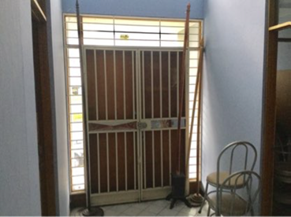

Igualmente en esa zona se encuentra un área de baños que por su antigüedad está en desuso y requiere reparación poder ser utilizada.



- Para este análisis de esta área se ha contado con el apoyo de la Oficina de Ingeniería del ITCR.
- El costo de la puerta se ha determinado en aproximadamente ¢790 000,00.
- La remodelación de área ha sido calculada en ¢10 068 000,00 de acuerdo al informe preparado por el Arquitecto Alejandro Hernández.
- Este tema se discutió en la sesión ordinaria de esa Junta en el mes de diciembre, donde los Ingenieros Arce y Rosales indicaron la necesidad de adicionar rampas a la propuesta.
- En la semana del 19 de diciembre la Ingeniera Tannia Araya de la Escuela de Ingeniería en Salud Ocupacional visitó el CETT y recomendó que hubiera rampa tanto externa como interna.
- Que se analizaron varias opciones de estas rampas con el Ingeniero Alejandro Hernández, llegando a determinarse que las mejores opciones son las que se marcan en anaranjado en el siguiente dibujo:

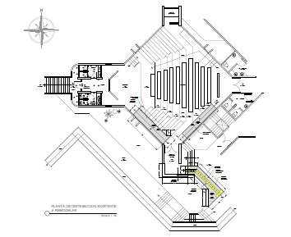

- Que el costo de estas rampas asciende a ¢6 179 563,30, de acuerdo a la cotización suministrada.
- Que el saldo del FAV al 31 de diciembre del 2016, es de ¢204.319.736
- Que el Reglamento para la vinculación remunerada externa del Instituto Tecnológico de Costa Rica con la coadyuvancia de la FUNDATEC, propone lo siguiente:
Artículo 35 Compromisos que podrán atenderse con el FAV
Conforme a lo dispuesto por la cláusula Décimo Sexta del "Convenio Marco de Cooperación entre el Instituto Tecnológico de Costa Rica y la Fundación Tecnológica de Costa Rica" y sus modificaciones, la FUNDATEC podrá atender con los recursos depositados en el "Fondo de apoyo a la Vinculación (FAV)" los compromisos indicados a continuación, bajo las condiciones estipuladas para cada caso específico:
- Porcentajes correspondientes a la FUNDATEC por los servicios de administración de acciones de vinculación que, no puedan ser cubiertos con el respectivo presupuesto por exigencias de los donantes o por disposiciones del INSTITUTO.
- Obligaciones a cargo de FUNDATEC, provenientes de las acciones de vinculación que no puedan ser cubiertas con los respectivos presupuestos, siempre y cuando la responsabilidad no sea atribuible a la administración dada por FUNDATEC.
- La prestación de los servicios legales que se requieran para el ágil y adecuado desarrollo de tales acciones.
- Cualquier otro imprevisto autorizado por el Consejo Institucional.
Resuelve:
- Solicitar al Consejo Institucional autorización para tomar del Fondo de Apoyo a la Vinculación el importe necesario para estas mejoras según el siguiente detalle:

Puerta de emergencia, puerta trasera del auditorio | ¢ 790 000,00
Remodelación y adecuación espacio trasero del auditorio | ¢10 068 000,00
Rampas internas y externa | 6 179 563,30
TOTAL | ¢17 037 563,30

- En caso de respuesta afirmativa por parte del Consejo Institucional, instruir a la Dirección Ejecutiva para que coordine la realización de este proyecto. ACUERDO FIRME.”
- El Consejo Institucional en la Sesión No. 3007, 13 de febrero del 2017, trasladó el oficio FUNDATEC-056-2017, a la Comisión de Asuntos Académicos y Estudiantiles para su respectivo trámite.
- La Comisión de Asuntos Académicos y Estudiantiles, en reunión No. 537-2017, del 14 de febrero del 2017, en el apartado de correspondencia, conoce la solicitud para el uso del Fondo de Apoyo a la Vinculación (FAV), para cubrir el costo del cambio de puerta, remodelación de espacio de atrás del Auditorio del CETT y las rampas. Dispone invitar a la señora Damaris Cordero para que presente la solicitud.
- La Comisión de Asuntos Académicos y Estudiantiles, en reunión No. 539-2017, del 28 de febrero del 2017, recibe a la MAE. Damaris Cordero, quien procede a justificar la solicitud al Consejo Institucional para el uso del Fondo de Apoyo a la Vinculación (FAV), para cubrir el costo del cambio de puerta, remodelación de espacio trasero del Auditorio del CETT y las rampas. Luego de conocer ampliamente sobre el tema, dispone elevar la propuesta al pleno del Consejo Institucional.
SE ACUERDA:
- Autorizar a la Fundación Tecnológica de Costa Rica (FUNDATEC) para que tome del Fondo de Apoyo a la Vinculación (FAV), el importe para cubrir el costo del cambio de puerta, la remodelación de espacio de atrás del Auditorio del CETT y la construcción de rampas, del edificio de Zapote –CETT-, por un total de ¢17.037.563,30 (Diecisiete millones treinta y siete mil quinientos sesenta y tres mil colones con treinta céntimos).
- Delegar a la Dirección Ejecutiva de la FUNDATEC la coordinación de este proyecto.
- Comunicar. ACUERDO FIRME.
La discusión de este punto consta en el archivo digital de la Sesión No. 3012.
NOTA: Se presenta a la Sesión en calidad de invitada la señora Paola Vega, Vicerrectora de Investigación y Extensión, a las 8:19 am.
ARTÍCULO 8. Disposiciones de la Convocatoria de Proyectos de Investigación y Extensión 2018
La señora María Estrada presenta la propuesta denominada: “Disposiciones de la Convocatoria de Proyectos de Investigación y Extensión 2018”; elaborada por la Comisión de Asuntos Académicos y Estudiantiles. (Adjunta al acta de esta Sesión), la cual dice:
RESULTANDO QUE:
- El Estatuto Orgánico del Instituto Tecnológico de Costa Rica, establece:
Artículo 18, incisos a, f y u:
“Son funciones del Consejo Institucional:
a. Orientar y fiscalizar la ejecución de las Políticas Generales del Instituto y presentar anualmente a la Asamblea Institucional Representativa el informe respectivo, con el fin de que esta evalúe en qué medida las acciones realizadas por la Rectoría y sus órganos ejecutivos, han contribuido al cumplimiento de esas Políticas.
…
f. Aprobar, promulgar y modificar los reglamentos generales necesarios para el funcionamiento del Instituto, así como los suyos propios, excepto aquellos que regulen el funcionamiento de la Asamblea Institucional Representativa y del Congreso Institucional.
…
u. Resolver sobre lo no previsto en este Estatuto Orgánico y ejercer otras funciones necesarias para la buena marcha de la Institución no atribuidas a ningún otro órgano.”
Artículo 34, lo siguiente:
“Son funciones específicas del Vicerrector de Investigación y Extensión:
- Planear, coordinar, supervisar, evaluar y estimular la investigación y la extensión en el Instituto
b. Identificar y promover campos de investigación y extensión en el área de competencia del Instituto, con base en las necesidades de desarrollo nacional
c. Procurar la eficiencia de las labores de investigación y extensión y velar por su vinculación con la labor docente
d. Ejecutar el presupuesto de investigación y extensión
e. Procurar recursos extraordinarios para financiar programas de investigación y extensión, siempre que estos respondan a los fines y principios del Instituto y no comprometan su autonomía
f. Coordinar la ejecución de los programas aprobados por el Consejo de Investigación y Extensión, de acuerdo con la reglamentación correspondiente
g. Asegurar que los resultados de las investigaciones lleguen a sus beneficiarios
h. Proponer al Consejo Institucional, por medio del Rector o Rectora, la creación, modificación o eliminación de áreas académicas dedicadas al desarrollo de programas investigación y extensión consolidados de carácter inter, trans y/o multidisciplinario, conforme a lo dispuesto por la reglamentación respectiva.
i. Delegar sus funciones a los Coordinadores de Área de su vicerrectoría, necesarias para el funcionamiento de los programas del Área, cuando medien condiciones para realizar desconcentraciones técnicas y administrativas, conforme a lo establecido en este Estatuto y en los reglamentos respectivos.
Artículo 121:
“Artículo 121
El Consejo Institucional establecerá quinquenalmente un porcentaje mínimo del presupuesto ordinario del Instituto para el fondo propio de investigación y extensión. Este fondo será ejecutado por la Vicerrectoría de Investigación y Extensión, de acuerdo con el reglamento correspondiente, para ser destinado a proyectos específicos no financiables externamente.”
- Las funciones específicas del Consejo de Investigación y Extensión, dispuestas en el Artículo 42 del Estatuto Orgánico, son las siguientes:
“a. Aprobar los proyectos de investigación y extensión del Instituto
b. Establecer las normas para la aprobación, elaboración, ejecución y evaluación de los programas de investigación y extensión y para la prestación de servicios.
c. Recomendar al Consejo Institucional la ubicación de los programas de investigación y extensión
d. Pronunciarse sobre los convenios y contratos de prestación de servicios relacionados con proyectos de investigación y extensión, según el reglamento respectivo
e. Asesorar al Vicerrector para el desarrollo coordinado de los programas de investigación y extensión
f. Servir de medio de coordinación de los aspectos que relacionen la investigación y la extensión con la docencia.
g. Asesorar al Consejo Institucional en la definición de políticas de investigación y extensión
h. Resolver sobre el apoyo a las propuestas de creación, modificación o eliminación de áreas académicas dedicadas a desarrollar programas investigación y extensión consolidados de carácter inter, trans y/o multidisciplinario, para su trámite ante el Consejo Institucional por parte del Vicerrector de Investigación y Extensión, todo conforme a lo dispuesto por la reglamentación respectiva.
- El Artículo 93.1 de la Ley General de la Administración Pública, indica:
“El superior podrá, incluso por razones de oportunidad, avocar la decisión de asuntos del inmediato inferior cuando no haya recurso jerárquico contra la decisión de éste y en tal caso la resolución del superior agotará también la vía administrativa.”
Considerando que:
- El Consejo Institucional en la Sesión Ordinaria No. 2968, Artículo 8, celebrada el 28 de abril de 2016, tomó el siguiente acuerdo:
“a. Avocar la competencia para promulgar las Disposiciones para atender la Ronda de Proyectos de Investigación y Extensión 2017.
- Solicitar a la Vicerrectoría de Investigación y Extensión, que presente la propuesta de Reglamento General de Investigación y Extensión y que en el mismo se considere lo que indica el Artículo 121 de Estatuto Orgánico, a más tardar el 30 de agosto del 2016.
- Solicitar a la Vicerrectoría de Investigación y Extensión que, en el menor plazo posible, elabore y publique el nuevo cronograma con base en las Disposiciones aquí promulgadas, así como las rúbricas a las que se someterán los proyectos presentados a la Ronda de Proyectos de Investigación y Extensión 2017.
- Aprobar las siguientes Disposiciones de la Convocatoria de Proyectos de Investigación y Extensión 2017:
…
- Solicitar a la Vicerrectoría de Investigación y Extensión que elabore y publique el nuevo cronograma con base en estas Disposiciones.
- Comunicar a la Comunidad Institucional. ACUERDO FIRME.”
- La Secretaría del Consejo Institucional, recibió el oficio VIE-737-2016, con fecha 26 de octubre del 2017, suscrito por la Dra. Paola Vega, Vicerrectora de Investigación y Extensión, dirigido al Dr. Julio C. Calvo, Presidente del Consejo Institucional, en el cual remite las reformas reglamentarias para armonizar el Reglamento General de Investigación y Extensión con la normativa institucional.
- La Comisión de Asuntos Académicos y Estudiantiles, en la reunión No. 536-2017, realizada el 7 de febrero del 2017, sugiere que es conveniente ampliar la vigencia de las “Disposiciones para la Ronda de Proyectos de Investigación y de Extensión 2017, aprobadas por el Consejo Institucional en la Sesión Ordinaria No. 2968, Artículo 8 del 28 de abril de 2016”, en razón de que el Reglamento de Investigación y Extensión se encuentra en proceso de análisis. Adicionalmente, valorar la incorporación de realizar ajustes que sean necesarios que arrojen los resultados de las disposiciones dictadas para el 2017, para lo cual se solicita a la Vicerrectoría de Investigación y Extensión presentar lo antes posibles dichos datos.
- La Comisión de Asuntos Académicos y Estudiantiles, en la reunión No. 537-2017, realizada el 14 de febrero del 2017, recibió al Ing. Alexander Berrocal, Director de Proyectos de la Vicerrectoría de Investigación y Extensión, quien procedió a presentar los resultados de la “Ronda VIE 2017”.
- La Secretaría del Consejo Institucional, recibió el oficio VIE-074-17, con fecha 14 de febrero del 2017, suscrito por la Dra. Paola Vega, Vicerrectora de Investigación y Extensión, dirigido al Dr. Julio C. Calvo, Presidente del Consejo Institucional y a la Máster María Estrada, Coordinadora de la Comisión de Asuntos Académicos y Estudiantiles, en el cual remite el Comunicado de Acuerdo del Consejo de Investigación y Extensión, en la Consulta Formal No. 01-2017, Artículo único, celebrada los días 6 y 7 de febrero del 2017, “Disposiciones para la Convocatoria de Proyectos de Investigación y Extensión, Ronda 2018”.
- La Comisión de Asuntos Académicos y Estudiantiles, en la reunión No. 538-2017, realizada el 21 de febrero del 2017, analizó las “Disposiciones para la Convocatoria de Proyectos de Investigación y Extensión, Ronda 2018”.
- Los integrantes de la Comisión de Asuntos Académicos y Estudiantiles, continuaron con el análisis de las “Disposiciones para la Convocatoria de Proyectos de Investigación y Extensión, Ronda 2018, el miércoles 22 de febrero del 2017.
- La Comisión de Asuntos Académicos y Estudiantiles, en la reunión No. 539-2017, realizada el 28 de febrero del 2017, retomó el tema de las “Disposiciones para la Convocatoria de Proyectos de Investigación y Extensión, Ronda 2018 y dispuso elevar la siguiente propuesta al Consejo Institucional.
- La Dra. Paola Vega, Vicerrectora de Investigación y Extensión, remite vía correo electrónico, el planteamiento que hizo a los Coordinadores de los Centros de Investigación en cuanto a los propósitos que se persiguen con el uso de los perfiles, como se detalla a continuación:
- No desgastar a los investigadores en aspectos formales de escritura de propuestas, hasta que sea estrictamente necesario
- Facilitar el acompañamiento y realimentación de la Dirección de Proyectos en la escritura de propuestas, así como realizar cualquier consulta aclaratoria a los investigadores antes de que presenten la propuesta y que de esta forma tengan oportunidad de mejorarla
- Ofrecer la oportunidad de que, antes de que se analicen las propuestas, los investigadores puedan presentar recursos de revocatoria sobre los perfiles. Así tendrán una mayor oportunidad de ser considerados antes de que inicie la asignación de recursos
- Contar con un portafolio de ideas para dar acompañamiento y seguimiento en la búsqueda de financiamiento externo
- Los perfiles no aprobados permitirían contar con portafolio de ideas para dar seguimiento para su eventual presentación en la siguiente ronda
- Conocer con suficiente anterioridad un aproximado de los requerimientos de horas y presupuesto para mejorar el uso de recursos.”
Asimismo, la señora Vega remite por esa misma vía, las respuestas de los Coordinadores de los Centros de Investigación y tres investigadores de otras escuelas: Dr. Edgar Ortiz Malavasi, Coordinador del Centro de Investigación en Innovación Forestal (CIF), Máster Noemy Quirós Bustos, Coordinadora, Centro de Investigación y de Servicios Químicos y Microbiológicos CEQIATEC, PhD. Miguel Rojas Chaves, Coordinador, Centro de Investigación en Biotecnología, Dr. Franklin Hernández, Diseño Industrial, Dr. Iván Vargas Blanco, Head of Plasma Laboratory for Fusion Energy and Applications, Dr. Ing. Luis G. Romero Esquivel, Coordinador del Centro de Investigación en Protección Ambiental (CIPA) y Dr. Luis Gerardo Meza, Director de la Escuela de Matemática.
SE PROPONE:
- Aprobar las siguientes “Disposiciones para la Ronda de Proyectos de Investigación y de Extensión 2018”:
Disposiciones para la Ronda de Proyectos de Investigación y de Extensión 2018
- Estos fondos concursables tienen por objetivo fomentar el desarrollo de la investigación de acuerdo con las necesidades del país y en el marco de los “Ejes de conocimiento estratégicos” aprobados por la AIR.
- No se considerarán como proyectos de investigación y extensión financiables por la VIE los diagnósticos, asesorías, consultorías, levantamientos de información u otras actividades similares que se planteen para un ente específico que se encuentre en capacidad de financiarlas. Dichas actividades no serán reconocidas como proyectos de investigación sino que corresponden a una prestación de servicios.
- Podrá aplicar para fondos concursables de la Ronda de Proyectos 2018, el personal profesional del ITCR con nombramiento de profesor, de acuerdo con las funciones establecidas en el Manual Descriptivo de Puestos o aquellos que habiendo tenido este nombramiento, se encuentren ocupando temporalmente nombrados en plazas administrativas (Rector, Vicerrector, Director y similares). Estos últimos podrán presentar perfiles y propuestas siempre que estén apoyadas por la Escuela a la cual este funcionario pertenece cuando ejerce el nombramiento de profesor. El personal de apoyo a la academia podrá participar en proyectos como colaborador con horas reconocimiento o con horas VIE siempre que la Escuela, unidad desconcentrada o Área académica compruebe que no hay personal docente con dicho perfil en el ITCR o el que exista no puede ser parte del proyecto.
- Para la formulación de un proyecto, es deseable que los proponentes den prioridad al personal propio de las unidades académicas involucradas, así como a los estudiantes de los programas de posgrado (doctorado y maestría) de la Institución. Excepcionalmente los proponentes podrán solicitar a la VIE la contratación de un investigador externo, preferiblemente con grado mínimo de Maestría, en la figura de investigador por contratar, cuando se demuestre que los especialistas en la Institución no cuenten con disponibilidad para realizar la investigación o que la Institución no dispone del personal con el perfil preferido para desarrollar las actividades propuestas.
- Para todo proyecto que sea aprobado y que involucre como sujetos de investigación seres humanos, animales de laboratorio, muestras de plantas o cualquier otro material vivo, su financiamiento y vigencia quedará sujeto al cumplimiento de la normativa nacional. Para ello, el coordinador del proyecto deberá presentar al Consejo de Investigación y Extensión (CIE) la aprobación de las instancias respectivas antes de iniciar la ejecución del proyecto.
- Para los proyectos en los cuales eventualmente se desarrollen productos susceptibles de ser registrados, patentados o reservados, el coordinador deberá aportar, antes de iniciar el proyecto, una nota explícita de todos los investigadores y participantes reconociendo que están al tanto de la situación y que se apegarán a la normativa de propiedad intelectual de la Institución. Los proyectos contarán con el acompañamiento de la VIE por medio del personal del Centro de Vinculación, como ente responsable en el ITCR en los aspectos relacionados con propiedad intelectual, a la vez emitirá la respectiva certificación, si ello fuera procedente.
- Si la formulación del proyecto incluye la necesidad de contratar servicios profesionales externos quedará supeditada a aquellos casos en que la Institución no cuente con los profesionales que puedan llevar a cabo dicho servicio o que la institución no cuente con las condiciones para realizarlo. Esta contratación no podrá corresponder al desarrollo de actividades sustantivas ni permanentes en el proyecto. Además, la contratación de servicios profesionales deberá ser debidamente justificada en la formulación y ejecución del proyecto.
- En la evaluación de las propuestas de proyectos se considerará el grado de financiamiento externo que contiene la iniciativa. Asimismo, se valorará la participación de dos o más Escuelas, Áreas Académicas, Sedes o Centros Académicos, Programas o Centros de Investigación.
- Toda propuesta de investigación financiada con el Fondo de Desarrollo Institucional (FDI) o con el 3% del FEES debe prever la entrega de alguno de los siguientes productos, según la modalidad de proyecto:
- Artículos científicos
- Propiedad intelectual
- Libros o capítulos de libros técnicos especializados relacionados directamente con la temática del proyecto y que hayan sido aprobados por un Comité Editorial
- Software especializado según criterios calificados de especialistas en la materia respectiva
- Normas técnicas adoptadas por entes competentes de reconocida trayectoria a nivel nacional o internacional
- Cuando corresponda, la propuesta debe demostrar, por medio de documento idóneo emitido por la entidad beneficiada o interesada o persona competente, el cumplimiento de cualesquiera de los siguientes aspectos:
- Financiamiento externo aprobado
- Contrapartida aprobada
- Vinculación con el sector externo
- Procesos de protección o potencial de generación de propiedad intelectual (en este caso las notas deben ser emitidas por el Centro de Vinculación)
- Para la ejecución de los proyectos se dispone de horas VIE y horas reconocimiento (REC). Para disponer de las horas docencia (DOC) se debe contar con el visto bueno de la Vicerrectoría de Docencia al momento de presentar la propuesta a la Dirección de Proyectos. Para ello se debe adjuntar un memorando del Vicerrector de Docencia, donde aprueba el uso de esas horas para el desarrollo de actividades de investigación y extensión. El tiempo VIE asignado al investigador o extensionista debe incluirse como parte de la jornada académica ordinaria reportada a la Vicerrectoría de Docencia. Las horas VIE asignada a los proyectos de investigación y extensión no pueden ejecutarse en recargos de tiempos o cargas extraordinarias.
- Para la Ronda de Proyectos de Investigación y Extensión 2018, la VIE realizará una única convocatoria, la cual se dividirá en dos etapas:
- presentación de perfiles de proyecto, y
- presentación de propuestas de proyectos de los perfiles previamente aprobados.
La presentación del perfil y su selección son requisitos para avanzar a la etapa de presentación de la propuesta. La selección de un perfil por parte del Consejo de Investigación y Extensión (CIE), no asegura la aprobación de la propuesta.
- Presentación y selección de perfiles de proyectos de investigación y extensión:
Las Escuelas o Áreas Académicas entregarán los perfiles de proyecto en la Dirección de Proyectos (DIP). La fecha límite, de presentación, es el lunes 24 de abril de 2017 a las 3:00 pm. Solamente se recibirán perfiles presencialmente (no por correo electrónico), con la documentación completa y con las firmas originales. En caso de que el investigador responsable se encuentre fuera del país, podrá autorizar al Director de Escuela o Coordinador de Área Académica a firmar en su representación.
Los perfiles deberán contar con el aval del Consejo de Escuela, Área que coordinaría el proyecto, la cual será responsable de enviar toda la documentación pertinente a la Dirección de Proyectos. No se aceptarán los perfiles que, al ser entregados, no adjunten el memorando con el aval de la Escuela o Área Académica coordinadora.
El Comité Técnico de la unidad coordinadora del proyecto deberá agrupar, evaluar y priorizar todos sus perfiles por líneas de investigación y extensión oficialmente aprobadas, y elevarlo para lo que corresponda al Consejo de Escuela, Unidad Desconcentrada o Área Académicas.
Estos acuerdos deberán ser comunicados por medio de un oficio dirigido a la Dirección de Proyectos a más tardar el jueves 20 de abril de 2017 a las 3:00 pm. Para el CIE, esta información será vinculante para el orden de evaluación y análisis de perfiles, más no así para la aprobación de perfiles o propuestas por parte del Consejo de Investigación y Extensión.
El perfil deberá estar estructurado en forma clara y concisa, según el formato definido por el Consejo de Investigación y Extensión. La sección de planteamiento general del perfil tendrá una extensión máxima de tres páginas. En ningún caso se aceptarán perfiles incompletos o de mayor extensión.
La selección del perfil no implica, necesariamente, la aprobación de la propuesta. Las propuestas de proyectos serán aprobadas por el Consejo de Investigación y Extensión, según artículo 42 del Estatuto Orgánico.
- Proceso de aprobación de perfiles de proyectos de investigación
El proceso de análisis por parte del Consejo de Investigación y Extensión contempla los siguientes pasos por tipo de criterio:
- Primer criterio: Tipo de proyecto
El análisis de los perfiles de proyectos de investigación en el CIE según las modalidades de proyectos, se realizará en el siguiente orden:
- Perfiles de proyectos con vinculación internacional o nacional
- Perfiles de proyectos sin vinculación externa
- Segundo criterio: Calificación asignada
Primero se ordenarán los perfiles de cada escuela o área académica en forma descendente según la calificación asignada. Para cada escuela o área académica, se separarán las propuestas en tres grupos:
- perfiles con calificación mayor o igual a 85
- perfiles con calificación mayor o igual a 70
- perfiles con calificación menor a 70
Para el análisis de los perfiles por parte del Consejo de Investigación y Extensión, se discutirán primero, en orden descendente, los de mayor calificación de cada escuela o área académica y que además tengan una calificación mayor o igual a 85. Primero se evalúa el perfil de mayor calificación general; luego el perfil de mayor calificación de la escuela siguiente, y así sucesivamente, hasta revisar y analizar todos los perfiles con mayor calificación de las escuelas o áreas académicas con nota mayor o igual a 85. Este mecanismo se continuará aplicando hasta agotar los perfiles con nota mayor o igual a 85.
El segundo grupo de perfiles se analizarán por orden descendente de nota, independientemente de la escuela o área académica que la presente. No se analizarán perfiles con notas inferiores a 70.
- Presentación de propuestas de proyectos de investigación y extensión
Los perfiles seleccionados por el Consejo de Investigación y Extensión avanzarán a la etapa de formulación de propuestas de proyecto, durante la cual los investigadores contarán con el acompañamiento de un equipo de trabajo conformado por gestores de proyectos, cooperación y vinculación, según sea necesario.
Una vez concluida la fase de formulación de la propuesta, esta deberá ser remitida a los respectivos Consejos de Escuela y Área Académica participantes para su aval. Posteriormente, deberá ser entregada en la Dirección de Proyectos con las respectivas comunicaciones de los acuerdos de los Consejos de las Escuelas o Áreas Académicas participantes y el aval de la Vicerrectoría de Docencia para el uso de horas docencia cuando corresponda. Las propuestas deben contar con el aval de todos los Consejos de Escuela o Áreas participantes en el momento de ser presentados a la Dirección de Proyectos. Al respecto, debe considerarse el Artículo 55, inciso c, del Estatuto Orgánico. La Escuela o Área Académica que coordina será la responsable de enviar toda la documentación pertinente a la Dirección de Proyectos. Investigadores y extensionistas con pendientes ante la VIE no podrán presentar o formar parte de nuevas propuestas de investigación y extensión, la fecha límite para quedar al día con la VIE es el 30 de junio de 2017.
La Dirección de Proyectos podrá recurrir a pares externos para que realicen la evaluación de las propuestas en los casos en que se considere necesario. Los pares externos se identificarán considerando el tema de investigación en el cual se enmarca la propuesta. La Dirección de Proyectos les enviará las propuestas a los pares externos para su revisión. El proceso de revisión consistirá en una evaluación doblemente anónima (los investigadores serán anónimos para los evaluadores y viceversa).
- El proceso de evaluación de las propuestas para la Convocatoria de Proyectos de Investigación y Extensión 2018, incluye los siguientes pasos:
- La Dirección de Proyectos hace una revisión de cumplimiento de requisitos para la recepción de la propuesta, quedando entendido que no se recibirán aquellas con requisitos incompletos.
- La Dirección de Proyectos evalúa las propuestas y asigna una calificación consensuada, incluyendo la evaluación de los pares externos consultados cuando corresponda y la de todos los gestores de proyectos de la Dirección.
- El Consejo de Investigación y Extensión, analizará las propuestas recibidas según el orden que definan los siguientes criterios:
- Tipo de proyecto
- La calificación numérica asignada a cada propuesta.
- Proceso de aprobación de propuestas de proyectos
El proceso de análisis por parte del Consejo de Investigación y Extensión contempla los siguientes pasos por tipo de criterio:
- Primer criterio: Tipo de proyecto
El análisis de las propuestas de proyectos de investigación en el CIE según las modalidades de proyectos, se realizará en el siguiente orden:
    - Ampliaciones, consideradas como casos excepcionales debidamente justificados.
    - Propuestas de proyectos con vinculación internacional o nacional.
    - Propuestas de proyectos sin vinculación externa.
- Segundo criterio: Calificación asignada
Primero se ordenarán las propuestas de cada escuela o área académica en forma descendente según la calificación asignada. Para cada escuela o área académica, se separarán las propuestas en tres grupos:
    - propuestas con calificación mayor o igual a 85
    - propuestas con calificación mayor o igual a 70
    - propuestas con calificación menor a 70
Para el análisis de las propuestas por parte del Consejo de Investigación y Extensión, se discutirán primero, en orden descendente, las propuestas con mayor calificación de cada escuela o área académica y que además tengan una calificación mayor o igual a 85. Primero se evalúa la propuesta de mayor calificación general; luego la propuesta de mayor calificación de la escuela siguiente, y así sucesivamente, hasta revisar y analizar todas las propuestas con mayor calificación de las escuelas o áreas académicas con nota mayor o igual a 85. Este mecanismo se continuará aplicando hasta agotar las propuestas con nota mayor o igual a 85.
El segundo grupo de propuestas se analizarán por orden descendente de nota, independientemente de la escuela o área académica que la presente. No se analizarán propuestas con notas inferiores a 70.
- Requisitos para la presentación de propuestas de proyectos de investigación y extensión
La documentación solicitada para cada propuesta es:
- Acuerdos de los Consejos de Escuela, o Áreas Académicas participantes, con sus respectivos considerandos. Dentro de los considerandos del oficio que acompañará la entrega de las propuestas de investigación y extensión, deberá indicarse el eje de conocimiento estratégico o transversal en el cual se ubica la línea de investigación o extensión definida por la Escuela o Área Académica y que esté relacionada con el tema de la propuesta.
- La ficha del o los investigador/as y extensionistas debe estar actualizada en el sistema de ficha del investigador de la Dirección de Proyectos previamente a la presentación del perfil (ver cronograma). La ficha debe incluir la Dirección URL de perfil del investigador en Google Scholar.
- Presentar las propuestas en el formulario estándar único sellado y con la firma original del director de la Escuela o Área Académica y el investigador o extensionista responsable a más tardar en la fecha definida en el cronograma. En caso de que el investigador o extensionista responsable se encuentre fuera del país, podrá autorizar al Director de Escuela o Coordinador de Área Académica a firmar en su representación.
- Versión digital de la propuesta.
- Carta de aprobación del Vicerrector de Docencia en el caso de investigadores o extensionistas que propongan usar horas docencia en el proyecto.
- Cartas, certificaciones u otro documento probatorio del cumplimiento de requisitos según la categoría de proyecto a la que se está optando.
- No se recibirá extemporáneamente ningún documento para completar el expediente del proyecto, con excepción de cartas de aprobación de fondos externos que se encuentren en trámite.
- El cronograma para la Ronda de Proyectos de Investigación y Extensión 2018 es el siguiente:

Cronograma Ronda de Proyectos de Investigación y Extensión 2018
Evento | Fecha
Recepción de perfiles por parte de la Dirección de Proyectos (DIP) | L. 24 de abril de 2017
Análisis de perfiles por parte de la DIP | K. 25 de abril al K. 09 de mayo del 2017
Envío de análisis de perfiles a miembros del Consejo de Investigación y Extensión (CIE) | M. 10 de mayo de 2017
Selección de perfiles por parte del CIE | V. 12,19 y 26 de mayo de 2017
El CIE comunicará a los interesados sobre los perfiles seleccionados | M. 31 de mayo de 2017
Fecha límite para la presentación de recursos de revocatoria | L. 05 de junio de 2017
Fecha límite para completar o actualizar la ficha del investigador | L. 31 de julio de 2017
Fecha límite para la recepción de informes finales de proyectos | L. 31 de julio de 2017
Recepción de las nuevas propuestas de investigación en la DIP | L. 14 de agosto de 2017
Evaluación de propuestas nuevas por parte de los gestores de proyectos | M. 16 de agosto al K. 29 de agosto de 2017
Encerrona de la DIP | M. 30 de agosto al 08 de setiembre de 2017
Envío de documentos a miembros del CIE | V. 08 de setiembre de 2017
Aprobación de las propuestas por parte del CIE | V. 22 de setiembre al V. 13 de octubre 2017
Comunicación de resultados de propuestas aprobadas | V. 20 de octubre de 2017
Fecha límite para la presentación de recursos de revocatoria | M. 25 de octubre de 2017

Disposiciones específicas para proyectos de investigación:
- Para la Convocatoria de Proyectos Ronda 2018 existirán tres modalidades de proyectos de investigación, los cuales se detallan como los siguientes.
- Proyectos con vinculación nacional
Esta modalidad está orientada a proyectos que se desarrollen en colaboración con universidades, centros de investigación nacionales, empresas nacionales, órganos estatales, fundaciones, asociaciones o similares, en los que el desarrollo de tecnologías sea fundamental para la solución de problemas prácticos en necesidades prioritarias para los sectores sociales y productivos del país.
La colaboración, con entes nacionales, se entiende como aquella participación activa en la ejecución del proyecto. Debe mencionarse en el perfil e incluirse en el plan de acción de la propuesta.
Las condiciones de presentación de propuestas en esta modalidad son las siguientes:
- Estos proyectos tendrán una duración mínima de un año y máxima de dos años.
- El monto máximo a financiar para estos proyectos será de ¢3 millones por año. Este podrá incluir adicionalmente el financiamiento de una beca estudiante de posgrado académico debidamente justificada.
- El número máximo de horas VIE por semana para estos proyectos es de 40.
- Con los resultados del proyecto, los investigadores deberán cumplir con alguno de los siguientes productos:
- Artículo científico, al menos presentado para su publicación, en una revista o conferencia indexada en ISI Web of Science (Thomson Reuters) o Scopus. Los investigadores dispondrán de un plazo no mayor a seis meses posterior a la fecha de finalización del proyecto para presentar el artículo a la revista o conferencia indexada en ISI Web of Science (Thomson Reuters) o Scopus y dar por concluido el proyecto. En caso de que el artículo no sea aceptado para su publicación en una revista o conferencia indexada en ISI Web of Science (Thomson Reuters) o Scopus, debe informarse a la Dirección de Proyectos para la aprobación de envío a una revista de los índices Scielo, Redalyc, DOAJ o similares.
- Propiedad intelectual:
- Producto registrado: software, variedad animal, vegetal o nueva raza y todo el diseño o modelo registrado o en proceso de ser registrado.
- Producto patentado o en proceso de ser patentado.
- Modelo de utilidad otorgado o en proceso de ser otorgado.
- Secreto industrial.
- Libros o capítulos de libros técnicos especializados, relacionados directamente con la temática del proyecto y con Comité Editorial.
- Software especializado según criterios calificados de especialistas en la materia respectiva.
- Normas técnicas adoptadas por entes competentes de reconocida trayectoria a nivel nacional o internacional.
Esta modalidad está orientada a proyectos conjuntos desarrollados en colaboración con universidades, centros de investigación internacionales o entes similares.
La colaboración con entes internacionales se entiende como aquella participación activa de investigador(es) de estos entes en la ejecución del proyecto. Debe mencionarse en el perfil e incluirse en el plan de acción de la propuesta.
Las condiciones de presentación de propuestas en esta modalidad son:
    - Podrá presentar propuestas por estos fondos concursables el personal profesional del Instituto Tecnológico de Costa Rica con nombramiento de profesor, de acuerdo con las funciones establecidas en el Manual Descriptivo de Puestos.
    - Los proyectos tendrán una duración mínima de dos años y máxima de cuatro años.
    - El monto máximo a financiar en estos proyectos será de ¢5 millones por año. Este podrá incluir adicionalmente el financiamiento de máximo dos becas estudiante de posgrado académico debidamente justificadas.
    - El número máximo de horas VIE semanales a asignar es de 60.
    - Con los resultados del proyecto, los investigadores deberán cumplir con alguno de los siguientes productos:
- Artículo(s) científico(s) al menos presentado(s) para su publicación en una revista o conferencia indexada en ISI Web of Science (Thomson Reuters) o Scopus. Si el proyecto es de cuatro años, se presentarán para publicación al menos dos artículos y si el proyecto es de dos años se presentará para publicación al menos un artículo. En ambos casos los investigadores dispondrán de un plazo no mayor a seis meses posterior a la fecha de finalización del proyecto para presentar el(los) artículo(s) a la revista o conferencia indexada en ISI Web of Science (Thomson Reuters) o Scopus y dar por concluido el proyecto. En caso de que el (los) artículo(s) no sea(n) aceptado(s) para su publicación en una revista o conferencia indexada en ISI Web of Science (Thomson Reuters) o Scopus, debe informarse a la Dirección de Proyectos para la aprobación de envío a una revista de los índices Scielo, Redalyc, DOAJ o similares.
- Propiedad intelectual:
    - Producto registrado: Software, variedad animal, vegetal o nueva raza y todo el diseño o modelo registrado o en proceso de ser registrado.
    - Producto patentado o en proceso de ser patentado.
    - Modelo de utilidad otorgado o en proceso de ser otorgado.
    - Secreto industrial.
- Libros o capítulos de libros técnicos especializados, relacionados directamente con la temática del proyecto y con Comité Editorial.
- Software especializado según criterios calificados de especialistas en la materia respectiva.
- Normas técnicas adoptadas por entes competentes de reconocida trayectoria a nivel nacional o internacional.
- Proyectos sin vinculación externa
Esta modalidad de proyectos está orientada a promover la experiencia y la cultura de investigación. Deberá estar encauzada a la generación de investigación básica o aplicada.
Las condiciones de presentación de propuestas en esta modalidad son las siguientes:
    - Podrá presentar propuestas por estos fondos concursables el personal profesional del Instituto Tecnológico de Costa Rica con nombramiento de profesor, de acuerdo con las funciones establecidas en el Manual Descriptivo de Puestos.
    - Estos proyectos tendrán una duración mínima de un año y máxima de dos años.
    - El monto máximo a financiar en estos proyectos será de ¢1,5 millones por año.
    - El número máximo de horas VIE por semana para estos proyectos es de 16.
    - Con los resultados del proyecto, los investigadores deberán cumplir con alguno de los siguientes productos:
- Artículo científico al menos presentado para su publicación en revistas o conferencias indexadas en Scielo, Redalyc, DOAJ, o similares, o índices superiores como ISI Web of Science (Thomson Reuters) o Scopus. Los investigadores dispondrán de un plazo no mayor a seis meses posterior a la fecha de finalización del proyecto para cumplir el requisito y dar por concluido el proyecto.
- Propiedad intelectual:
    - Producto registrado: Software, variedad animal, vegetal o nueva raza y todo el diseño o modelo registrado o en proceso de ser registrado.
    - Producto patentado o en proceso de ser patentado.
    - Modelo de utilidad otorgado o en proceso de ser otorgado.
    - Secreto industrial.
- Libros o capítulos de libros técnicos especializados, relacionados directamente con la temática del proyecto y con Comité Editorial.
- Software especializado según criterios calificados de especialistas en la materia respectiva.
- Normas técnicas adoptadas por entes competentes de reconocida trayectoria a nivel nacional o internacional.
- Entre los criterios utilizados para la selección de los perfiles y propuestas de investigación están:
- Relevancia: la propuesta se enmarca en las líneas de investigación y extensión de la Escuela o Área Académica proponente; el problema por resolver en el proyecto es de importancia para la sociedad; se abordará de manera novedosa; y se generará conocimiento relevante. La novedad y generación de conocimiento relevante se determinará con base en los resultados que se esperan obtener, el potencial de obtención de propiedad intelectual y publicaciones de impacto.
- Factibilidad: existe claridad del problema por resolver y el perfil ofrece el proyecto; los recursos solicitados están indicados.
- Disposiciones específicas para proyectos de extensión
- Todos los proyectos de extensión, incluyendo los del Programa de Regionalización, seguirán estas disposiciones para la presentación de perfiles y propuestas.
- Los proyectos tendrán una duración máxima de tres años con evaluaciones anuales realizadas por la VIE con base en resultados.
- El monto máximo a financiar para estos proyectos será de ₡7 millones por año para presupuesto operativo. El mismo debe contemplar el financiamiento de los costos de logística relacionados con la participación de los estudiantes.
- El número máximo de horas VIE para los proyectos de extensión es de 30 horas.
- La propuesta deberá contemplar la participación de estudiantes y esto se considerará para la aprobación y evaluación del proyecto.
- La participación de los estudiantes podrá realizarse por medio de las siguientes alternativas:
    - Horas-asistente en el campo,
    - Giras académicas prácticas acompañadas por un profesor al sitio del proyecto
    - Prácticas y trabajos finales de curso
    - Trabajo final de graduación, proyectos de graduación o tesis
    - Voluntariado
- En todos los casos el trabajo de los estudiantes participantes en los proyectos deben estar dirigido por un profesor o el coordinador del proyecto.
- En el caso de activos que vayan a estar en custodia de terceros, se deberá detallar los compromisos, obligaciones y responsabilidades del custodio en un convenio que las personas o entidades involucradas deberán suscribir con el ITCR, según la normativa vigente.
- Cada proyecto debe presentar un adelanto anual de la sistematización de su experiencia teórica, metodológica, pedagógica o praxis profesional, y al final del proyecto un artículo publicable en una revista afín.
- Entre los criterios utilizados para la selección de los perfiles y las propuestas están:
- Relevancia: la propuesta se enmarca en las líneas de investigación y extensión de la Escuela o Área Académica proponente; el problema por resolver en el proyecto es de importancia para la sociedad, impacto de la propuesta.
- Factibilidad: existe claridad del problema por resolver y el perfil ofrece elementos suficientes que permiten inferir que este podrá resolverse con el proyecto; los recursos solicitados están indicados.
- Delegar en el Consejo de Investigación y Extensión las modificaciones de fechas que pudieran ser necesarias en este proceso.
- Solicitar a la Vicerrectora de Investigación y Extensión la presentación de un informe final sobre la ronda ante el Consejo Institucional, una vez finalizado el proceso.
La señora Paola Vega realiza unas observaciones de forma en las siguientes páginas:
Página 8, punto 12 segundo párrafo, para que se lea “o área académica que coordinaría el proyecto”.
Página 8. último párrafo, para que se lea: “Esta información será vinculante para el orden de evaluación de perfiles, más no así para la aprobación de perfiles o propuestas”; hasta ahí porque luego vuelve a repetir y no haría falta.
El señor Jorge Carmona acota que él pondría en lugar del CIE, Consejo de Investigación y Extensión.
Se corrige.
Página 9. Punto b., para que se lea: “Se separarán los perfiles en tres grupos”.
Página 14, punto 19, en el a. para que se lea: “Los resultados de la investigación sean fundamentales…”
Hace unas Observación de Fondo:
En el punto 3., explica y comenta para que lo valoren porque es bueno discutirlo en el marco del Reglamento, ya que siempre han tenido como limitante la disponibilidad de horas Vicerrectoría de Investigación y Extensión (VIE), que es un recurso escaso, consideran que sería bueno, eliminar eso y buscar los mecanismos para atender esto.
El señor Bernal Martínez se refiere al foro sobre un tema de investigación de la deserción, considera que es importante y que estas personas podrían tener opción, le parece temas significativos para la academia.
El señor Julio Calvo explica que este foro es un proyecto de investigación a lo interno, el sector administrativo por lógica lo realiza, o sea no están pidiendo horas VIE.
La señora Paola Vega externa que ellos han solicitado el caso de la Vicerrectoría de Vida Estudiantil y Servicios Académicos, si ellos les dan el aval para incluirlo dentro de las actividades de su jornada, igual pueden participar sin horas de la Vicerrectoría de Investigación y Extensión para asignarles a ellos.
El señor Jorge Chaves acota que le parece correcto verlo en el marco del Reglamento, porque eso ha ido a la Asamblea Institucional Representativa tres veces.
El señor Tomás Guzmán dice que si la unidad dispone de tiempo dentro del plan de trabajo de la persona, sí es bueno traerlo, pero no ponerlo con horas VIE, porque realmente el Reglamento no lo permite básicamente para docente y eso ha sido un tema de debate y un tema complicado.
La señora María Estrada externa que en la Comisión de Asuntos Académicos lo incorporó como acuerdo principalmente como un tema de horas de reconocimiento y porque baja la calidad al proyecto, pero además se habla del aval de la Vicerrectoría de Docencia para tomar acuerdos, por ejemplo en unidades donde hay compañeros que si tienen nombramiento de profesor, pero estaría quedando por fuera otros departamentos por lo que este caso habría que incorporar a la Vicerrectoría de Vida Estudiantil y Servicios Académicos, porque sí ocupan que dentro de las funciones de estos(as) compañeros(as) también está el tema de las investigaciones y es importante que la VIE se concientice de las necesidades de esas cosas; cree que se puede valorar la propuesta de la señora Paola Vega y verlo en el marco del Reglamento para valorar la situación, si es importante mencionarla que se discutió en la Comisión y cuál era la posición en ese momento.
El señor Tomás Guzmán agrega que los temas de apoyo a la academia han sido un tema de discusión complicado. Se llegó a la conclusión que esos compañeros sí pueden desarrollar proyectos, pero no con horas de Vicerrectoría de Investigación y Extensión, sino dentro de su trabajo, porque se haría una confusión en las escuelas.
El señor Jorge Chaves recuerda que este Consejo tomó un acuerdo para el Centro de Desarrollo Académico (CEDA) por discriminación en la Ronda de Proyectos. Es bueno verlo en el marco del Reglamento.
El señor Isidro Álvarez hace una observación de forma, visualiza que en el año 2016 el órgano colegiado se avoca a la competencia de aprobar Disposiciones de Convocatoria a Proyectos de Investigación del 2017 y se hizo una petición a la Administración para devolverle la competencia que le corresponde y por segundo año consecutivo este Consejo estaría avocando la competencia para aprobar estas mismas disposiciones para el 2018, en ese sentido no sabe si está bien en su percepción. Considera que el inciso a. del propone, debería decir “Abocar a la competencia para aprobar… y en el inciso b. no se puede usar el término delegar sería autorizar a este órgano.
La señora María Estrada explica que debido a lo que sucedió el año pasado se dieron cuenta que la Vicerrectoría de Investigación y Extensión, no tiene establecidas las competencias.
NOTA: El señor Julio Calvo indica que se hará un receso de aproximadamente una hora con el fin de trasladarse al Auditorio del Edificio de Aulas D-3, para participar en el acto de Conmemoración “Día Internacional de la Mujer”
NOTA: Se realiza un receso a las 9:05 a.m.,
ARTÍCULO 9. Participación en el acto de Conmemoración “Día Internacional de la Mujer”
El Consejo Institucional participa en el acto de Conmemoración del “Día Internacional de la Mujer”, con el siguiente programa:
- Bienvenida
- Palabras de la Máster Paola Solano Durán, representante de la Oficina de Equidad de Género
- Palabras de la Máster Yarima Sandoval Sánchez, Directora Talento Humano MICITT
- Palabras a cargo del Dr.Julio Calvo Alvarado, Rector del TEC
- Entrega de reconocimientos: niñas del TIPTEC, estudiantes del Colegio Científico y estudiantes e investigadores del TEC
El Tecnológico de Costa Rica (TEC) conmemora el Día Internacional de la Mujer con un homenaje a las mujeres líderes en las distintas generaciones que conviven en su campus y sedes; desde las niñas del Taller Infantil TIP-TEC, las adolescentes del Colegio Científico de Cartago y las estudiantes universitarias, hasta las investigadoras que contribuyen al desarrollo de la ciencia y tecnología en Costa Rica.
Este año se rindió tributo a 12 mujeres quienes han demostrado –incluso desde su temprana edad– su capacidad para ser líderes y dejar atrás las brechas de género en nuestra sociedad.
Lista de homenajeadas:
- Taller Infantil Pedagógico:
  - Samanta Morales.
  - Ilana Jiménez.
  - Jatziri Pérez.
- Colegio Científico de Cartago:
  - Cristiana Cantillo.
  - María Fernanda Chaves.
  - María Elena Esquivel.
- Estudiantes del TEC:
  - Brenda Solís, Ingeniería Electrónica, en San Carlos.
  - Paula Román, Ingeniería en Construcción, en Cartago.
  - Miuyin Marie Tong Wong, Ingeniería en Computación, en San José.
- Investigadoras del TEC:
  - Mtr. Marcela Arguedas, Escuela de Ingeniería Forestal.
  - Dra. Ana Abdelnour, Escuela de Biología.
  - Dra. Virginia Montero, Escuela de Química.
Nota: Información tomada de la publicación interna HOY en el Tec...
NOTA: Se reinicia la sesión a las 9:45 a.m.
Se continúa con el ARTÍCULO 9. Disposiciones de la Convocatoria de Proyectos de Investigación y Extensión 2018
El señor Tomás Guzmán coincide estar de acuerdo con el documento y siempre ha dicho que este asunto de las publicaciones de los proyectos le preocupa por la razón de que una persona que se le aprueba un proyecto y que al mismo tiempo se le exija un artículo, es muy difícil lograr este tipo de publicación. A su juicio es una pérdida de tiempo, porque no le van a dar trabajo en ese tipo de cosas. Por otro lado, siempre ha pensado que el TEC debe potenciar la calidad de publicaciones en el Tecnológico, menciona que hace muchos años cuando Tecnología en Marcha ni siquiera estaba en Scielo, él dijo que tenían que tratar de ubicar a esa revista, revisando revistas hay muchas latinoamericanas y por qué no subir el estándar de las revistas del TEC y subir la publicación, si la Vicerrectoría da el dinero y lo apoya en varias actividades académicas relacionadas con ese tema, por qué van a publicar en acta colombiana, cuando la VIE le ha pagado, pueden publicar de todo, pero está en Scopus, pero lo pueden hacer en Tecnología en Marcha, cree que deben promover lo propio, cuando son tres años o más, sí le parece ese tipo de revista.
Menciona que tuvieron una entrevista con unos colegas de Chile, vía videoconferencia sobre energía solar para crear una red a nivel de América Latina sobre estos temas y el profesor le dijo que iba a revisar los artículos, porque aún no han publicado en el TEC, si esa persona recibe un tema donde ni siquiera se ha hecho nada es muy difícil que lo tomen en cuenta con eso y esa es la preocupación que tiene con este proyecto porque dos años es poco y no muy ágiles para encontrar recursos y más con los proyectos que inician, porque esto compromete al equipo de trabajo, cree que es un problema de principio y no va a aflojar.
La señora Paola Vega comparte lo expresado por el señor Tomás Guzmán, en primer lugar deben aspirar que los compañeros tengan la meta más allá y entrar a las ligas mayores y eso no quita que si por cosas no atribuibles a la investigación no es posible enviarlo a esos índices y sí a Scopus, como se menciona, se pueden enviar a otro lado, se apunta a lo más alto, ciertamente hay proyectos de dos años y otros que son continuaciones, por eso quieren ver cuáles son las causas administrativas y demás por las cuales los investigadores quieren enviarlas a revistas indexadas y sí a Scopus y conviene mantener ante los investigadores mantener esa meta frente a los ojos, es porque en muchas cosas cuando los evalúan lo hacen solo con esos dos índices.
Comenta que el investigador tiene que estar trabajando en el fortalecimiento de esas revistas, Tecnología en Marcha está en un índice de revistas emergentes y quiere decir que hay revistas que la tienen en la mira, de que en cualquier momento puede seguir subiendo en las cimas, han visto que les falta, pero no la han abandonado la meta hacia revistas indexadas, el hecho de que participen en otras revistas Scopus, ayudan a visualizar más allá y también es un poco el atreverse y cree también que no está mal, porque hay oportunidad de que se analice el caso y el investigador pueda enviar a otro lado, porque es un asunto de caso por caso, por eso ella sugiere dejarlo como está y más bien, si se diera el caso de algún proyecto que se diga que no está completo por equis razón, que les explique cuál es la situación y se ve la posibilidad de enviarlo a otro lado, pero cree que modificar esto de cómo está, es un poco retroceder en el mensaje.
El señor Tomás Guzmán dice que el derecho costarricense, es derecho romano, lo que está escrito no es lo que está pidiendo, tal vez no le está entendiendo.
La señora Paola Vega aclara y dice que la idea siempre es intentarlo y en caso de que no sea logrado se puede enviar a otros índices.
El señor Julio Calvo pregunta ¿Cómo quedaría el caso del apoyo al académico?
La señora María Estrada responde que está en el punto 3.
El señor Julio Calvo cree que debe dejarse para el reglamento, es un tema sustantivo y puede buscarse una mejor redacción más conciliada y consultada. Hay otro tema y que el Consejo de Investigación y Extensión no lo tenía planeado, insta a la consideración de que ellos planteen una redacción diferente.
El señor Jorge Carmona externa que todavía están debiendo, hay algo pendiente con el Departamento de Orientación y Psicología, ya se definió al Centro de Desarrollo Académico (CEDA), no quisiera llegar a un encontronazo como estos.
El señor Jorge Chaves recuerda que en las disposiciones del año pasado, había quedado que el personal de apoyo a la academia podía participar en proyectos como colaboradores y hasta ahí.
Se corrige la propuesta original de la Vicerrectoría de Investigación y Extensión, se agregó con horas de reconocimiento, sin asignación de plazas VIE, para el desarrollo de las actividades que tenga a cargo y se elimina el resto.
La señora Paola Vega indica que con respecto a lo señalado por el señor Henry Alfaro que si el nombre es Plazas y Horas VIE, acota que es mejor dejarlo sin asignación de horas VIE.
La señora María Estrada dice que faltaría incorporar en lo que es la aprobación de las Disposiciones, la observación del señor Isidro Álvarez para señalar que para ratificar o confirmar que es este Consejo el que tiene las competencias para dictar las disposiciones. Pregunta ¿Si lo creen necesario incorporar?
El señor Bernal Martínez considera que no es necesario porque es clarísimo que es competencia del Consejo Institucional.
Se hacen las modificaciones correspondientes a la propuesta.
La señora Paola Vega hace una sugerencia de forma, dice que en proyectos de vinculación externa, les indicaban que si era en su momento era nada más para estimular la investigación, o si podía ser en general para que se entendiera que abarca en general los proyectos en vinculación y entonces sugiere incluir en la página 16, segundo renglón, una coma “la generación de investigación básica o aplicada” para que se entienda que es todo lo que tiene vinculación externa.
NOTA. Se retira la señora Paola Vega a las 11:09 a.m.
El señor Alexander Valerín pregunta al señor Tomás Guzmán si lo ve incorporado, tal como la señora Paola Vega lo explicada y si está de acuerdo con lo escrito allí.
El señor Tomás Guzmán responde que lo ve razonable, lo que no sabe es si al final de la jornada van a medir a la gente con lo que dice la señora Paola Vega.
El señor Julio Calvo dice que es mejor dejarlo así.
El señor Jorge Chaves recuerda que lo conversaron en la Comisión de Asuntos Académicos y Estudiantiles, eso lo están aprobando mientras sale el Reglamento aprobado que definirá las disposiciones y comparte lo dicho por el señor Tomás Guzmán, en el sentido que los investigadores hagan historia.
El señor Julio Calvo Alvarado somete a votación la propuesta y se obtiene el siguiente resultado: 11 votos a favor, 0 en contra. Se somete a votación la firmeza del acuerdo y se obtiene el siguiente resultado: 11 votos a favor, 0 en contra.
Por lo tanto el Consejo Institucional:
RESULTANDO QUE:
- El Estatuto Orgánico del Instituto Tecnológico de Costa Rica, establece:
Artículo 18, incisos a, f y u:
“Son funciones del Consejo Institucional:
a. Orientar y fiscalizar la ejecución de las Políticas Generales del Instituto y presentar anualmente a la Asamblea Institucional Representativa el informe respectivo, con el fin de que esta evalúe en qué medida las acciones realizadas por la Rectoría y sus órganos ejecutivos, han contribuido al cumplimiento de esas Políticas.
…
f. Aprobar, promulgar y modificar los reglamentos generales necesarios para el funcionamiento del Instituto, así como los suyos propios, excepto aquellos que regulen el funcionamiento de la Asamblea Institucional Representativa y del Congreso Institucional.
…
u. Resolver sobre lo no previsto en este Estatuto Orgánico y ejercer otras funciones necesarias para la buena marcha de la Institución no atribuidas a ningún otro órgano.”
Artículo 34, lo siguiente:
“Son funciones específicas del Vicerrector de Investigación y Extensión:
- Planear, coordinar, supervisar, evaluar y estimular la investigación y la extensión en el Instituto
b. Identificar y promover campos de investigación y extensión en el área de competencia del Instituto, con base en las necesidades de desarrollo nacional
c. Procurar la eficiencia de las labores de investigación y extensión y velar por su vinculación con la labor docente
d. Ejecutar el presupuesto de investigación y extensión
e. Procurar recursos extraordinarios para financiar programas de investigación y extensión, siempre que estos respondan a los fines y principios del Instituto y no comprometan su autonomía
f. Coordinar la ejecución de los programas aprobados por el Consejo de Investigación y Extensión, de acuerdo con la reglamentación correspondiente
g. Asegurar que los resultados de las investigaciones lleguen a sus beneficiarios
h. Proponer al Consejo Institucional, por medio del Rector o Rectora, la creación, modificación o eliminación de áreas académicas dedicadas al desarrollo de programas investigación y extensión consolidados de carácter inter, trans y/o multidisciplinario, conforme a lo dispuesto por la reglamentación respectiva.
i. Delegar sus funciones a los Coordinadores de Área de su vicerrectoría, necesarias para el funcionamiento de los programas del Área, cuando medien condiciones para realizar desconcentraciones técnicas y administrativas, conforme a lo establecido en este Estatuto y en los reglamentos respectivos.
Artículo 121:
“Artículo 121
El Consejo Institucional establecerá quinquenalmente un porcentaje mínimo del presupuesto ordinario del Instituto para el fondo propio de investigación y extensión. Este fondo será ejecutado por la Vicerrectoría de Investigación y Extensión, de acuerdo con el reglamento correspondiente, para ser destinado a proyectos específicos no financiables externamente.”
- Las funciones específicas del Consejo de Investigación y Extensión, dispuestas en el Artículo 42 del Estatuto Orgánico, son las siguientes:
“a. Aprobar los proyectos de investigación y extensión del Instituto
b. Establecer las normas para la aprobación, elaboración, ejecución y evaluación de los programas de investigación y extensión y para la prestación de servicios.
c. Recomendar al Consejo Institucional la ubicación de los programas de investigación y extensión
d. Pronunciarse sobre los convenios y contratos de prestación de servicios relacionados con proyectos de investigación y extensión, según el reglamento respectivo
e. Asesorar al Vicerrector para el desarrollo coordinado de los programas de investigación y extensión
f. Servir de medio de coordinación de los aspectos que relacionen la investigación y la extensión con la docencia.
g. Asesorar al Consejo Institucional en la definición de políticas de investigación y extensión
h. Resolver sobre el apoyo a las propuestas de creación, modificación o eliminación de áreas académicas dedicadas a desarrollar programas investigación y extensión consolidados de carácter inter, trans y/o multidisciplinario, para su trámite ante el Consejo Institucional por parte del Vicerrector de Investigación y Extensión, todo conforme a lo dispuesto por la reglamentación respectiva.
- El Artículo 93.1 de la Ley General de la Administración Pública, indica:
“El superior podrá, incluso por razones de oportunidad, avocar la decisión de asuntos del inmediato inferior cuando no haya recurso jerárquico contra la decisión de éste y en tal caso la resolución del superior agotará también la vía administrativa.”
Considerando que:
- El Consejo Institucional en la Sesión Ordinaria No. 2968, Artículo 8, celebrada el 28 de abril de 2016, tomó el siguiente acuerdo:
“a. Avocar la competencia para promulgar las Disposiciones para atender la Ronda de Proyectos de Investigación y Extensión 2017.
- Solicitar a la Vicerrectoría de Investigación y Extensión, que presente la propuesta de Reglamento General de Investigación y Extensión y que en el mismo se considere lo que indica el Artículo 121 de Estatuto Orgánico, a más tardar el 30 de agosto del 2016.
- Solicitar a la Vicerrectoría de Investigación y Extensión que, en el menor plazo posible, elabore y publique el nuevo cronograma con base en las Disposiciones aquí promulgadas, así como las rúbricas a las que se someterán los proyectos presentados a la Ronda de Proyectos de Investigación y Extensión 2017.
- Aprobar las siguientes Disposiciones de la Convocatoria de Proyectos de Investigación y Extensión 2017:
…
- Solicitar a la Vicerrectoría de Investigación y Extensión que elabore y publique el nuevo cronograma con base en estas Disposiciones.
- Comunicar a la Comunidad Institucional. ACUERDO FIRME.”
- La Secretaría del Consejo Institucional, recibió el oficio VIE-737-2016, con fecha 26 de octubre del 2016, suscrito por la Dra. Paola Vega, Vicerrectora de Investigación y Extensión, dirigido al Dr. Julio C. Calvo, Presidente del Consejo Institucional, en el cual remite las reformas reglamentarias para armonizar el Reglamento General de Investigación y Extensión con la normativa institucional.
- La Comisión de Asuntos Académicos y Estudiantiles, en la reunión No. 536-2017, realizada el 7 de febrero del 2017, sugiere que es conveniente ampliar la vigencia de las “Disposiciones para la Ronda de Proyectos de Investigación y de Extensión 2017, aprobadas por el Consejo Institucional en la Sesión Ordinaria No. 2968, Artículo 8 del 28 de abril de 2016”, en razón de que el Reglamento de Investigación y Extensión se encuentra en proceso de análisis. Adicionalmente, valorar la incorporación de realizar ajustes que sean necesarios que arrojen los resultados de las disposiciones dictadas para el 2017, para lo cual se solicita a la Vicerrectoría de Investigación y Extensión presentar lo antes posibles dichos datos.
- La Comisión de Asuntos Académicos y Estudiantiles, en la reunión No. 537-2017, realizada el 14 de febrero del 2017, recibió al Ing. Alexander Berrocal, Director de Proyectos de la Vicerrectoría de Investigación y Extensión, quien procedió a presentar los resultados de la “Ronda VIE 2017”.
- La Secretaría del Consejo Institucional, recibió el oficio VIE-074-17, con fecha 14 de febrero del 2017, suscrito por la Dra. Paola Vega, Vicerrectora de Investigación y Extensión, dirigido al Dr. Julio C. Calvo, Presidente del Consejo Institucional y a la Máster María Estrada, Coordinadora de la Comisión de Asuntos Académicos y Estudiantiles, en el cual remite el Comunicado de Acuerdo del Consejo de Investigación y Extensión, en la Consulta Formal No. 01-2017, Artículo único, celebrada los días 6 y 7 de febrero del 2017, “Disposiciones para la Convocatoria de Proyectos de Investigación y Extensión, Ronda 2018”.
- La Comisión de Asuntos Académicos y Estudiantiles, en la reunión No. 538-2017, realizada el 21 de febrero del 2017, analizó las “Disposiciones para la Convocatoria de Proyectos de Investigación y Extensión, Ronda 2018”.
- Los integrantes de la Comisión de Asuntos Académicos y Estudiantiles, continuaron con el análisis de las “Disposiciones para la Convocatoria de Proyectos de Investigación y Extensión, Ronda 2018, el miércoles 22 de febrero del 2017.
- La Comisión de Asuntos Académicos y Estudiantiles, en la reunión No. 539-2017, realizada el 28 de febrero del 2017, retomó el tema de las “Disposiciones para la Convocatoria de Proyectos de Investigación y Extensión, Ronda 2018 y dispuso elevar la siguiente propuesta al Consejo Institucional.
- La Dra. Paola Vega, Vicerrectora de Investigación y Extensión, remite vía correo electrónico, el planteamiento que hizo a los Coordinadores de los Centros de Investigación en cuanto a los propósitos que se persiguen con el uso de los perfiles, como se detalla a continuación:
- No desgastar a los investigadores en aspectos formales de escritura de propuestas, hasta que sea estrictamente necesario
- Facilitar el acompañamiento y realimentación de la Dirección de Proyectos en la escritura de propuestas, así como realizar cualquier consulta aclaratoria a los investigadores antes de que presenten la propuesta y que de esta forma tengan oportunidad de mejorarla
- Ofrecer la oportunidad de que, antes de que se analicen las propuestas, los investigadores puedan presentar recursos de revocatoria sobre los perfiles. Así tendrán una mayor oportunidad de ser considerados antes de que inicie la asignación de recursos
- Contar con un portafolio de ideas para dar acompañamiento y seguimiento en la búsqueda de financiamiento externo
- Los perfiles no aprobados permitirían contar con portafolio de ideas para dar seguimiento para su eventual presentación en la siguiente ronda
- Conocer con suficiente anterioridad un aproximado de los requerimientos de horas y presupuesto para mejorar el uso de recursos.”
Asimismo, la señora Vega remite por esa misma vía, las respuestas de los Coordinadores de los Centros de Investigación y tres investigadores de otras escuelas: Dr. Edgar Ortiz Malavasi, Coordinador del Centro de Investigación en Innovación Forestal (CIF), Máster Noemy Quirós Bustos, Coordinadora, Centro de Investigación y de Servicios Químicos y Microbiológicos CEQIATEC, PhD. Miguel Rojas Chaves, Coordinador, Centro de Investigación en Biotecnología, Dr. Franklin Hernández, Diseño Industrial, Dr. Iván Vargas Blanco, Head of Plasma Laboratory for Fusion Energy and Applications, Dr. Ing. Luis G. Romero Esquivel, Coordinador del Centro de Investigación en Protección Ambiental (CIPA) y Dr. Luis Gerardo Meza, Director de la Escuela de Matemática.
SE ACUERDA:
- Aprobar las siguientes “Disposiciones para la Ronda de Proyectos de Investigación y de Extensión 2018”:
Disposiciones para la Ronda de Proyectos de Investigación y de Extensión 2018
- Estos fondos concursables tienen por objetivo fomentar el desarrollo de la investigación de acuerdo con las necesidades del país y en el marco de los “Ejes de conocimiento estratégicos” aprobados por la AIR.
- No se considerarán como proyectos de investigación y extensión financiables por la VIE los diagnósticos, asesorías, consultorías, levantamientos de información u otras actividades similares que se planteen para un ente específico que se encuentre en capacidad de financiarlas. Dichas actividades no serán reconocidas como proyectos de investigación sino que corresponden a una prestación de servicios.
- Podrá aplicar para fondos concursables de la Ronda de Proyectos 2018, el personal profesional del ITCR con nombramiento de profesor, de acuerdo con las funciones establecidas en el Manual Descriptivo de Puestos o aquellos que habiendo tenido este nombramiento, se encuentren ocupando temporalmente nombrados en plazas administrativas (Rector, Vicerrector, Director y similares). Estos últimos podrán presentar perfiles y propuestas siempre que estén apoyadas por la Escuela a la cual este funcionario pertenece cuando ejerce el nombramiento de profesor. El personal de apoyo a la academia podrá participar en proyectos como colaborador con horas reconocimiento, sin asignación de horas VIE para el desarrollo de las actividades que tenga a cargo.
- Para la formulación de un proyecto, es deseable que los proponentes den prioridad al personal propio de las unidades académicas involucradas, así como a los estudiantes de los programas de posgrado (doctorado y maestría) de la Institución. Excepcionalmente los proponentes podrán solicitar a la VIE la contratación de un investigador externo, preferiblemente con grado mínimo de Maestría, en la figura de investigador por contratar, cuando se demuestre que los especialistas en la Institución no cuenten con disponibilidad para realizar la investigación o que la Institución no dispone del personal con el perfil preferido para desarrollar las actividades propuestas.
- Para todo proyecto que sea aprobado y que involucre como sujetos de investigación seres humanos, animales de laboratorio, muestras de plantas o cualquier otro material vivo, su financiamiento y vigencia quedará sujeto al cumplimiento de la normativa nacional. Para ello, el coordinador del proyecto deberá presentar al Consejo de Investigación y Extensión (CIE) la aprobación de las instancias respectivas antes de iniciar la ejecución del proyecto.
- Para los proyectos en los cuales eventualmente se desarrollen productos susceptibles de ser registrados, patentados o reservados, el coordinador deberá aportar, antes de iniciar el proyecto, una nota explícita de todos los investigadores y participantes reconociendo que están al tanto de la situación y que se apegarán a la normativa de propiedad intelectual de la Institución. Los proyectos contarán con el acompañamiento de la VIE por medio del personal del Centro de Vinculación, como ente responsable en el ITCR en los aspectos relacionados con propiedad intelectual, a la vez emitirá la respectiva certificación, si ello fuera procedente.
- Si la formulación del proyecto incluye la necesidad de contratar servicios profesionales externos quedará supeditada a aquellos casos en que la Institución no cuente con los profesionales que puedan llevar a cabo dicho servicio o que la institución no cuente con las condiciones para realizarlo. Esta contratación no podrá corresponder al desarrollo de actividades sustantivas ni permanentes en el proyecto. Además, la contratación de servicios profesionales deberá ser debidamente justificada en la formulación y ejecución del proyecto.
- En la evaluación de las propuestas de proyectos se considerará el grado de financiamiento externo que contiene la iniciativa. Asimismo, se valorará la participación de dos o más Escuelas, Áreas Académicas, Sedes o Centros Académicos, Programas o Centros de Investigación.
- Toda propuesta de investigación financiada con el Fondo de Desarrollo Institucional (FDI) o con el 3% del FEES debe prever la entrega de alguno de los siguientes productos, según la modalidad de proyecto:
- Artículos científicos
- Propiedad intelectual
- Libros o capítulos de libros técnicos especializados relacionados directamente con la temática del proyecto y que hayan sido aprobados por un Comité Editorial
- Software especializado según criterios calificados de especialistas en la materia respectiva
- Normas técnicas adoptadas por entes competentes de reconocida trayectoria a nivel nacional o internacional
- Cuando corresponda, la propuesta debe demostrar, por medio de documento idóneo emitido por la entidad beneficiada o interesada o persona competente, el cumplimiento de cualesquiera de los siguientes aspectos:
- Financiamiento externo aprobado
- Contrapartida aprobada
- Vinculación con el sector externo
- Procesos de protección o potencial de generación de propiedad intelectual (en este caso las notas deben ser emitidas por el Centro de Vinculación)
- Para la ejecución de los proyectos se dispone de horas VIE y horas reconocimiento (REC). Para disponer de las horas docencia (DOC) se debe contar con el visto bueno de la Vicerrectoría de Docencia al momento de presentar la propuesta a la Dirección de Proyectos. Para ello se debe adjuntar un memorando del Vicerrector de Docencia, donde aprueba el uso de esas horas para el desarrollo de actividades de investigación y extensión. El tiempo VIE asignado al investigador o extensionista debe incluirse como parte de la jornada académica ordinaria reportada a la Vicerrectoría de Docencia. Las horas VIE asignada a los proyectos de investigación y extensión no pueden ejecutarse en recargos de tiempos o cargas extraordinarias.
- Para la Ronda de Proyectos de Investigación y Extensión 2018, la VIE realizará una única convocatoria, la cual se dividirá en dos etapas:
- presentación de perfiles de proyecto, y
- presentación de propuestas de proyectos de los perfiles previamente aprobados.
La presentación del perfil y su selección son requisitos para avanzar a la etapa de presentación de la propuesta. La selección de un perfil por parte del Consejo de Investigación y Extensión (CIE), no asegura la aprobación de la propuesta.
- Presentación y selección de perfiles de proyectos de investigación y extensión:
Las Escuelas o Áreas Académicas entregarán los perfiles de proyecto en la Dirección de Proyectos (DIP). La fecha límite, de presentación, es el lunes 24 de abril de 2017 a las 3:00 pm. Solamente se recibirán perfiles presencialmente (no por correo electrónico), con la documentación completa y con las firmas originales. En caso de que el investigador responsable se encuentre fuera del país, podrá autorizar al Director de Escuela o Coordinador de Área Académica a firmar en su representación.
Los perfiles deberán contar con el aval del Consejo de Escuela, ó Área Académica que coordinaría el proyecto, la cual será responsable de enviar toda la documentación pertinente a la Dirección de Proyectos. No se aceptarán los perfiles que, al ser entregados, no adjunten el memorando con el aval de la Escuela o Área Académica coordinadora.
El Comité Técnico de la unidad coordinadora del proyecto deberá agrupar, evaluar y priorizar todos sus perfiles por líneas de investigación y extensión oficialmente aprobadas, y elevarlo para lo que corresponda al Consejo de Escuela, Unidad Desconcentrada o Área Académicas.
Estos acuerdos deberán ser comunicados por medio de un oficio dirigido a la Dirección de Proyectos a más tardar el jueves 20 de abril de 2017 a las 3:00 pm. Para el Consejo de Investigación y Extensión, esta información será vinculante para el orden de evaluación y análisis de perfiles, más no así para la aprobación de perfiles o propuestas.
El perfil deberá estar estructurado en forma clara y concisa, según el formato definido por el Consejo de Investigación y Extensión. La sección de planteamiento general del perfil tendrá una extensión máxima de tres páginas. En ningún caso se aceptarán perfiles incompletos o de mayor extensión.
La selección del perfil no implica, necesariamente, la aprobación de la propuesta. Las propuestas de proyectos serán aprobadas por el Consejo de Investigación y Extensión, según artículo 42 del Estatuto Orgánico.
- Proceso de aprobación de perfiles de proyectos de investigación
El proceso de análisis por parte del Consejo de Investigación y Extensión contempla los siguientes pasos por tipo de criterio:
- Primer criterio: Tipo de proyecto
El análisis de los perfiles de proyectos de investigación en el CIE según las modalidades de proyectos, se realizará en el siguiente orden:
- Perfiles de proyectos con vinculación internacional o nacional
- Perfiles de proyectos sin vinculación externa
- Segundo criterio: Calificación asignada
Primero se ordenarán los perfiles de cada escuela o área académica en forma descendente según la calificación asignada. Para cada escuela o área académica, se separarán los perfiles en tres grupos:
- perfiles con calificación mayor o igual a 85
- perfiles con calificación mayor o igual a 70
- perfiles con calificación menor a 70
Para el análisis de los perfiles por parte del Consejo de Investigación y Extensión, se discutirán primero, en orden descendente, los de mayor calificación de cada escuela o área académica y que además tengan una calificación mayor o igual a 85. Primero se evalúa el perfil de mayor calificación general; luego el perfil de mayor calificación de la escuela siguiente, y así sucesivamente, hasta revisar y analizar todos los perfiles con mayor calificación de las escuelas o áreas académicas con nota mayor o igual a 85. Este mecanismo se continuará aplicando hasta agotar los perfiles con nota mayor o igual a 85.
El segundo grupo de perfiles se analizarán por orden descendente de nota, independientemente de la escuela o área académica que la presente. No se analizarán perfiles con notas inferiores a 70.
- Presentación de propuestas de proyectos de investigación y extensión
Los perfiles seleccionados por el Consejo de Investigación y Extensión avanzarán a la etapa de formulación de propuestas de proyecto, durante la cual los investigadores contarán con el acompañamiento de un equipo de trabajo conformado por gestores de proyectos, cooperación y vinculación, según sea necesario.
Una vez concluida la fase de formulación de la propuesta, esta deberá ser remitida a los respectivos Consejos de Escuela y Área Académica participantes para su aval. Posteriormente, deberá ser entregada en la Dirección de Proyectos con las respectivas comunicaciones de los acuerdos de los Consejos de las Escuelas o Áreas Académicas participantes y el aval de la Vicerrectoría de Docencia para el uso de horas docencia cuando corresponda. Las propuestas deben contar con el aval de todos los Consejos de Escuela o Áreas participantes en el momento de ser presentados a la Dirección de Proyectos. Al respecto, debe considerarse el Artículo 55, inciso c, del Estatuto Orgánico. La Escuela o Área Académica que coordina será la responsable de enviar toda la documentación pertinente a la Dirección de Proyectos. Investigadores y extensionistas con pendientes ante la VIE no podrán presentar o formar parte de nuevas propuestas de investigación y extensión, la fecha límite para quedar al día con la VIE es el 30 de junio de 2017.
La Dirección de Proyectos podrá recurrir a pares externos para que realicen la evaluación de las propuestas en los casos en que se considere necesario. Los pares externos se identificarán considerando el tema de investigación en el cual se enmarca la propuesta. La Dirección de Proyectos les enviará las propuestas a los pares externos para su revisión. El proceso de revisión consistirá en una evaluación doblemente anónima (los investigadores serán anónimos para los evaluadores y viceversa).
- El proceso de evaluación de las propuestas para la Convocatoria de Proyectos de Investigación y Extensión 2018, incluye los siguientes pasos:
- La Dirección de Proyectos hace una revisión de cumplimiento de requisitos para la recepción de la propuesta, quedando entendido que no se recibirán aquellas con requisitos incompletos.
- La Dirección de Proyectos evalúa las propuestas y asigna una calificación consensuada, incluyendo la evaluación de los pares externos consultados cuando corresponda y la de todos los gestores de proyectos de la Dirección.
- El Consejo de Investigación y Extensión, analizará las propuestas recibidas según el orden que definan los siguientes criterios:
- Tipo de proyecto
- La calificación numérica asignada a cada propuesta.
- Proceso de aprobación de propuestas de proyectos
El proceso de análisis por parte del Consejo de Investigación y Extensión contempla los siguientes pasos por tipo de criterio:
- Primer criterio: Tipo de proyecto
El análisis de las propuestas de proyectos de investigación en el CIE según las modalidades de proyectos, se realizará en el siguiente orden:
    - Ampliaciones, consideradas como casos excepcionales debidamente justificados.
    - Propuestas de proyectos con vinculación internacional o nacional.
    - Propuestas de proyectos sin vinculación externa.
- Segundo criterio: Calificación asignada
Primero se ordenarán las propuestas de cada escuela o área académica en forma descendente según la calificación asignada. Para cada escuela o área académica, se separarán las propuestas en tres grupos:
    - propuestas con calificación mayor o igual a 85
    - propuestas con calificación mayor o igual a 70
    - propuestas con calificación menor a 70
Para el análisis de las propuestas por parte del Consejo de Investigación y Extensión, se discutirán primero, en orden descendente, las propuestas con mayor calificación de cada escuela o área académica y que además tengan una calificación mayor o igual a 85. Primero se evalúa la propuesta de mayor calificación general; luego la propuesta de mayor calificación de la escuela siguiente, y así sucesivamente, hasta revisar y analizar todas las propuestas con mayor calificación de las escuelas o áreas académicas con nota mayor o igual a 85. Este mecanismo se continuará aplicando hasta agotar las propuestas con nota mayor o igual a 85.

El segundo grupo de propuestas se analizarán por orden descendente de nota, independientemente de la escuela o área académica que la presente. No se analizarán propuestas con notas inferiores a 70.
- Requisitos para la presentación de propuestas de proyectos de investigación y extensión
La documentación solicitada para cada propuesta es:
- Acuerdos de los Consejos de Escuela, o Áreas Académicas participantes, con sus respectivos considerandos. Dentro de los considerandos del oficio que acompañará la entrega de las propuestas de investigación y extensión, deberá indicarse el eje de conocimiento estratégico o transversal en el cual se ubica la línea de investigación o extensión definida por la Escuela o Área Académica y que esté relacionada con el tema de la propuesta.
- La ficha del o los investigador/as y extensionistas debe estar actualizada en el sistema de ficha del investigador de la Dirección de Proyectos previamente a la presentación del perfil (ver cronograma). La ficha debe incluir la Dirección URL de perfil del investigador en Google Scholar.
- Presentar las propuestas en el formulario estándar único sellado y con la firma original del director de la Escuela o Área Académica y el investigador o extensionista responsable a más tardar en la fecha definida en el cronograma. En caso de que el investigador o extensionista responsable se encuentre fuera del país, podrá autorizar al Director de Escuela o Coordinador de Área Académica a firmar en su representación.
- Versión digital de la propuesta.
- Carta de aprobación del Vicerrector de Docencia en el caso de investigadores o extensionistas que propongan usar horas docencia en el proyecto.
- Cartas, certificaciones u otro documento probatorio del cumplimiento de requisitos según la categoría de proyecto a la que se está optando.
- No se recibirá extemporáneamente ningún documento para completar el expediente del proyecto, con excepción de cartas de aprobación de fondos externos que se encuentren en trámite.
- El cronograma para la Ronda de Proyectos de Investigación y Extensión 2018 es el siguiente:

Cronograma Ronda de Proyectos de Investigación y Extensión 2018

Evento | Fecha
Recepción de perfiles por parte de la Dirección de Proyectos (DIP) | L. 24 de abril de 2017
Análisis de perfiles por parte de la DIP | K. 25 de abril al K. 09 de mayo del 2017
Envío de análisis de perfiles a miembros del Consejo de Investigación y Extensión (CIE) | M. 10 de mayo de 2017
Selección de perfiles por parte del CIE | V. 12,19 y 26 de mayo de 2017
El CIE comunicará a los interesados sobre los perfiles seleccionados | M. 31 de mayo de 2017
Fecha límite para la presentación de recursos de revocatoria | L. 05 de junio de 2017
Fecha límite para completar o actualizar la ficha del investigador | L. 31 de julio de 2017
Fecha límite para la recepción de informes finales de proyectos | L. 31 de julio de 2017
Recepción de las nuevas propuestas de investigación en la DIP | L. 14 de agosto de 2017
Evaluación de propuestas nuevas por parte de los gestores de proyectos | M. 16 de agosto al K. 29 de agosto de 2017
Encerrona de la DIP | M. 30 de agosto al 08 de setiembre de 2017
Envío de documentos a miembros del CIE | V. 08 de setiembre de 2017
Aprobación de las propuestas por parte del CIE | V. 22 de setiembre al V. 13 de octubre 2017
Comunicación de resultados de propuestas aprobadas | V. 20 de octubre de 2017
Fecha límite para la presentación de recursos de revocatoria | M. 25 de octubre de 2017

Disposiciones específicas para proyectos de investigación:
- Para la Convocatoria de Proyectos Ronda 2018 existirán tres modalidades de proyectos de investigación, los cuales se detallan como los siguientes.
- Proyectos con vinculación nacional
Esta modalidad está orientada a proyectos que se desarrollen en colaboración con universidades, centros de investigación nacionales, empresas nacionales, órganos estatales, fundaciones, asociaciones o similares, en los que los resultados de la investigación sean fundamentales para la solución de problemas prácticos en necesidades prioritarias para los sectores sociales y productivos del país.
La colaboración, con entes nacionales, se entiende como aquella participación activa en la ejecución del proyecto. Debe mencionarse en el perfil e incluirse en el plan de acción de la propuesta.
Las condiciones de presentación de propuestas en esta modalidad son las siguientes:
- Estos proyectos tendrán una duración mínima de un año y máxima de dos años.
- El monto máximo a financiar para estos proyectos será de ¢3 millones por año. Este podrá incluir adicionalmente el financiamiento de una beca estudiante de posgrado académico debidamente justificada.
- El número máximo de horas VIE por semana para estos proyectos es de 40.
- Con los resultados del proyecto, los investigadores deberán cumplir con alguno de los siguientes productos:
- Artículo científico, al menos presentado para su publicación, en una revista o conferencia indexada en ISI Web of Science (Thomson Reuters) o Scopus. Los investigadores dispondrán de un plazo no mayor a seis meses posterior a la fecha de finalización del proyecto para presentar el artículo a la revista o conferencia indexada en ISI Web of Science (Thomson Reuters) o Scopus y dar por concluido el proyecto. En caso de que el artículo no sea aceptado para su publicación en una revista o conferencia indexada en ISI Web of Science (Thomson Reuters) o Scopus, debe informarse a la Dirección de Proyectos para la aprobación de envío a una revista de los índices Scielo, Redalyc, DOAJ o similares.
- Propiedad intelectual:
- Producto registrado: software, variedad animal, vegetal o nueva raza y todo el diseño o modelo registrado o en proceso de ser registrado.
- Producto patentado o en proceso de ser patentado.
- Modelo de utilidad otorgado o en proceso de ser otorgado.
- Secreto industrial.
- Libros o capítulos de libros técnicos especializados, relacionados directamente con la temática del proyecto y con Comité Editorial.
- Software especializado según criterios calificados de especialistas en la materia respectiva.
- Normas técnicas adoptadas por entes competentes de reconocida trayectoria a nivel nacional o internacional.
- Proyectos con Vinculación Internacional
Esta modalidad está orientada a proyectos conjuntos desarrollados en colaboración con universidades internacionales, centros de investigación internacionales o entes similares.
La colaboración con entes internacionales se entiende como aquella participación activa de investigador(es) de estos entes en la ejecución del proyecto. Debe mencionarse en el perfil e incluirse en el plan de acción de la propuesta.
Las condiciones de presentación de propuestas en esta modalidad son:
    - Podrá presentar propuestas por estos fondos concursables el personal profesional del Instituto Tecnológico de Costa Rica con nombramiento de profesor, de acuerdo con las funciones establecidas en el Manual Descriptivo de Puestos.
    - Los proyectos tendrán una duración mínima de dos años y máxima de cuatro años.
    - El monto máximo a financiar en estos proyectos será de ¢5 millones por año. Este podrá incluir adicionalmente el financiamiento de máximo dos becas estudiante de posgrado académico debidamente justificadas.
    - El número máximo de horas VIE semanales a asignar es de 60.
    - Con los resultados del proyecto, los investigadores deberán cumplir con alguno de los siguientes productos:
- Artículo(s) científico(s) al menos presentado(s) para su publicación en una revista o conferencia indexada en ISI Web of Science (Thomson Reuters) o Scopus. Si el proyecto es de cuatro años, se presentarán para publicación al menos dos artículos y si el proyecto es de dos años se presentará para publicación al menos un artículo. En ambos casos los investigadores dispondrán de un plazo no mayor a seis meses posterior a la fecha de finalización del proyecto para presentar el(los) artículo(s) a la revista o conferencia indexada en ISI Web of Science (Thomson Reuters) o Scopus y dar por concluido el proyecto. En caso de que el (los) artículo(s) no sea(n) aceptado(s) para su publicación en una revista o conferencia indexada en ISI Web of Science (Thomson Reuters) o Scopus, debe informarse a la Dirección de Proyectos para la aprobación de envío a una revista de los índices Scielo, Redalyc, DOAJ o similares.
- Propiedad intelectual:
    - Producto registrado: Software, variedad animal, vegetal o nueva raza y todo el diseño o modelo registrado o en proceso de ser registrado.
    - Producto patentado o en proceso de ser patentado.
    - Modelo de utilidad otorgado o en proceso de ser otorgado.
    - Secreto industrial.
- Libros o capítulos de libros técnicos especializados, relacionados directamente con la temática del proyecto y con Comité Editorial.
- Software especializado según criterios calificados de especialistas en la materia respectiva.
- Normas técnicas adoptadas por entes competentes de reconocida trayectoria a nivel nacional o internacional.
- Proyectos sin vinculación externa
Esta modalidad de proyectos está orientada a promover la experiencia y la cultura de investigación, la generación de investigación básica o aplicada.
Las condiciones de presentación de propuestas en esta modalidad son las siguientes:
    - Podrá presentar propuestas por estos fondos concursables el personal profesional del Instituto Tecnológico de Costa Rica con nombramiento de profesor, de acuerdo con las funciones establecidas en el Manual Descriptivo de Puestos.
    - Estos proyectos tendrán una duración mínima de un año y máxima de dos años.
    - El monto máximo a financiar en estos proyectos será de ¢1,5 millones por año.
    - El número máximo de horas VIE por semana para estos proyectos es de 16.
    - Con los resultados del proyecto, los investigadores deberán cumplir con alguno de los siguientes productos:
- Artículo científico al menos presentado para su publicación en revistas o conferencias indexadas en Scielo, Redalyc, DOAJ, o similares, o índices superiores como ISI Web of Science (Thomson Reuters) o Scopus. Los investigadores dispondrán de un plazo no mayor a seis meses posterior a la fecha de finalización del proyecto para cumplir el requisito y dar por concluido el proyecto.
- Propiedad intelectual:
    - Producto registrado: Software, variedad animal, vegetal o nueva raza y todo el diseño o modelo registrado o en proceso de ser registrado.
    - Producto patentado o en proceso de ser patentado.
    - Modelo de utilidad otorgado o en proceso de ser otorgado.
    - Secreto industrial.
- Libros o capítulos de libros técnicos especializados, relacionados directamente con la temática del proyecto y con Comité Editorial.
- Software especializado según criterios calificados de especialistas en la materia respectiva.
- Normas técnicas adoptadas por entes competentes de reconocida trayectoria a nivel nacional o internacional.
- Entre los criterios utilizados para la selección de los perfiles y propuestas de investigación están:
- Relevancia: la propuesta se enmarca en las líneas de investigación y extensión de la Escuela o Área Académica proponente; el problema por resolver en el proyecto es de importancia para la sociedad; se abordará de manera novedosa; y se generará conocimiento relevante. La novedad y generación de conocimiento relevante se determinará con base en los resultados que se esperan obtener, el potencial de obtención de propiedad intelectual y publicaciones de impacto.
- Factibilidad: existe claridad del problema por resolver y el perfil ofrece el proyecto; los recursos solicitados están indicados
- Disposiciones específicas para proyectos de extensión
- Todos los proyectos de extensión, incluyendo los del Programa de Regionalización, seguirán estas disposiciones para la presentación de perfiles y propuestas.
- Los proyectos tendrán una duración máxima de tres años con evaluaciones anuales realizadas por la VIE con base en resultados.
- El monto máximo a financiar para estos proyectos será de ₡7 millones por año para presupuesto operativo. El mismo debe contemplar el financiamiento de los costos de logística relacionados con la participación de los estudiantes.
- El número máximo de horas VIE para los proyectos de extensión es de 30 horas.
- La propuesta deberá contemplar la participación de estudiantes y esto se considerará para la aprobación y evaluación del proyecto.
- La participación de los estudiantes podrá realizarse por medio de las siguientes alternativas:
    - Horas-asistente en el campo,
    - Giras académicas prácticas acompañadas por un profesor al sitio del proyecto
    - Prácticas y trabajos finales de curso
    - Trabajo final de graduación, proyectos de graduación o tesis
    - Voluntariado
- En todos los casos el trabajo de los estudiantes participantes en los proyectos deben estar dirigido por un profesor o el coordinador del proyecto.
- En el caso de activos que vayan a estar en custodia de terceros, se deberá detallar los compromisos, obligaciones y responsabilidades del custodio en un convenio que las personas o entidades involucradas deberán suscribir con el ITCR, según la normativa vigente.
- Cada proyecto debe presentar un adelanto anual de la sistematización de su experiencia teórica, metodológica, pedagógica o praxis profesional, y al final del proyecto un artículo publicable en una revista afín.
- Entre los criterios utilizados para la selección de los perfiles y las propuestas están:
- Relevancia: la propuesta se enmarca en las líneas de investigación y extensión de la Escuela o Área Académica proponente; el problema por resolver en el proyecto es de importancia para la sociedad, impacto de la propuesta.
- Factibilidad: existe claridad del problema por resolver y el perfil ofrece elementos suficientes que permiten inferir que este podrá resolverse con el proyecto; los recursos solicitados están indicados.
- Solicitar a la Vicerrectoría de Investigación y Extensión, que en el menor plazo posible, publique todas las rúbricas a las que se someterán los perfiles y las propuestas de proyectos presentados a la Ronda de Proyectos de Investigación y Extensión 2018.
- Autorizar al Consejo de Investigación y Extensión las modificaciones de fechas que pudieran ser necesarias en este proceso.
- Solicitar a la Vicerrectora de Investigación y Extensión la presentación de un informe final sobre la ronda ante el Consejo Institucional, una vez finalizado el proceso.
- Comunicar. ACUERDO FIRME.
La discusión de este punto consta en el archivo digital de la Sesión No. 3012.
MOCIÓN DE ORDEN: El señor Julio Calvo solicita pasar al punto de Foro, ya que las personas invitadas se encuentran presentes. Se aprueba por unanimidad.
ASUNTOS DE FORO
ARTÍCULO 10. Disposiciones Generales para el Programa de Becas para funcionarios del ITCR
NOTA: Se presentan en calidad de invitados, a las 11:20 am., las siguientes personas: Ing. Luis Paulino Méndez, PhD. Miguel Rojas, MGP. Ara Villalobos, MAE. Gabriela Carballo y MAE. Marianela Navarro.
El señor Julio Calvo da los buenos días y dice que la idea es que tengan una visión de la situación del Comité de Becas, el crecimiento de fondos y lo comprometido que está el Fondo de Becas. Presenta a los invitados. Le cede la palabra al señor Miguel Rojas.
El señor Miguel Rojas da los buenos días y dice que la presentación que traen la va a iniciar la señora Marianela Navarro.
La señora Marianela Navarro da los buenos días y expone las labores realizadas por el Comité de Becas e indica que se han abocado a los funcionarios activos y otorgamiento de Becas nuevas del año 2012 a la fecha. Inicia la presentación:



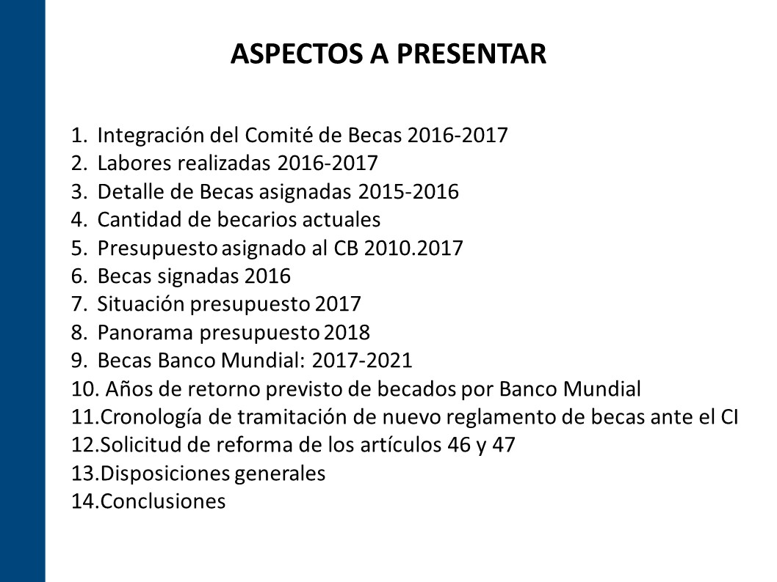

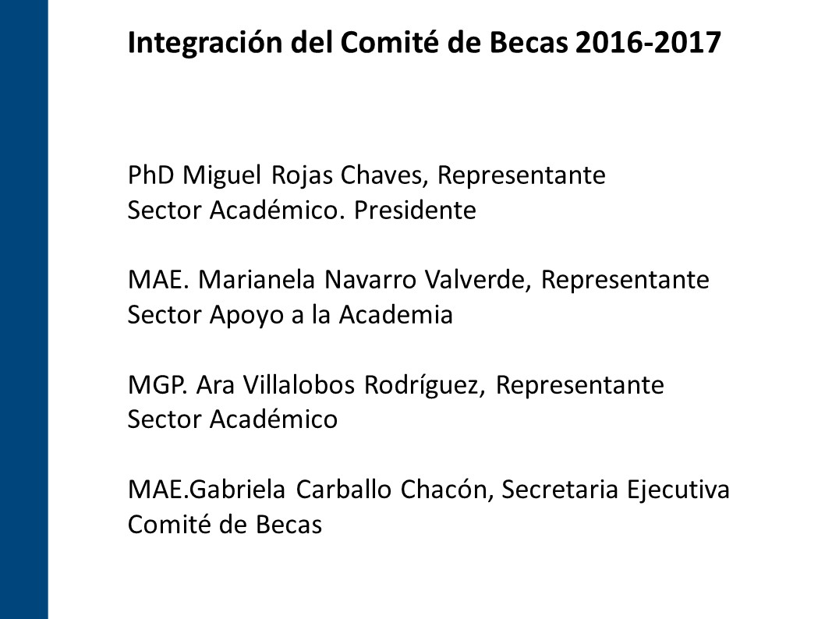

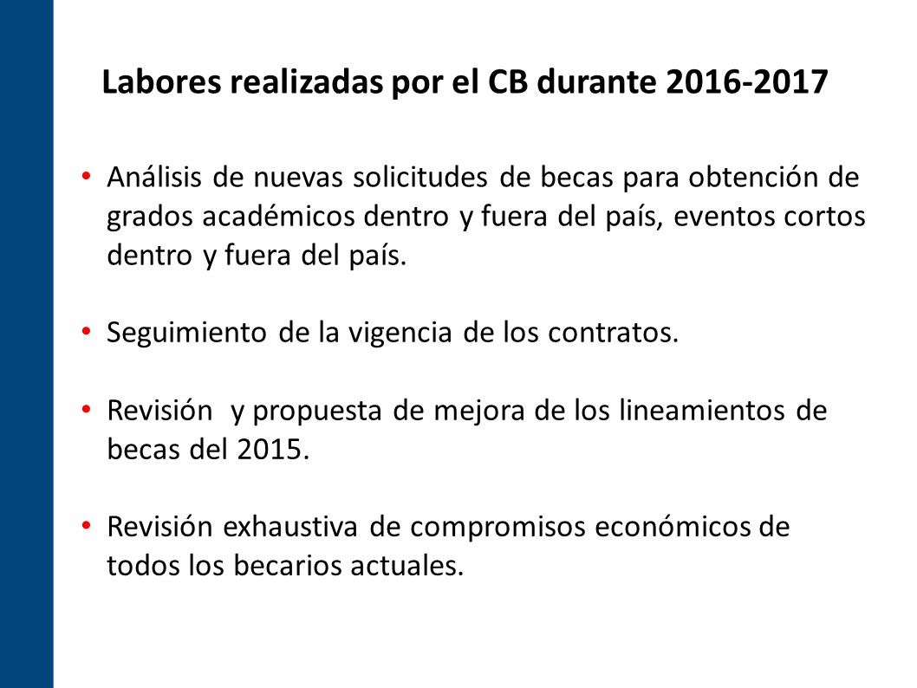

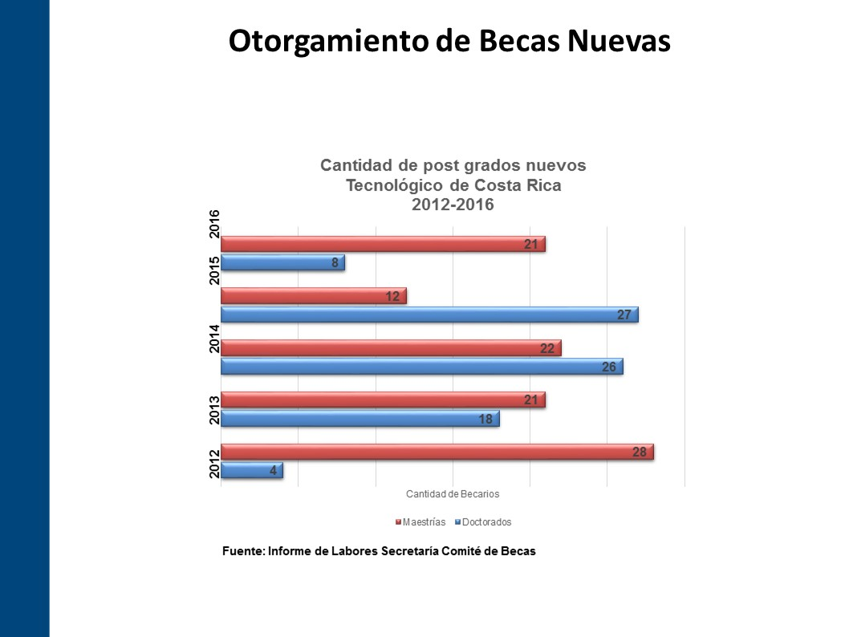

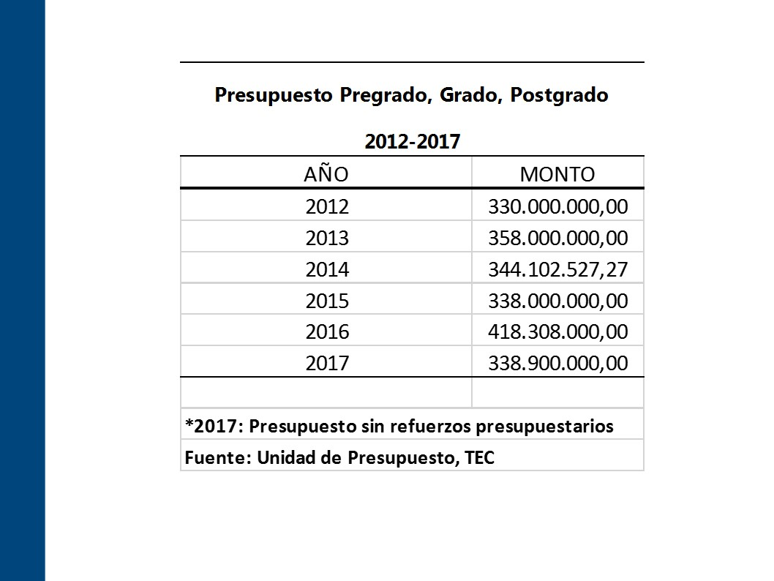

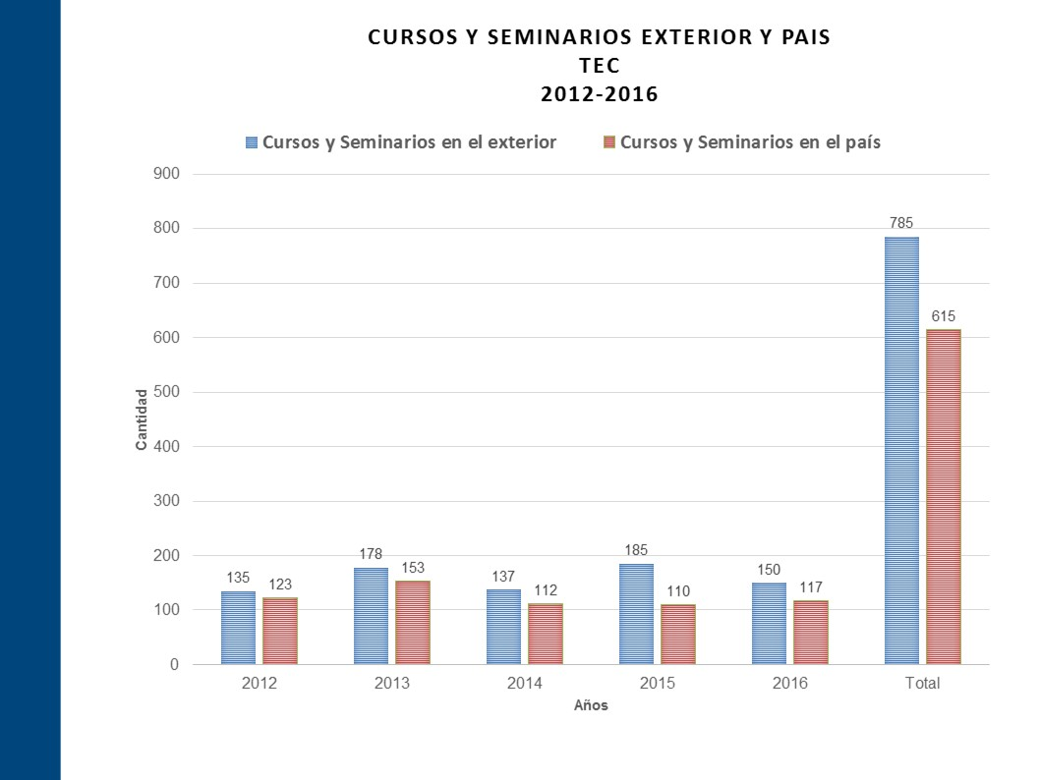

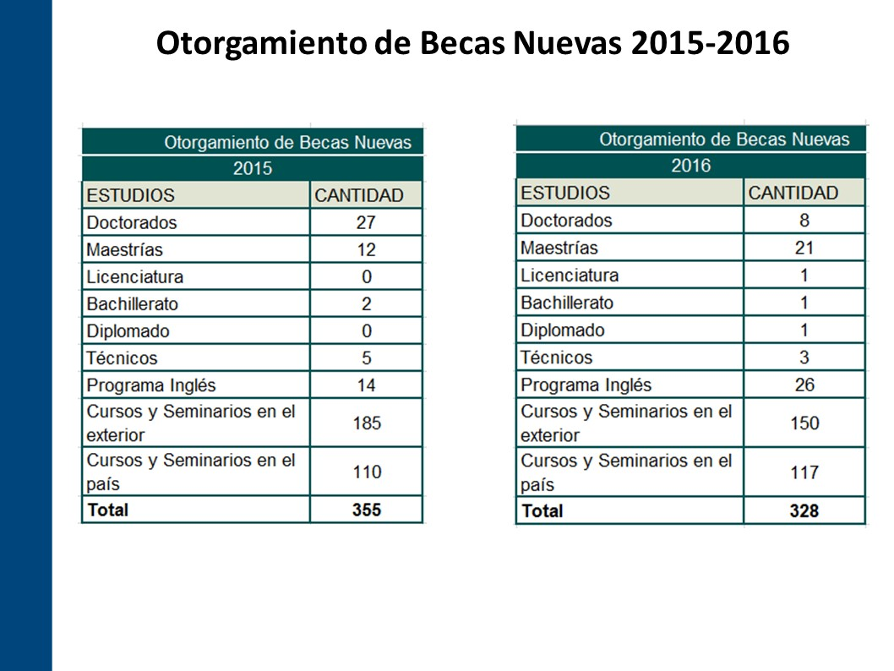

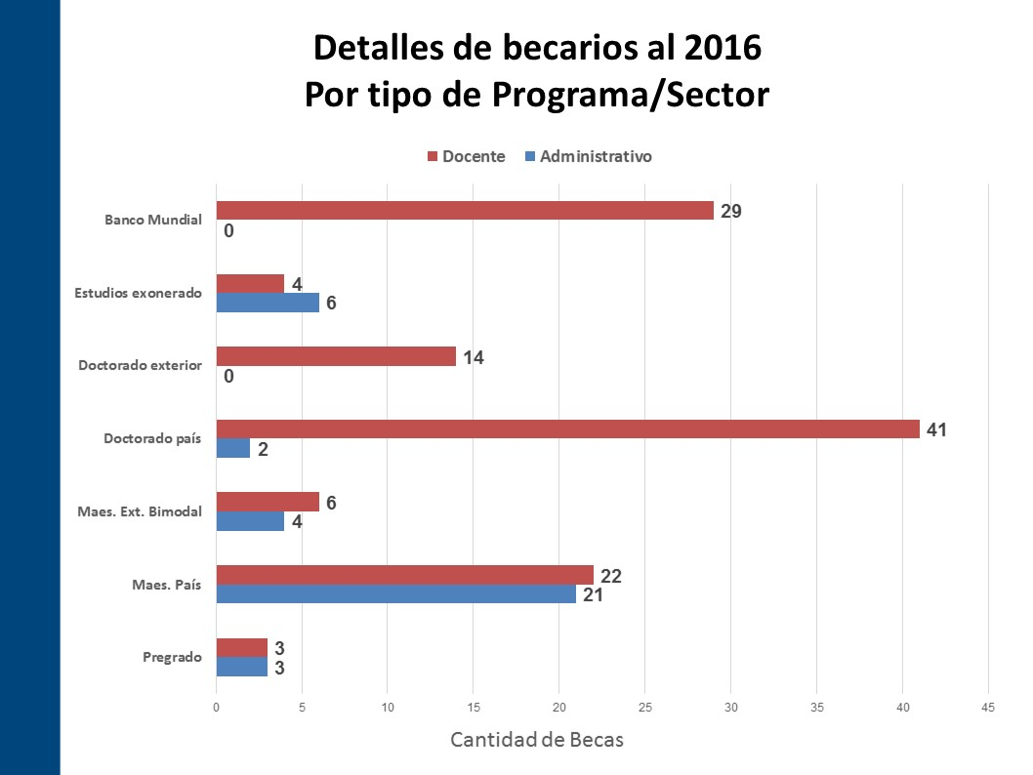

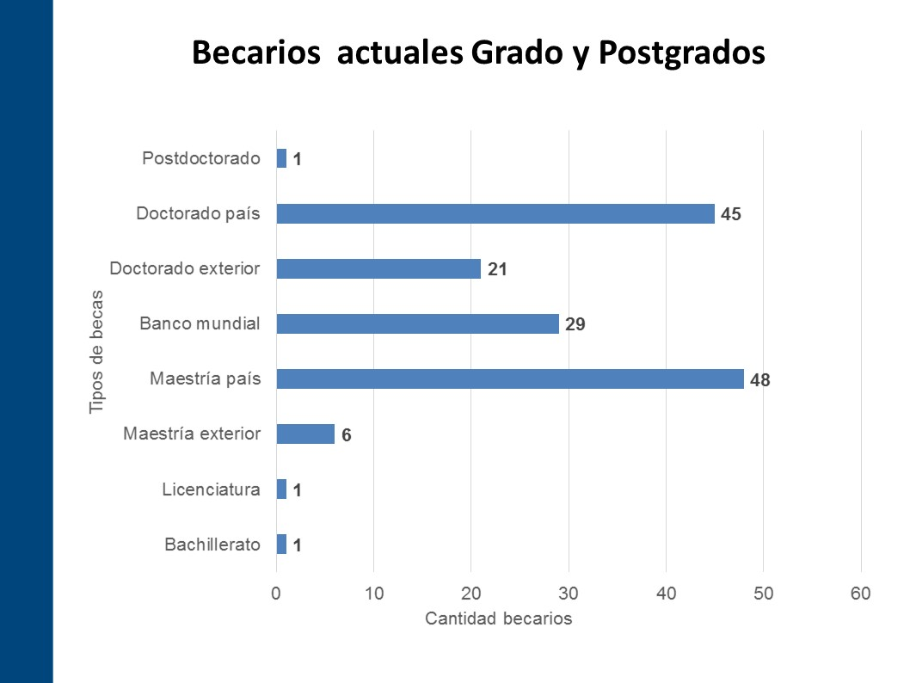

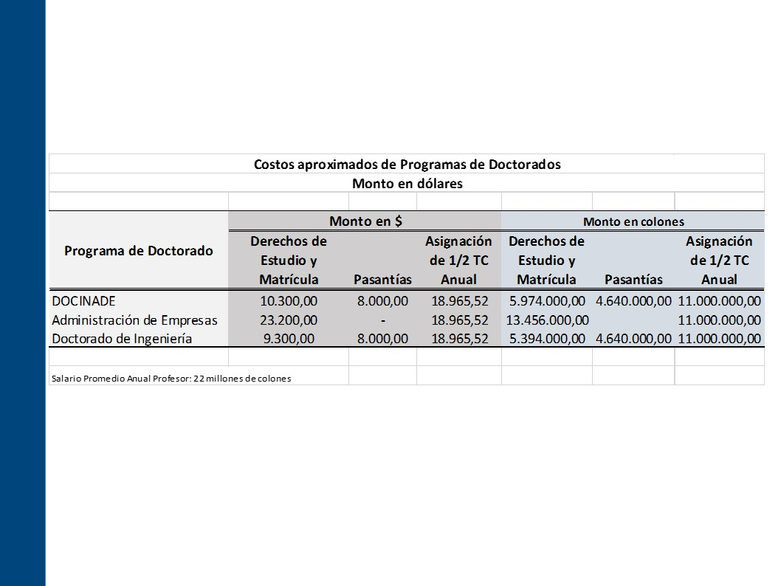

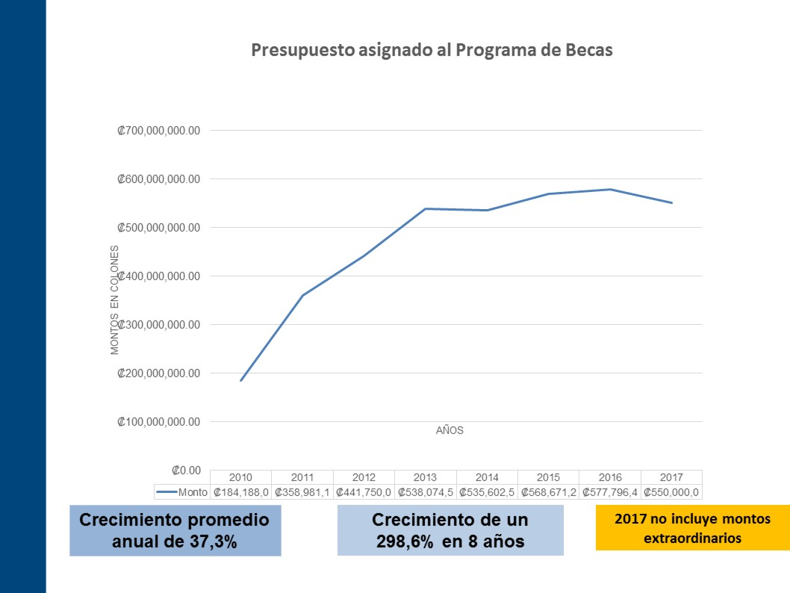

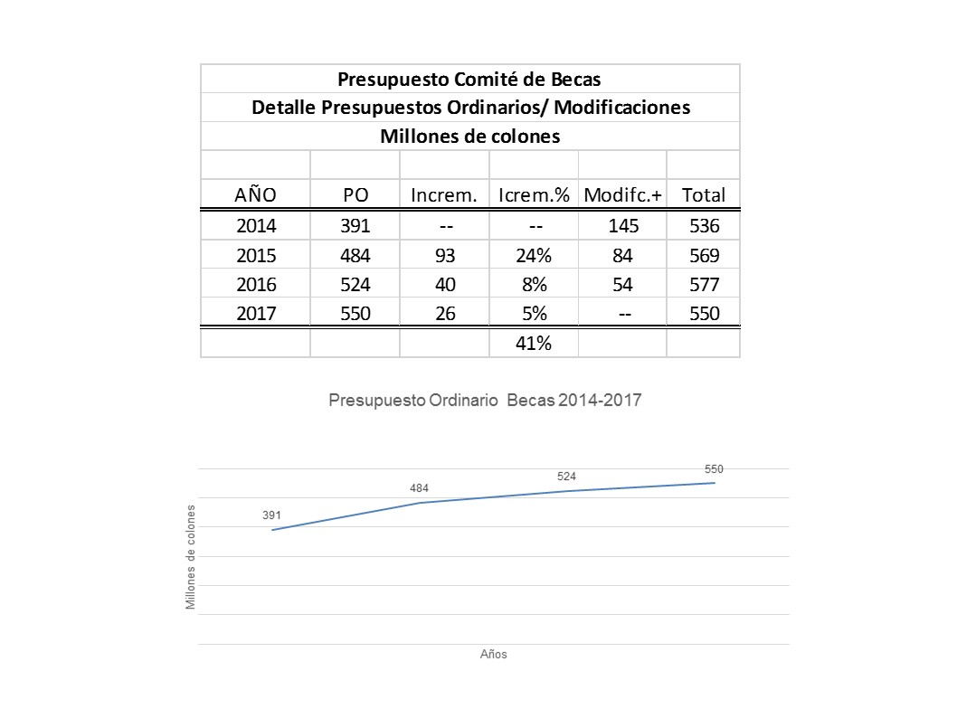

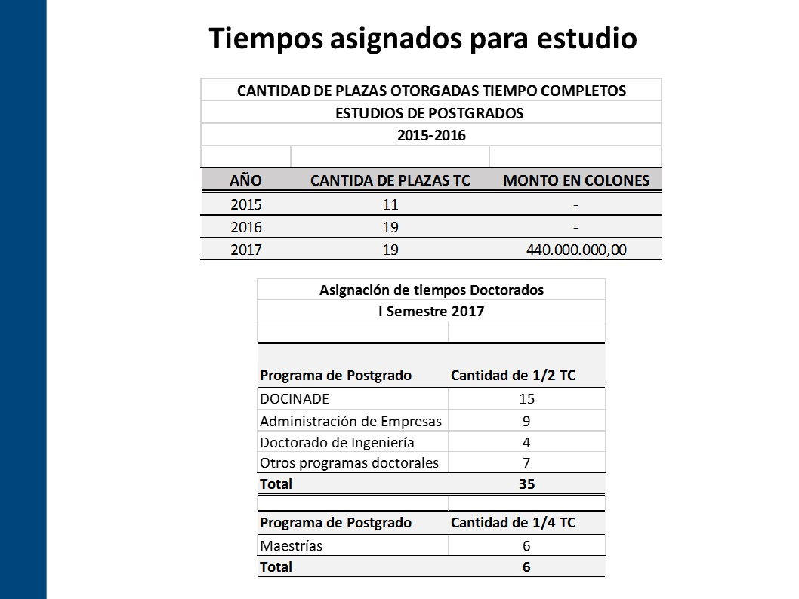

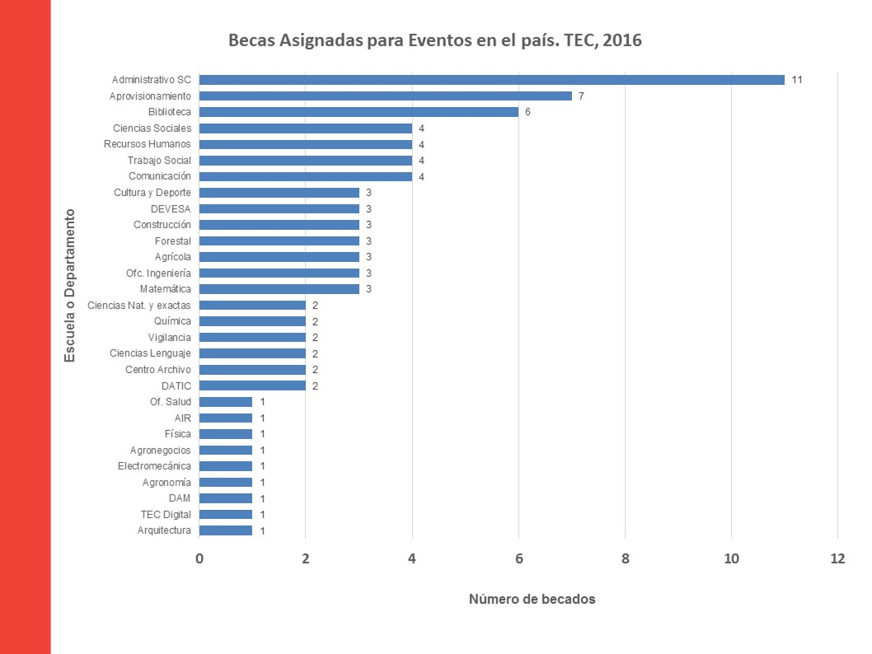
El señor Miguel Rojas continúa con la presentación:

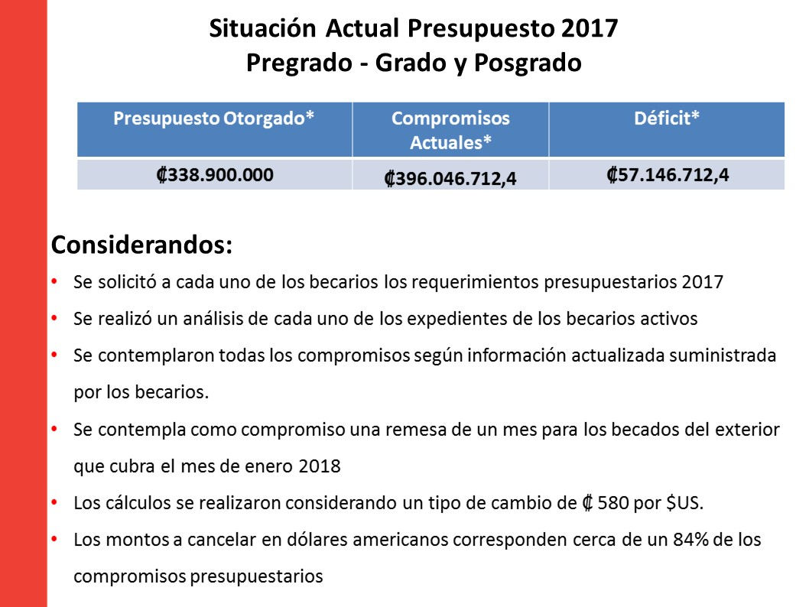

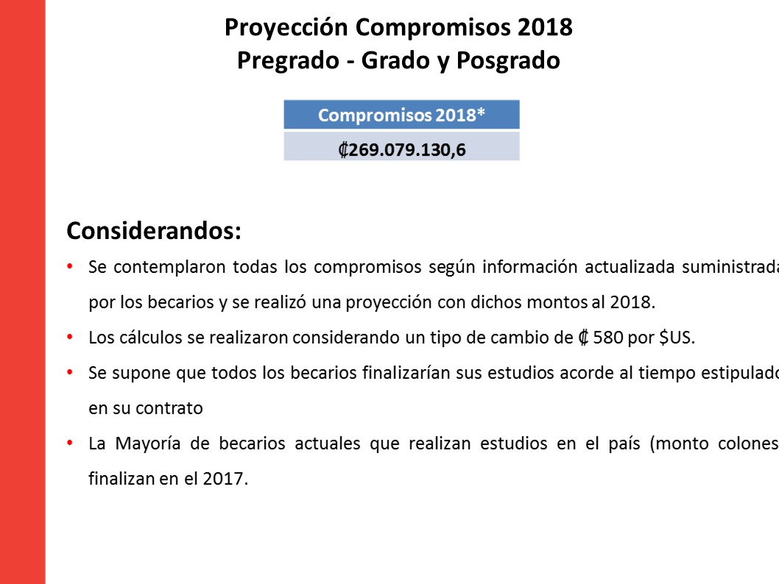

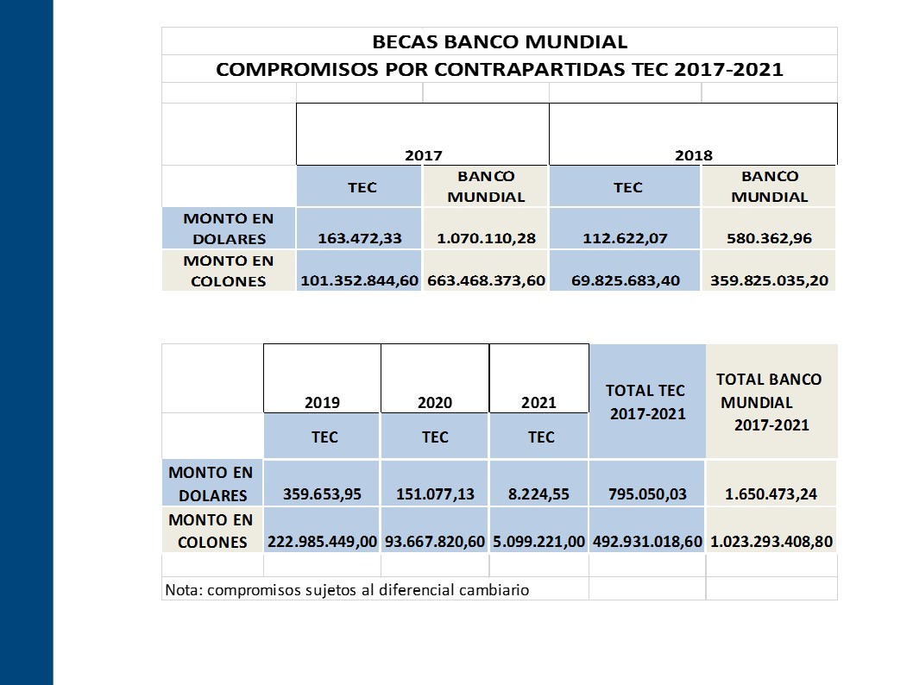

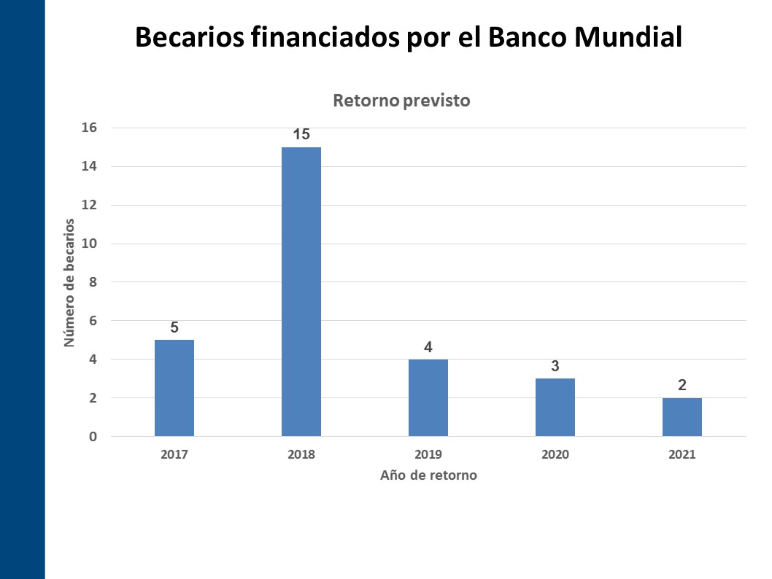

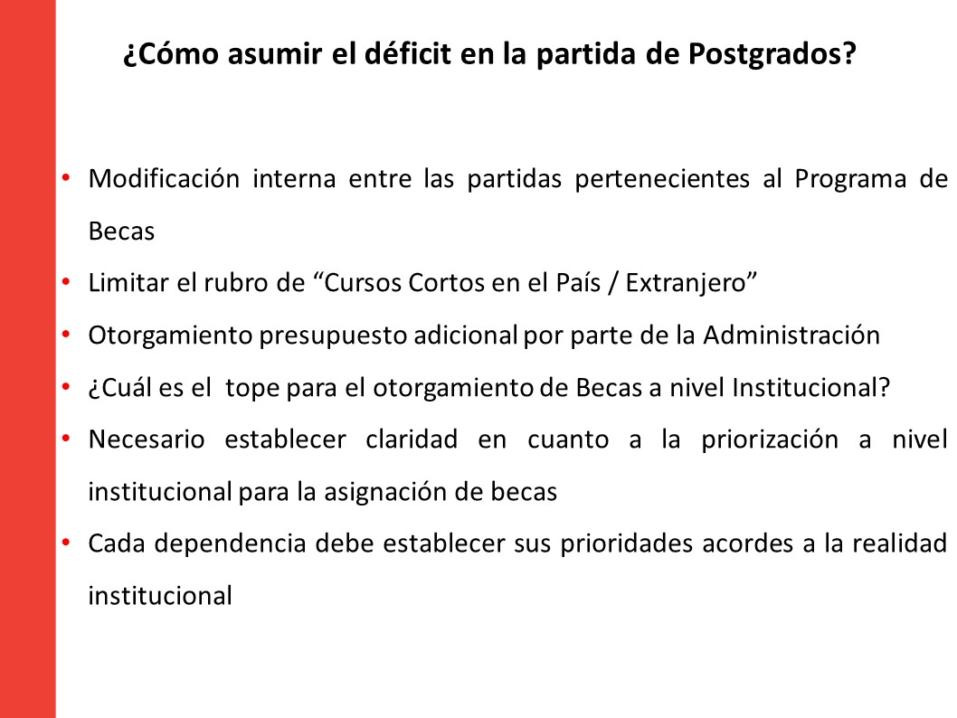

La señora Ara Villalobos continúa con la presentación:


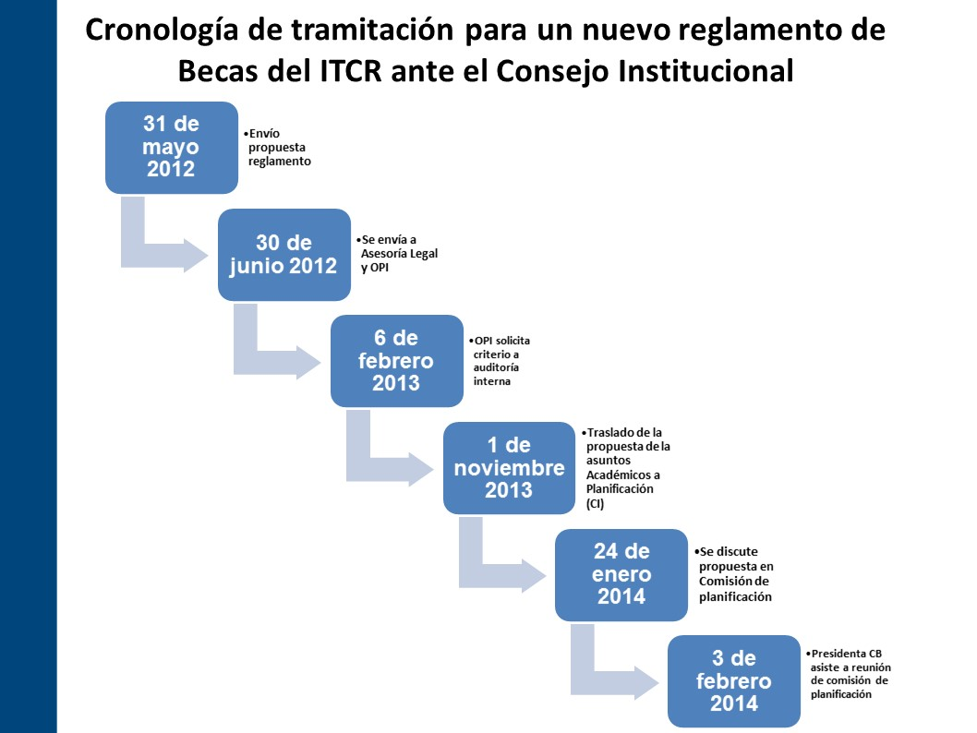

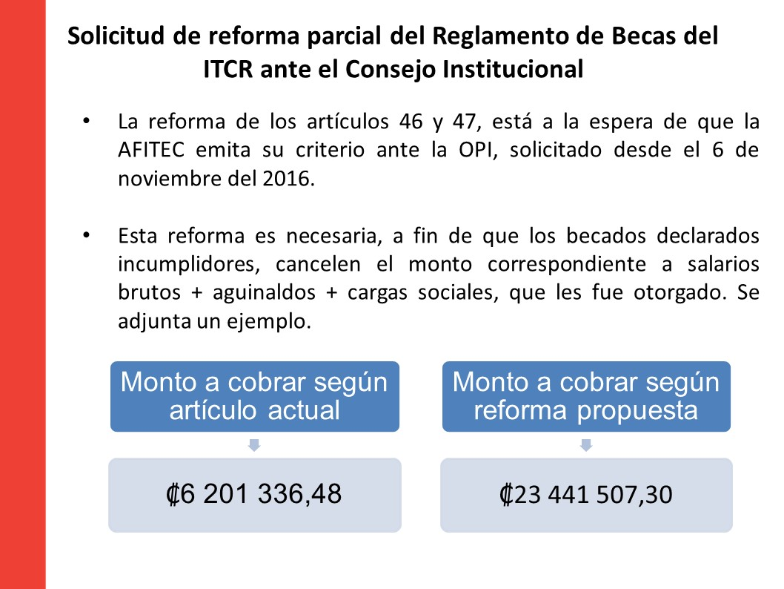

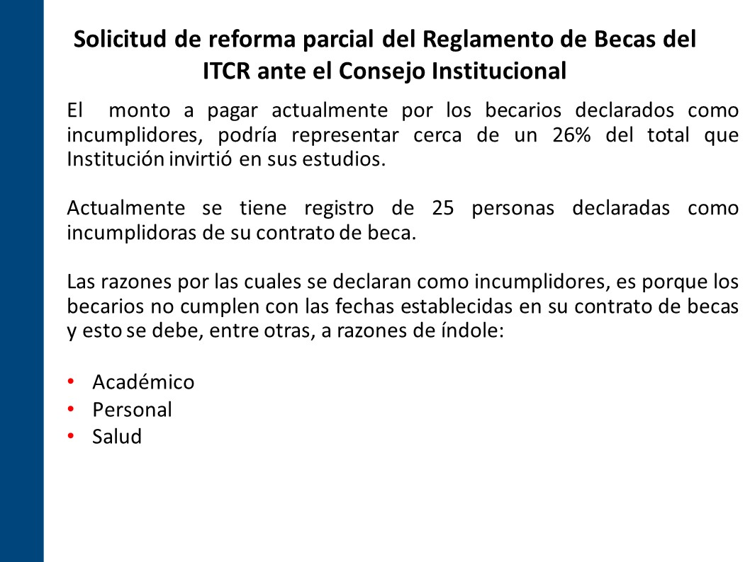

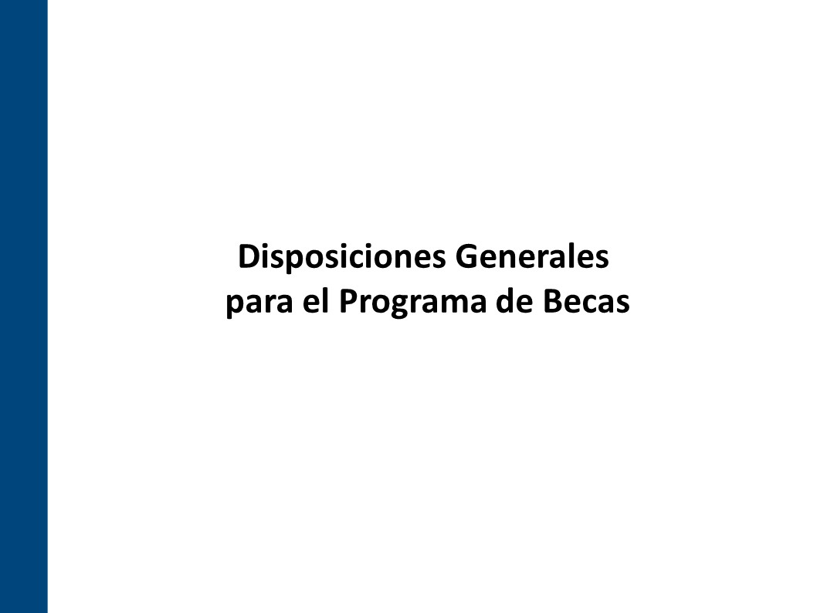

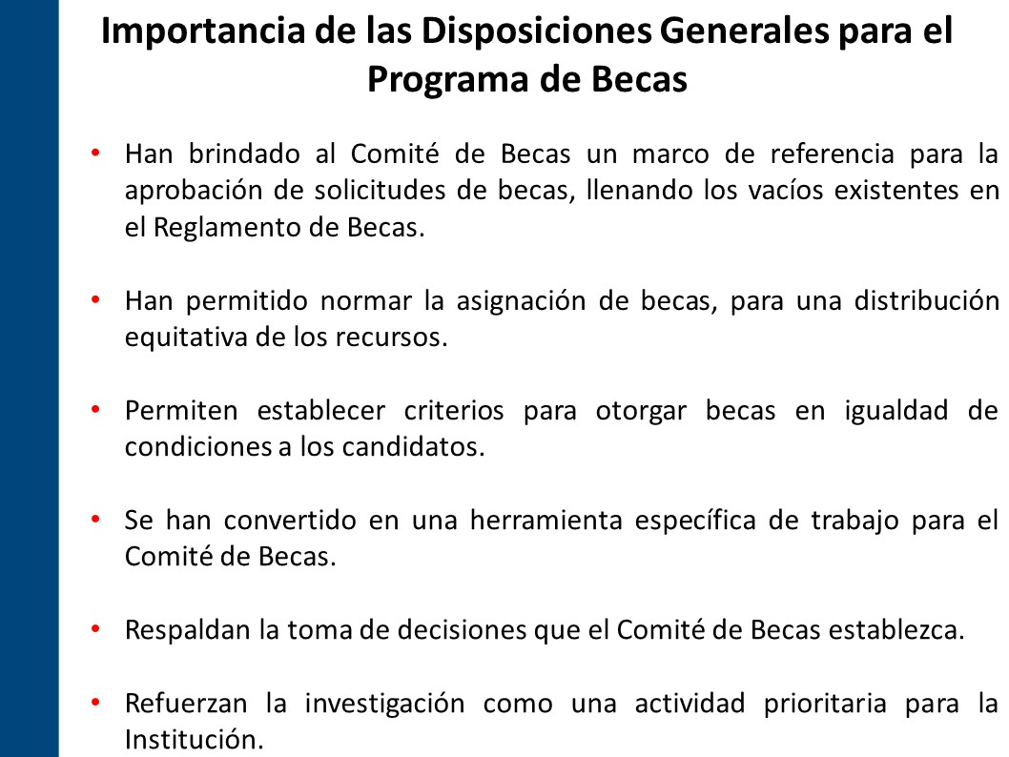

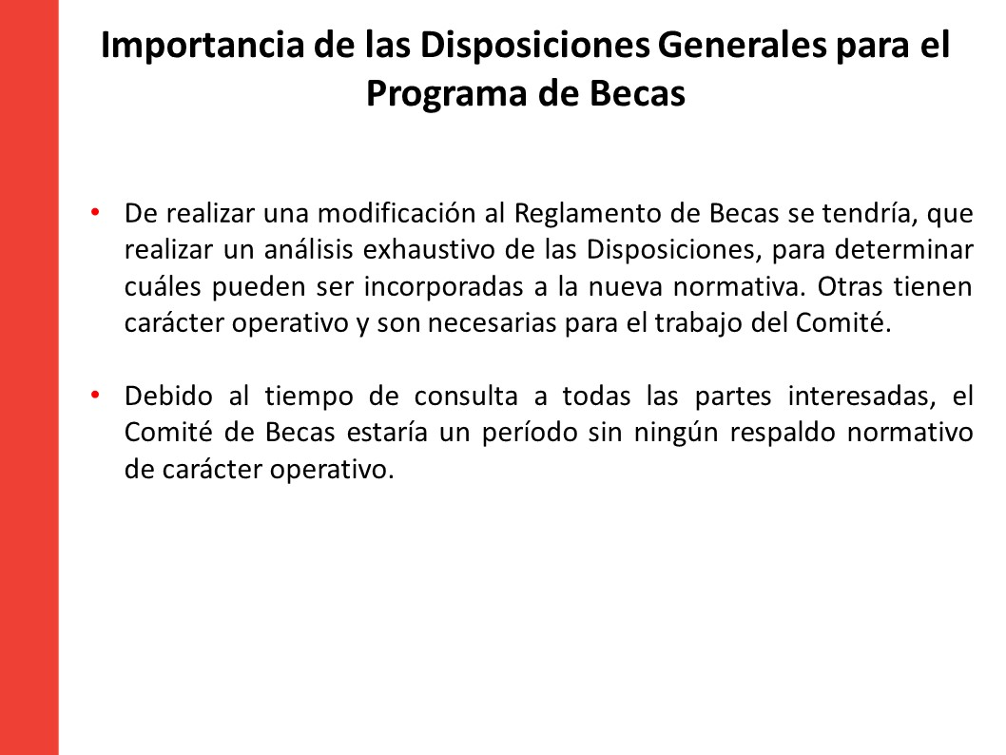

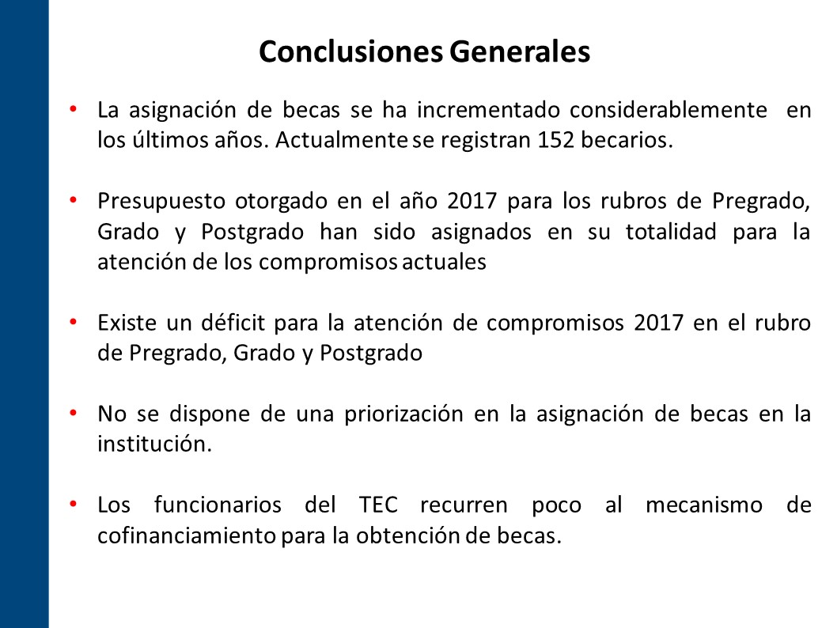

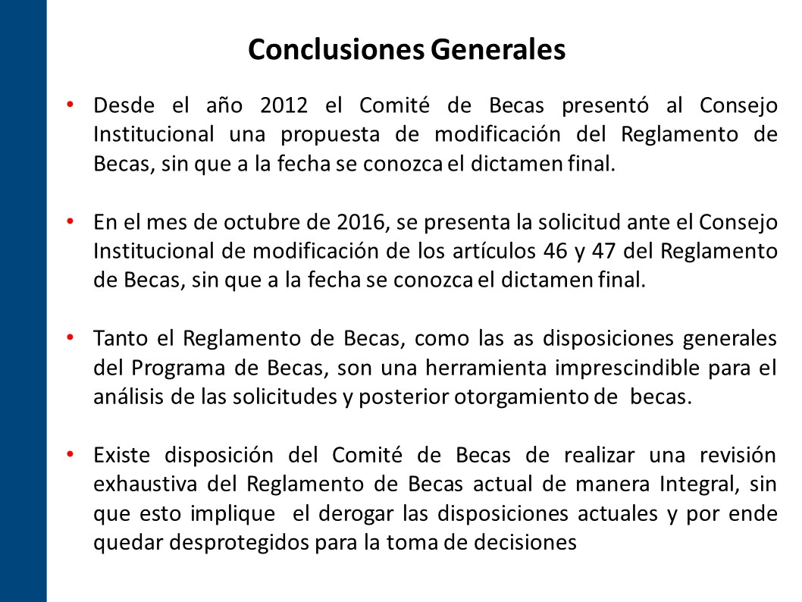

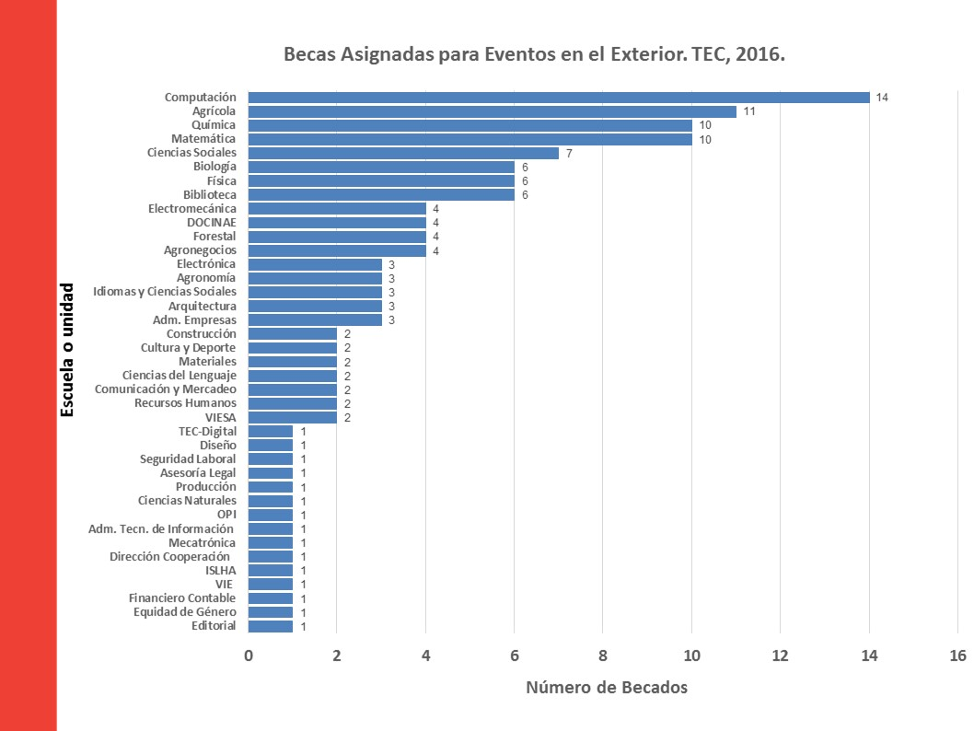

El señor Isidro Álvarez consulta ¿Cuál es la razón de que el doctorado en Administración de Empresas, sea de casi tres veces mayor?
El señor Luis Paulino Méndez responde que a nivel de posgrado se aprueba la propuesta con los costos.
El señor Tomás Guzmán pregunta si en la lámina de Tiempos asignados para estudio, están incluyendo los del año pasado y no los de este año.
La señora Marianela Navarro responde que se dio prioridad a los que venían con estudios y asignación de tiempo.
El señor Luis Paulino Méndez complementa y aclara que el presupuesto de las 19 plazas se calcula en función de las plazas que ya están usando y de eso no son ni 22 millones, depende de la gente que esté, así se hace la proyección. Con respecto a priorizar doctorados dice que se está viendo ya el efecto de las maestrías, van de salida, en adelante van a competir contra doctorados y esa es la propuesta final, ya quedan 6 y la mayoría están cerca de terminar, pero no se libera mucha beca.
El señor Julio Calvo hace una reflexión sobre el tema de la situación del presupuesto e indica que la Administración ha acuerpado al Comité de Becas tremendamente en los últimos años, muestra el gráfico donde se muestra el déficit para este año, la Institución no va a sacrificar el Programa de Cursos cortos, los van a mantener, van a aportar 57 millones para saldar este rubro, eso significa un incremento de casi el 18%, sólo en la partida de grado y posgrado, se dice en la comunidad que están obligados a dar y tienen en fila una cantidad de solicitudes impresionante, otro escenario es que esa deuda de 57 millones van a poner 50 millones para que trabajen en posgrado y trabajen en las necesidades de este año, pero eso no significa nada, eso se lo lleva DOCINADE y Administración de Empresas en dos meses y quedan en la misma situación y viene el acoso a la Administración. Se pregunta ¿cuál es el ejercicio que deben hacer para entender que tienen un límite en los dos componentes?
Agrega que según el gráfico, están viviendo el pico de una explosión que hicieron hace cuatro años y van a tener que vivir el pico que es hasta el 2018 donde comienzan a regresar, ¿cuál es la sostenibilidad de este fondo?, becario que llega plaza que se libera y fondo que se libera y si mete más, se sube el piso. Acota que está preocupado porque no sólo este programa, hay otros programas que están escalando y hay otros planes en la Institución, si se necesita que la Administración ponga un límite, pero si se pone ese límite llega el eco al Consejo Institucional y éste dice que eso no puede ser, entonces él pregunta al pleno ¿Qué si saben cuál es límite, ¿cómo manejarían esto para que no sea la Administración quien ponga el límite? y ese límite lo necesitan para dentro de tres meses y el de cursos cortos en el mes de junio, si es un tema para la Administración muy difícil, es un programa que se ha apoyado mucho, si se dan 100 millones a ese fondo no significa nada, pero sí engrandece la bola de nieve.
El señor Jorge Carmona acota que particularmente como lo menciona el señor Julio Calvo, la responsabilidad debe ser de ambos, ve la misma situación como lo que vieron en la Vicerrectoría de Investigación y Extensión, fueron creciendo en recursos para la investigación y siguen defendiendo, los recursos son finitos y se tienen proyectos estratégicos por atender, deben irse metiendo más en la cultura de la planificación con recursos limitados, la discusión de fondo debe seguir porque es a nivel institucional, hay que pensar en las soluciones.
El señor Julio Calvo agrega que precisamente el tema es no eliminar las disposiciones y mejorar el Reglamento.
El señor Jorge Carmona externa que quede claro que no quieren dejar al Comité de Becas sin instrumento, no quieren ser el “pato feo de la fiesta”, el caso es que no hay competencia de la Administración para dictar disposiciones en esa materia y quedan en el Reglamento.
El señor Tomás Guzmán da las gracias al Comité de Becas acota que este Comité es un brazo muy importante para la Institución y que ha venido apoyando para beneficio de todos los involucrados de posgrado, comparte con ellos el criterio de que deben tocar otras puertas de financiamiento y parece que no están acostumbrados a eso y ese es un tema que tienen que atender precisamente con el Reglamento, deben hacer una priorización de las actividades que quieren dentro de la Institución, tiene sus dudas que el TEC esté financiando bachilleratos y licenciaturas y con todo respeto, sabe que son poquitas, cree que hay que apoyar maestrías académicas. Añade que hay algunas universidades que han tomado la decisión de no gastar ese dinero, porque formar doctores es complicado y trabajando duro lo sacan en cuatro años y salir a diferentes lugares para conocer nuevas técnicas; otras universidades han aplicado políticas como asignar una cantidad de recursos para la formación de su gente, pero abre un espacio para que gente formada entre acá, él pretende que mejoren las condiciones, no quiere ser elitista, no menosprecia a las personas que tienen grado de maestría, cree que a nivel universitario tienen que aspirar a grados más altos y ese es el punto, trata de mejorar la situación de los profesores, ofrece su ayuda al Comité de Becas y está de acuerdo en aprobar el Reglamento y ver las disposiciones que pueden ir en el mismo, porque les dará más firmeza.
El señor Alexander Valerín concuerda con el señor Tomás Guzmán y espera que se haga y con respecto al informe, es enriquecedor ver este tipo de cosas, pero cree que estar hablando sobre mojado, no tiene sentido si la política es 80-20, que es lo que básicamente ve en el gráfico, ya ese 80% no alcanza, entonces, hay que hacerlo público ante la comunidad porque sino habrá mucha gente con expectativas, están llenando boletas y van a seguir llegando al Comité de Becas y tendrán que rechazarlas y luego son los malos por rechazarlas, pero si hay que decir que la bolsa es finita, es un problema de comunicación y se deben establecer claramente en el Reglamento que esa va a ser la política 80% para becas de grado y posgrado y 20%, para otras cosas que contemplan el Reglamento.
En cuanto a los lineamientos ya lo había mencionado en la Comisión de Planificación y Administración que hay que revisar cada uno de los lineamientos para ver si hay concordancia con respecto al Reglamento y todos los lineamientos que fueron emitidos, por supuesto que hay cosas que están más claras en el Reglamento que en los Lineamientos y sí hay cosas que cambiar en el Reglamento, si se quisiera mantener los Lineamiento, pero nota que los cambios que ve no son catastróficos, es modificar unos artículos del Reglamento y discutir en lo que están y no están de acuerdo. Señala que cosas que sí no van a estar en este Reglamento, son las disposiciones presupuestarias, como viáticos y otras, las disposiciones presupuestarias sí están contempladas y otras cosas de ese tipo.
Comenta que en cuanto a las prioridades, el Reglamento sí habla de ésto, pero lo que queda claro es que las prioridades las establecen las escuelas y el Artículo 20 y 21 del Reglamento dice que el Reglamento de Becas dice que pueden establecer montos máximos que se ajusten. Considera que si hacen una encerrona esto lo pueden resolver rápidamente, lo que percibió es que alguien debe llevar la batuta y decirle a la Administración qué es lo que quieren hacer y hacer la propuesta si es necesario y ver cómo asigna las becas, hay que procurar que los profesores tengan su bachillerato y licenciatura y de eso conversará con el señor Tomás Guzmán.
El señor Isidro Álvarez consulta al señor Luis Paulino Méndez, sobre los fondos del Banco Mundial ¿Por qué proyectos hasta el 2018?
El señor Luis Paulino Méndez explica que desde el inicio proyectaron con el Banco Mundial que desde el primer semestre del 2018 se podía pagar completo y está clausurado y también está en el transitorio de Reglamento de Becas que se aprobó.
El señor Isidro Álvarez aclara que lo consulta porque lo leyó en el artículo que salió publicado en el periódico La Nación el día de hoy y está relacionado, señalando que si se iba más allá de diciembre de 2017, se debía entrar en una negociación con el Banco Mundial.
El señor Luis Paulino Méndez responde que eso está ya casi listo, pero lo tiene que hacer el Ministerio de Hacienda y el Ministerio de Educación, el ambiente está para la ampliación y más bien la Universidad Nacional y la Universidad de Costa Rica lo quieren llevar a un año completo y ya está cubierto por el Banco Mundial, los que vienen son la cola de los que quedarían sin regresar y ahí ya no hay Banco Mundial.
El señor Bernal Martínez agradece la información sobre el estado de la situación del tema, lo están discutiendo en la Comisión de Planificación y Administración y le están dando prioridad y en relación a las Disposiciones, decidieron no derogarlas y están revisando el Reglamento, pero la tarea fuerte es definir las políticas.
El señor Jorge Chaves resume que no ve que las partidas de presupuesto del TEC sean finitas, o sea que tengan un límite y becas es una de ellas, hay que tomar decisiones. Comenta que desde hace unos años, el Consejo Institucional ha venido tratando de desincentivar la práctica de generar disposiciones y lineamientos, porque muchas veces por vacíos normativos o reglamentarios a los órganos les quedaba generar lineamientos para hacer más fácil el asunto y no le entraban al asunto de fondo que era el Reglamento. En algún momento se dijo que las disposiciones deberían derogarse, ya el señor Bernal Martínez lo dijo que están revisando el reglamento, es importante llevarlo a la normalidad, con un Reglamento fortalecido, unas Políticas Específicas y cuidar que al Comité de Becas le queden marcos de acción y flexibilidad para funcionar mejor.
La señora María Estrada externa que le llama la atención los porcentajes asignados a los doctores.
El señor Miguel Rojas se devuelve a la filmina con la información y le dice que son 19 tiempos asignados.
La señora María Estrada continúa con la intervención y dice que a raíz de la información de los compañeros, le gustaría conocer la población activa y valorar dentro de la reforma que se tenga que hacer al Reglamento qué porcentajes de ese presupuesto se va a asignar para la formación “In House”, se necesita diversidad en la universidad para hacer mejor academia; cree que antes de ampliar el presupuesto van a tener lo mismo que con el ancho de banda, primero regularlo, priorizar en que van a invertir como academia y universidad, antes de poder pensar en hacer más grande la bolsa, la priorización le parece importante aislarse como universidad y nada más sería subir el ranking en la cantidad de doctores que tienen, sino la calidad de doctores, agradece que le hagan llegar la información.
El señor Miguel Rojas acota que queda claro la priorización de la normativa y agradece la disposición y les queda de inmediato que hagan un comunicado para informar a la comunidad que no pueden seguir financiando, es bueno que la comunidad sepa que no es por falta de apoyo y decir hasta cuándo.
El señor Alexander Valerín le aclara que el mismo Comité de Becas puede enviar el comunicado.
El señor Jorge Carmona dice que llegaron a un entendimiento con el Comité de Becas en cuanto a lo que van a proceder, le sigue preocupando el hecho sobre cuáles son esas disposiciones que van en contra del Reglamento, porque a cómo ve el asunto, el Reglamento está invisivilizado por la forma en que están las disposiciones, le preocupó que no tengan un marco de disipación y quiere que ese ejercicio se haga porque el Reglamento está por encima de cualquier disposición y sin las disposiciones no se puede trabajar. Además, deben ser claros con la comunidad de que los recursos son finitos, aclarar el por qué no hay recursos y buscar otros medios de financiamiento que no sea el FEES.
El señor Alexander Valerín interviene en dos sentidos, dice que uno es el que menciona el señor Miguel Rojas en cuanto al déficit, hay que hacerle frente para completar eso, no sabe si es con una modificación presupuestaria o presupuesto extraordinario, eso lo decide el Comité de Becas, no pueden dejar desatendidas a personas que ya se les dio la posibilidad de becas. Con respecto a lo que dice el señor Jorge Carmona está de acuerdo en que hace falta una explicación a la comunidad de parte del Comité de Becas de cómo funcionan las cosas, señala que le preocupa algo y en el Reglamento no está, que es esta división de 80-20, está en el Reglamento como una sola bolsa de becas y si es lo que urge ahorita, eso es sencillo de arreglar, pero tampoco quieren poner un freno y que quede de otra manera.
El señor Julio Calvo agradece al Comité de Becas porque es un trabajo odioso, la cultura TEC es impresionante, la gente cree que están obligados, cuando el señor Miguel Rojas llegó traía una expectativa y decía que sí se podría, pero ahora ve que no se puede.
Les agradece y reconoce el trabajo, porque viven angustias de cómo tratar a los profesores que creen que están obligados.
El señor Alexander Valerín se suma al agradecimiento y reconocimiento, se une a las palabras del señor Julio Calvo, se pone a disposición para hacer las cosas y cómo coordinar lo del Reglamento.
NOTA: Se retiran los invitados a las 12:30 pm.
MOCIÓN DE ORDEN: El señor Julio Calvo solicita prórrogar la Sesión hasta la 1:00 pm. Se somete a votación y se obtiene el siguiente resultado: 11 votos a favor, 0 en contra.
ARTÍCULO 11. Programa de Maestría en Ciencia y Tecnología para la sostenibilidad
El señor Tomás Guzmán presenta la propuesta denominada: “Programa de Maestría en Ciencia y Tecnología para la sostenibilidad”; elaborada por la Comisión de Asuntos Académicos y Estudiantiles. (Adjunta al acta de esta Sesión).
La señora María Estrada amplía que se ha tenido el análisis en la Comisión de Asuntos Académicos y Estudiantiles, sobre dónde adscribir la unidad, pero aún no está definido y también está en estudio en Consejo de Posgrado y decidieron enviarlo al CONARE y es por eso que no se está creando de una vez la unidad.
El señor Alexander Valerín dice que es importante que se incorpore como considerando lo que dice la señora María Estrada, porque el Reglamento es muy claro.
El señor Tomás Guzmán aclara que el mismo memorando de la señora Carmen Madriz dice que la Unidad estaría a cargo de tres escuelas.
El señor Alexander Valerín responde que está bien, pero si no se va a crear, hay que dejarlo constando.
El señor Jorge Chaves no cree que deban poner algo ahí que se oponga al reglamento, estarían reconociendo que están haciendo algo mal, lo que cree que se debe decir es crear la unidad, pero dejar pendiente la categorización e indicación a para que Posgrado resuelva.
La señora María Estrada dice que eso está en discusión en la Comisión y no quieren atrasar el proceso ante el CONARE, la idea es enviarlo y seguir con la discusión.
El señor Jorge Carmona aclara que la duda surgió en la categorización porque se habla de categoría 4 y por eso se fueron por el camino de no atrasar, pero el análisis hay que hacerlo para ordenar la dirección a nivel de Posgrado.
El señor William Buckley dice que no se debe poner eso en el Reglamento, la idea es que se vaya y no está bien dejar la evidencia.
El señor Julio Calvo somete a votación la propuesta y se obtiene el siguiente resultado: 10 votos a favor, 0 en contra. NOTA: En el momento de la votación de la propuesta se encontraban 11 personas presentes; sin embargo, el sistema registra únicamente 10 votos, en apariencia alguna persona omitió votar por error involuntario.
Se somete a votación la firmeza del acuerdo y se obtiene el siguiente resultado: 11 votos a favor, 0 en contra.
Por lo tanto el Consejo Institucional:
Considerando que:
- El Estatuto Orgánico del ITCR, establece:
“ARTÍCULO 18
Son funciones del Consejo Institucional:
…
- Decidir, previa consulta al Consejo de Vicerrectoría respectivo, sobre la creación, modificación, traslado, o eliminación de carreras y programas del Instituto
…
ARTÍCULO 34
Son funciones específicas del Vicerrector de Investigación y Extensión:
…
- Procurar la eficiencia de las labores de investigación y extensión y velar por su vinculación con la labor docente
…
Artículo 49
Definición de área académica
Un área académica es estructuralmente una unidad, adscrita a una Vicerrectoría académica, una Sede Regional o a la Dirección de Posgrado, en la cual participan dos o más escuelas con el fin de desarrollar programas académicos de docencia o programas consolidados de investigación y/o extensión, de carácter inter, trans y/o multidisciplinario. Estará a cargo de un coordinador.
Artículo 112
Los planes de estudio de las carreras serán elaborados por los departamentos encargados de ejecutarlos, y serán aprobados en primera instancia por el Consejo de Docencia o Consejo de Posgrado, según corresponda. La iniciativa para la elaboración o modificación de un plan de estudio deberá provenir de las unidades académicas respectivas o de los órganos superiores del Instituto. Lo anterior se regirá por los reglamentos correspondientes.”
- La Política General No. 1 vigente en la Institución establece lo siguiente:
“Se desarrollarán programas académicos en las áreas de ciencia y tecnología en concordancia con los ejes de conocimiento estratégicos, los fines y principios institucionales y con lo establecido en la Ley Orgánica del ITCR.”
- El Artículo 20 del Reglamento del Consejo Institucional, prescribe:
“Son asuntos propios del análisis y dictamen de la Comisión de Asuntos Académicos y Estudiantiles, según su competencia:
- Las propuestas de creación, modificación, traslado o eliminación de cualquier instancia, carreras y programas académicos.

…”
- La Secretaría del Consejo Institucional recibe el oficio DP-168-2016, con fecha de recibido 19 de diciembre de 2016, suscrito por la Dra. Carmen Elena Madriz, Directora, Dirección de Posgrado, dirigido al Dr. Julio Calvo, Presidente del Consejo Institucional, en el cual comunica el Acuerdo del Consejo Extraordinario DP-11-2016, como se transcribe a continuación:
“Considerando que:
- El Estatuto Orgánico del Instituto Tecnológico de Costa Rica en el Capítulo V define y establece la conformación de Áreas Académicas para el desarrollo de programas académicos de docencia, así como sus lineamientos y procedimientos.
- El Programa de Maestría en Ciencias y Tecnologías para la Sostenibilidad funcionará como una unidad adscrita al DOCINADE.
- Se tiene el apoyo de las diferentes unidades académicas que conforman el área académica del DOCINADE.
- En el memorando CEDA-190-2016, el Centro de Desarrollo Académico (CEDA) brinda el aval a la Propuesta del Programa de Maestría en Ciencias y Tecnologías para la Sostenibilidad.
- En el Consejo Extraordinario DP-11-2016, se aprobó el Programa de Maestría en Ciencias Tecnologías para la Sostenibilidad en modalidad académica.
Se solicita:
A la Comisión de Académicos del Consejo Institucional, realizar los trámites del Programa de maestría en Ciencias Tecnologías para la Sostenibilidad en el CI para él envió a CONARE del nuevo plan de maestría para su análisis y aprobación como nuevo oferta académica de posgrado a impartir por el TEC.”
- La Comisión de Asuntos Académicos y Estudiantiles en las reuniones No. 233-2017 y 234-2017, realizadas el 17 y 23 de enero del 2017 respectivamente, conoció los oficios y la propuesta del nuevo Programa de Maestría Académica en Ciencias y Tecnologías para la Sostenibilidad.
- La Comisión de Asuntos Académicos y Estudiantiles en la reunión No. 236-2017, celebrada el 7 de febrero del 2017, recibió a la Dra. Carmen Elena Madriz, Directora de la Dirección de Posgrado, y se evacuaron las dudas surgidas, durante la discusión del tema.
SE ACUERDA:
- Aprobar el Programa de Maestría en Ciencia y Tecnología para la Sostenibilidad, según el documento adjunto.
- Remitir el documento de la Maestría en Ciencia y Tecnología para la Sostenibilidad al Consejo Nacional de Rectores, para su respectivo trámite de aprobación.
- Comunicar. ACUERDO FIRME.
La discusión de este punto consta en el archivo digital de la Sesión No. 3012.
ARTÍCULO 12. Modificación del inciso a) del acuerdo tomado en Sesión Ordinaria No. 3011, Artículo 8, del 1° de marzo de 2017, relativo al “Informe de Liquidación Presupuestaria 2016 y Evaluación del Plan Anual Operativo al 31 de diciembre de 2016”, para corregir un error material
El señor Bernal Martínez presenta la propuesta denominada: “Modificación del inciso a) del acuerdo tomado en Sesión Ordinaria No. 3011, Artículo 8, del 1° de marzo de 2017, relativo al “Informe de Liquidación Presupuestaria 2016 y Evaluación del Plan Anual Operativo al 31 de diciembre de 2016”, para corregir un error material”; elaborada por la Comisión de Planificación y Administración. (Adjunta al acta de esta Sesión).
El señor Julio Calvo somete a votación la propuesta y se obtiene el siguiente resultado: 11 votos a favor, 0 en contra Se somete a votación la firmeza y se obtiene el siguiente resultado: 10 a favor, o en contra. NOTA: En el momento de la votación de la firmeza se encontraban 11 personas presentes; sin embargo, el sistema registra únicamente 10 votos, en apariencia alguna persona omitió votar por error involuntario.
Por lo tanto el Consejo Institucional:
RESULTANDO QUE:
- En Sesión Ordinaria No. 3011 del Consejo Institucional, Artículo 8, del 01 de marzo de 2017, se tomó el siguiente acuerdo:
“CONSIDERANDO QUE:
- La Secretaría del Consejo Institucional, recibe el oficio VAD-035-2017, del 27 de enero de 2017, suscrito por el Ing. Humberto Villalta, Vicerrector de Administración, dirigido al Dr. Bernal Martínez Gutiérrez, Coordinador de la Comisión de Planificación y Administración, en el cual para el trámite correspondiente, remite el Informe de Liquidación Presupuestaria 2016. (Anexo 1).
- La Secretaría del Consejo Institucional, recibe oficio R-071-2017, con fecha de recibido el 31 de enero de 2017, suscrito por el Dr. Julio Calvo Alvarado, Rector, dirigido al Dr. Bernal Martínez Gutiérrez, Coordinador de la Comisión de Planificación y Administración, en el cual remite la Evaluación del Plan Anual Operativo al 31 de diciembre 2016, la cual fue conocida en el Consejo de Rectoría, Sesión Nº 02-2017, Artículo 4 del 23 de enero 2017.
En el mismo oficio informa que el Consejo de Rectoría en la Sesión No. 03-2017, Artículo 8, del 23 de enero 2017, dio por conocido el Informe de la Liquidación Presupuestaria al 31 de diciembre del 2016, remitida por el Ing. Humberto Villalta, Vicerrector de Administración, mediante el oficio VAD-035-2017, del 27 de enero del 2017. (Anexo 2).
- La Comisión de Planificación y Administración en reunión No. 709-2017, celebrada el 31 de enero de 2017, en conjunto con el Ing. Humberto Villalta, Vicerrector de Administración, conoce el Informe de Liquidación Presupuestaria, se exponen las dudas y se realizan las aclaraciones correspondientes. En la misma reunión se recibe a la MAU. Tatiana Fernández Martín, Directora de la Oficina de Planificación Institucional, a la Licda. Ericka Quirós y la Licda. Yafany Monge, de la Unidad de Formulación y Evaluación de Planes Institucionales, quienes exponen ampliamente el Informe del PAO. Producto de lo expuesto se dispone elevar propuesta al Pleno, para dar por conocido el Informe de Liquidación Presupuestaria 2016 y la Evaluación del Plan Anual Operativo al 31 de diciembre 2016, en sesión ordinaria del 1° de febrero de 2016.
- La Secretaría del Consejo Institucional recibe oficio DFC-153-2017, con fecha de recibido 07 de febrero de 2017, suscrito por el M.A.E. Roy D’Avanzo Navarro, Director del Departamento de Financiero, dirigido a la Licda. Kattia Calderón, Vicerrectora de Administración ai, en el cual, en atención a lo que dispone la Norma 4.3.19, inciso c) ii de las Normas Técnicas sobre Presupuesto Público vigentes, adjunta el Detalle de conciliación Contabilidad vrs. Presupuesto, al 31 de diciembre de 2016.
- La Secretaría del Consejo Institucional recibe oficio AUDI-019-2017, con fecha de recibido 09 de febrero de 2017, suscrito por el Lic. Isidro Alvarez, Auditor Interno, dirigido al Dr. Bernal Martínez Gutiérrez, Coordinador de la Comisión de Planificación y Administración, en el cual remite el Informe AUDI-AS-002-2017 “Observaciones a la Liquidación Presupuestaria y a la Evaluación del Plan Anual Operativo al 31 de diciembre del 2016”
SE ACUERDA:
- Dar por conocido el Informe de Liquidación Presupuestaria 2016 y la Evaluación del Plan Anual Operativo al 31 de diciembre 2016, según documentos adjuntos
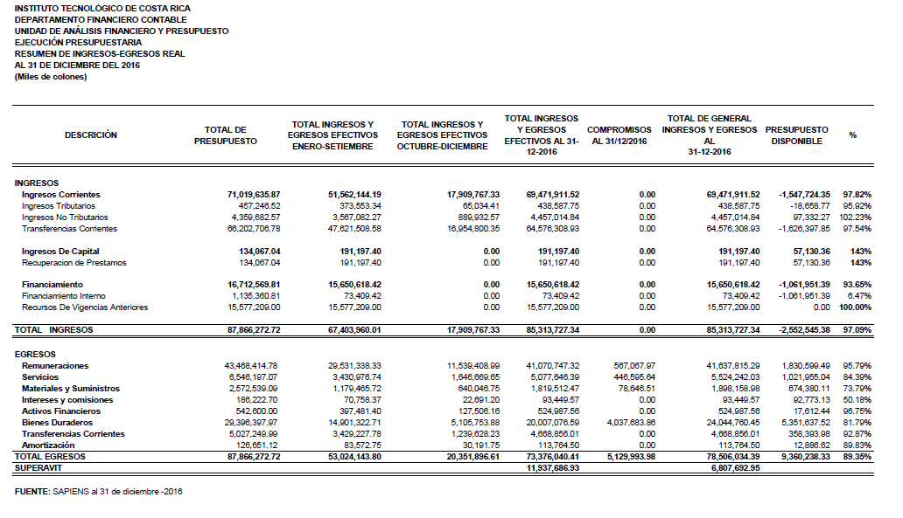
- Indicar a la Administración que debe atender las observaciones de la Auditoría Interna presentadas en el Informe de Asesoría AUDI-019-2017 “Observaciones a la Liquidación Presupuestaria y a la Evaluación del Plan Anual Operativo al 31 de diciembre del 2016”.
- Remitir a la Contraloría General de la República el Informe de Liquidación Presupuestaria 2016 y la Evaluación del Plan Anual Operativo al 31 de diciembre 2016.
- Comunicar. ACUERDO FIRME.”
CONSIDERANDO QUE:
- Mediante correo electrónico con fecha de recibido 02 de marzo de 2017, remitido por la Licda. Kathya Piedra Mena, de la Unidad de Análisis Financiero y Presupuesto, dirigido a la Licda. Bertalía Sánchez, Directora Ejecutiva Secretaría del Consejo Institucional, informa que recibieron el acuerdo del Consejo Institucional tomado en la Sesión No. 3011, Artículo 8 del 1 de marzo de 2017 “Informe de Liquidación Presupuestaria 2016 y la Evaluación del Plan Anual Operativo al 31 de diciembre 2016”, sin embargo en el inciso a) se detalla el cuadro del “Resumen de Ingresos-Egresos Real del Informe de Ejecución Presupuestaria al 31-12-2016” y lo correcto es el “Resumen de Ingresos-Egresos Real de la Liquidación Presupuestaria al 31-12-2016”.
- La Comisión de Planificación y Administración en reunión No. 713-2017, celebrada el 06 de marzo de 2017, revisa el acuerdo supracitado, y corrobora que efectivamente se produjo un error material al consignarse un cuadro que no corresponde a dicho acuerdo; por lo que se hace necesario la modificación del acuerdo para corregirlo. Dispone elevar la siguiente propuesta al pleno en la Sesión del miércoles 08 de marzo de 2017.
SE ACUERDA:
- Modificar el inciso a, del acuerdo tomado en Sesión Ordinaria No. 3011, Artículo 8, del 1° de marzo de 2017, relativo al “Informe de Liquidación Presupuestaria 2016 y Evaluación del Plan Anual Operativo al 31 de diciembre de 2016”, para corregir un error material, para que se lea de la siguiente manera:
- Dar por conocido el Informe de Liquidación Presupuestaria 2016 y la Evaluación del Plan Anual Operativo al 31 de diciembre 2016, según documentos adjuntos.

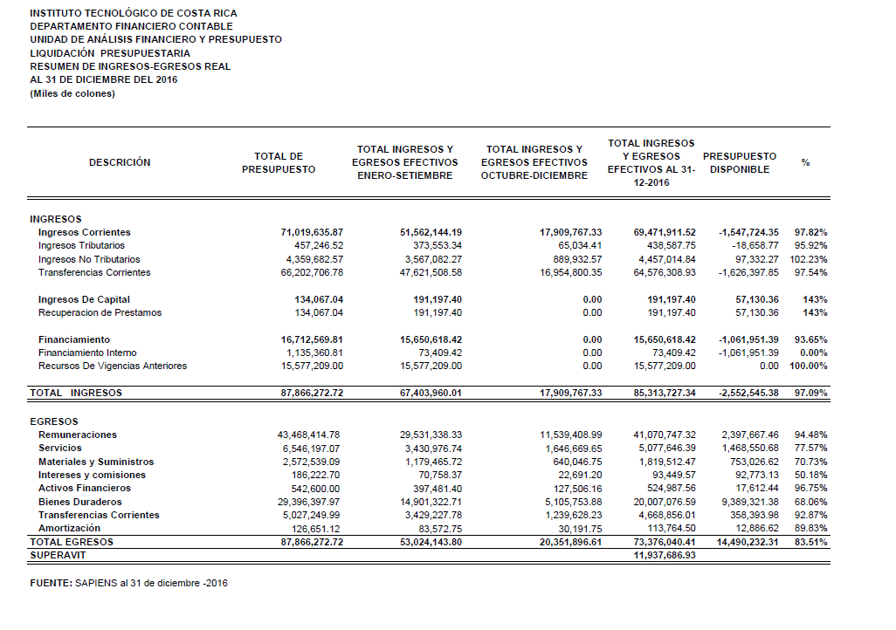
- Comunicar. ACUERDO FIRME.
La discusión de este punto consta en el archivo digital de la Sesión No. 3012.
ARTÍCULO 13. Informe Declaratoria Desierta Licitación Pública Nº 2016LN-000003-APITCR “Servicio de Aseo y Limpieza Campus Cartago”
El señor Julio Calvo presenta la propuesta denominada: “Informe Declaratoria Desierta Licitación Pública Nº 2016LN-000003-APITCR “Servicio de Aseo y Limpieza Campus Cartago”; elaborada por la Presidencia. (Adjunta al acta de esta Sesión).
El señor Julio Calvo somete a votación la propuesta y se obtiene el siguiente resultado: 11 votos a favor, 0 en contra. Se somete a votación la firmeza y se obtiene el siguiente resultado: 11 a favor, o en contra.
Por lo tanto el Consejo Institucional:

RESULTANDO QUE:
- El Estatuto Orgánico del ITCR, en el artículo 18, inciso h) establece:
“Son funciones del Consejo Institucional:
a. …
h. Decidir sobre las licitaciones públicas según lo estipulado en el reglamento correspondiente.”
- La Secretaría del Consejo Institucional recibió el oficio AP-190-2017, con fecha de recibido 28 de febrero del 2017, suscrito por la Licda. Kattia Calderón Mora, Directora, Departamento de Aprovisionamiento, dirigido al Dr. Luis Humberto Villalta, Vicerrector de Administración, con copia al Dr. Bernal Martínez, Coordinador de la Comisión de Planificación y Administración, en el cual adjunta el Informe de Adjudicación y Expediente de la Licitación Pública Nº 2016LN-000003-APITCR “Servicio de Aseo y Limpieza Campus Cartago”, para el visto bueno respectivo y remisión al Consejo Institucional. (Anexo 1)
- La Secretaría del Consejo Institucional recibió el oficio VAD-147-2017, con fecha de recibido 02 de marzo del 2017, suscrito por el Dr. Luis Humberto Villalta, Vicerrector de Administración, dirigido al Dr. Bernal Martínez, Coordinador de la Comisión de Planificación y Administración, en el cual remite el Informe de adjudicación y Expediente de la Licitación Pública Nº 2016LN-000003-APITCR “Servicio de Aseo y Limpieza Campus Cartago”, para el visto bueno respectivo y remisión al Consejo Institucional. (Anexo 2)
- La Comisión de Planificación y Administración en la Reunión No. 713-2017, celebrada el 06 de marzo del año en curso, recibe la visita de la Licda. Kattia Calderón Mora, Directora del Departamento de Aprovisionamiento y a la MBA. Milena Bermúdez Badilla, Encargada de Licitaciones, con el fin de aclarar dudas sobre la Licitación Pública Nº 2016LN-000003-APITCR “Servicio de Aseo y Limpieza Campus Cartago.
- En esta reunión se expone ampliamente el informe; asimismo comunican que se recibió nota del Consorcio A&C, con fecha 02 de marzo del 2017, en la que se solicita se reevalúen los criterios sostenibles de su oferta. Considera el oferente que se omitieron puntos que los ubican en desventaja y les perjudica directamente al obtener menos calificación, dichos rubros son: Programa de Gestión Ambiental y reconocimiento internacional en temas ambientales o salud ocupacional.
Después de una amplia discusión, los integrantes de la Comisión de Planificación, solicitan a los responsables analizar si lo que procede es mantener el acto de adjudicación o declararla desierta.
- La Secretaría del Consejo Institucional recibió el Oficio AP-248-2017, con fecha de recibido 06 de marzo del 2017, suscrito por la Licda. Kattia Calderón Mora, Directora, Departamento de Aprovisionamiento, dirigido al Dr. Luis Humberto Villalta, Vicerrector de Administración, con copia al Dr. Bernal Martínez, Coordinador de la Comisión de Planificación y Administración, en el cual adjunta nuevo Informe de adjudicación y Expediente de la Licitación Pública Nº 2016LN-000003-APITCR “Servicio de Aseo y Limpieza Campus Cartago”, para el visto bueno respectivo y remisión al Consejo Institucional. (Anexo 3)
- Se recibe correo electrónico en el que se adjunta oficio VAD-159-2017, con fecha de recibido 06 de marzo del 2017, suscrito por el Dr. Luis Humberto Villalta, Vicerrector de Administración, dirigido a la Licda. Kattia Calderón Mora, Directora, Departamento de Aprovisionamiento, en el cual remite argumentaciones para declarar desierta la Licitación Pública Nº 2016LN-000003-APITCR “Servicio de Aseo y Limpieza Campus Cartago, según el siguiente detalle: (Anexo 4)
“1. La Vicerrectoría recibió oficio AP-246-2017, de fecha 6 de marzo del 2017, suscrito por la Licda. Kattia Calderón Mora.
- Los ingenieros Jonathan Esquivel Garita y Alina Rodríguez Rodríguez, han indicado que el plan de manejo integral de residuos presenta la oferta no puede ser catalogado como Programa de Gestión Ambiental, ya que un Plan de Manejo de Residuos forma parte de un programa de Gestión Ambiental.
- En relación con el segundo rubro se corroboró que efectivamente el documento forma parte de la oferta recibida el 27 de julio del 2016.
- Dichos rubros modifican la evaluación propuesta de la siguiente manera:
- Cuadro N°3
Evaluación de Criterios Sostenibles
Criterio | Porcentaje | OFERTA 1  Consorcio A&C | OFERTA 2  Servicios de Limpieza a su Medida Selime S.A. | OFERTA 5  Multinegocios Internacionales América S.A.
Programa de Gestión Ambiental implementado | 5% | 0% | 5% | 5%
Certificación ISO 14001 vigente (mayor o igual a 1 año) | 5% | 5% | 0% | 0%
Certificación OHSAS 18001 vigente (mayor o igual a 1 año) | 5% | 0% | 0% | 0%
Reconocimientos nacionales en temas ambientales o salud ocupacional | 5% | 5% | 0% | 0%
Reconocimiento internacional en temas ambientales o salud ocupacional | 5% | 5% | 0% | 0%
Inclusión laboral de personas con discapacidad en su planilla. | 2.5% | 2,5% | 0% | 0%
Comisión de salud ocupacional u oficina o departamento de salud ocupacional que mantenga actualizado un diagnóstico de condiciones de riesgo y un plan de salud ocupacional. (Según corresponda en Decreto N° 18379-MTSS y N° 27434-MTSS) | 2.5% | 2.5% | 2,5% | 2,5
Total obtenido | 30% | 20% | 7,5% | 7,5%

- Cuadro N°5
Resultado total de evaluación
Factor | Porcentaje | OFERTA 1  Consorcio A&C | OFERTA 2  Servicios de Limpieza a su Medida Selime S.A. | OFERTA 5  Multinegocios Internacionales América S.A.
Precio | 60% | 48,62% | 52,91% | 60,00%
Criterios sostenibles | 30% | 15% | 7,5% | 7,5%
Experiencia | 10% | 10% | 10% | 10%
Total | 100 % | 78,62% | 70,41% | 77,50%

- La reevaluación modifica la calificación final, resultando con un porcentaje mayor la oferta presentada por el Consorcio A&C.
- La estimación del servicio es de ¢162,000,000.00, según consta en el pliego de condiciones.
- La oferta mejor calificada es la más onerosa para la Administración y sobrepasa el presupuesto asignado en un 50.86%.
POR LO TANTO:
Se resuelve declarar desierta la Licitación Pública Nº 2016LN-000003-APITCR Servicio de Aseo y Limpieza del Campus Cartago, por interés institucional, al amparo del Artículo 86 del Reglamento a la Ley de Contratación Administrativa.”

CONSIDERANDO QUE:
- La Secretaría del Consejo Institucional recibió el oficio VAD-162-2017, con fecha de recibido 07 de marzo del 2017, suscrito por el Dr. Luis Humberto Villalta, Vicerrector de Administración, dirigido al Dr. Julio Calvo, Presidente del Consejo Institucional, con copia a los Miembros del Consejo Institucional, en el cual remite Informe Declaratoria Desierta de la Licitación Pública Nº 2016LN-000003-APITCR “Servicio de Aseo y Limpieza Campus Cartago”, para someter a análisis y aprobación del Consejo Institucional. Adjunta visto bueno de la Asesoría Legal, mediante el oficio AL-117-2017. (Anexos 5 y 6)
Asimismo solicita incluir el tema como punto de agenda vía excepción, en la sesión del Consejo Institucional del 8 de marzo de 2017, en virtud de que los plazos establecidos para la licitación vencen el 10 de marzo del año en curso.
- Una vez conocida la nota supracitada, y en virtud de la urgencia, la Presidencia del Consejo Institucional dispone subir la propuesta al pleno para declarar desierto el proceso.
SE ACUERDA:
- Declarar Desierta la Licitación Pública Nº 2016LN-000003-APITCR “Servicio de Aseo y Limpieza Campus Cartago”, al amparo del Art. 86 del Reglamento a la Ley de Contratación Administrativa.
- Solicitar a la Administración que inicie un nuevo proceso licitatorio a la brevedad posible, para que dichos servicios no se vean descontinuados en la Sede Central.
- Comunicar. ACUERDO FIRME.
La discusión de este punto consta en el archivo digital de la Sesión No. 3012.
ASUNTOS VARIOS

ARTÍCULO 14. Sesión Extraordinaria en el Centro Académico de Limón
La señora Bertalía Sánchez aclara que la sesión ordinaria sería el miércoles como de costumbre y el viernes será una Sesión Extraordinaria en el Centro Académico de Limón. Se refiere a la agenda de los temas específicos de Limón. Informa que la salida es el jueves 16 de marzo a las 5:00 p.m. del parqueo de Rectoría. Se hospedarán en el Hotel Cocorí y Park. Informa que el señor William Buckley envió una nota al señor Dirk Stammes para hacer una visita al Mega Puerto de Moín, se le solicitó un espacio, pero le informaron que ya tenían programada una visita para ese día y por cuestiones de seguridad, no podían tener dos visitas a la vez, pero que lo iban a valorar y quedaron de avisar.

ARTÍCULO 15. Solicitud de camilla e implementos de emergencia
El señor William Buckley trae a colación el quebranto que sufrió el señor Carlos Roberto Acuña, donde se echó de menos que no tenían una camilla e implementos de emergencia. Solicita enviar nota a Comisión Seguridad Laboral, para poder contar con estos implementos para cualquier eventualidad.

ARTÍCULO 16. Solicita retomar los programas de diplomado
El señor William Buckley recuerda que tuvieron la visita de la decana del Colegio Universitario de Limón. Solicita retomar los programas de diplomado para que puedan ingresar directamente al TEC, para no perder ese talento.
El señor Julio Calvo responde que no es momento de hablar de eso, pero indica que las escuelas no quieren y hay un tema interesante que es la formación básica de los colegios universitarios, matemática, ciencias y química, entonces ahí hay un terreno extraño que la Universidad Tecnológica Nacional (UTN) que sí se lo brinca; pero luego atienden este asunto.

ARTÍCULO 17. Oración por salud del Prof. Luis Alejandro Garita de la Escuela de Administración de Empresas
El señor Bernal Martínez informa que el compañero Luis Alejandro Garita de la Escuela de Administración de Empresas, tiene un cáncer invasivo y pide le acompañen a realizar una oración en este momento por su salud. Se realiza la oración.
El señor Alexander Valerín solicita al señor Julio Calvo como Presidente del Consjeo Institucional, envíe nota de apoyo o tarjeta a su familia.

ARTÍCULO 18. Agradecimiento a la Administración por gestiones realizadas en relación al ruido del Gimnasio
El señor Eddie Gómez felicita y agradece a la Administración por las gestiones realizadas ante la Junta Directiva de ASETEC, ante el ruido en los alrededores del gimnasio, ya que durante las lecciones de la noche anterior, no escuchó ruido. Agradece las gestiones realizadas.
La discusión de este punto consta en el archivo digital de la Sesión No. 3012.
Sin más temas que atender y siendo las trece horas de la tarde, se levanta la Sesión.
BSS/ars

Ejemplo: URL Pública: http://scholar.google.com/citations?user=EhowbCUAAAAJ
Ejemplo: URL Pública: http://scholar.google.com/citations?user=EhowbCUAAAAJ

